
รายงาน
เรื่อง เว็บบันทึกการเข้าร่วมกิจกรรมของนักศึกษา มหาวิทยาลัยราชภัฏพระนคร
โดย
นายวริศ รัตนวิชา 6610122113040
นายธนพล ภาโส 6610122113048
เสนอ
ผศ.สุนันทา ศรีม่วง
รายงานนี้เป็นส่วนหนึ่งของรายวิชา [ระบุชื่อรายวิชาและรหัสวิชา]
ภาคเรียนที่ [ระบุภาคเรียน] ปีการศึกษา 2569
มหาวิทยาลัยราชภัฏพระนคร
หน้าอนุมัติโครงงาน
เรื่อง เว็บบันทึกการเข้าร่วมกิจกรรมของนักศึกษา มหาวิทยาลัยราชภัฏพระนคร
ผู้จัดทำ นายวริศ รัตนวิชา และนายธนพล ภาโส
อาจารย์ที่ปรึกษา ผศ.สุนันทา ศรีม่วง
ผลการพิจารณาและลายมือชื่อผู้อนุมัติให้บันทึกโดยผู้มีอำนาจตามแบบของหลักสูตร
ลงชื่อ ........................................................ ผู้อนุมัติ
วันที่ ............... เดือน .............................. พ.ศ. ...............
บทคัดย่อ
โครงงานนี้มีวัตถุประสงค์เพื่อพัฒนาเว็บสำหรับจัดการกิจกรรม การลงทะเบียน และติดตามชั่วโมงกิจกรรมของนักศึกษา โดยใช้ PHP, HTML, CSS, JavaScript และฐานข้อมูล MySQL/MariaDB แบ่งผู้ใช้งานเป็นนักศึกษาและผู้ดูแลระบบ
ระบบให้นักศึกษายืนยันรหัสหรือสแกน QR Code ภายในช่วงเวลากิจกรรม แล้วส่งรูปหลักฐานเพื่อรอผู้ดูแลระบบพิจารณา เมื่ออนุมัติจึงนำชั่วโมงไปคำนวณ หากปฏิเสธจะแสดงเหตุผลและเปิดให้ส่งใหม่ภายในกำหนด ฐานข้อมูลมี 7 ตาราง โดยแยกสถานะพิจารณาหลักฐานออกจากสถานะลงทะเบียน
การตรวจสอบทางเทคนิคผ่าน 20 กรณีในสภาพแวดล้อมทดสอบแยก ส่วนภาพการใช้งานบนโฮสต์แสดงขั้นตอนรอพิจารณา อนุมัติ ปฏิเสธ และสรุปชั่วโมง ตัวอย่างการคำนวณผลแบบสอบถามใช้ข้อมูลสมมติ 30 ราย จึงยังไม่ใช้สรุปความพึงพอใจของผู้ใช้จริง
คำสำคัญ: กิจกรรมนักศึกษา การอนุมัติหลักฐาน ชั่วโมงกิจกรรม เว็บแอปพลิเคชัน
กิตติกรรมประกาศ
ผู้จัดทำขอขอบพระคุณ ผศ.สุนันทา ศรีม่วง อาจารย์ที่ปรึกษาโครงงาน และขอขอบคุณผู้ที่มีส่วนสนับสนุนการจัดทำโครงงานเว็บบันทึกการเข้าร่วมกิจกรรมของนักศึกษา มหาวิทยาลัยราชภัฏพระนคร
นายวริศ รัตนวิชา
นายธนพล ภาโส
ผู้จัดทำ
คำนำ
รายงานโครงงานเรื่อง เว็บบันทึกการเข้าร่วมกิจกรรมของนักศึกษา มหาวิทยาลัยราชภัฏพระนคร จัดทำขึ้นเพื่อศึกษา วิเคราะห์ ออกแบบ และพัฒนาระบบจัดการกิจกรรมในรูปแบบเว็บแอปพลิเคชัน ครอบคลุมข้อมูลกิจกรรม การลงทะเบียน การส่งหลักฐานการเข้าร่วม และการตรวจสอบชั่วโมงกิจกรรมโดยผู้ดูแลระบบ
เนื้อหาในรายงานแบ่งออกเป็น 6 บท ได้แก่ บทนำ เอกสารและงานวิจัยที่เกี่ยวข้อง วิธีดำเนินงาน ผลการพัฒนาระบบ สรุปผลและข้อเสนอแนะ และวิธีการใช้งาน เพื่ออธิบายแนวคิดในการพัฒนาและขั้นตอนการใช้ระบบสำหรับนักศึกษาและผู้ดูแลระบบ
สารบัญ
บทที่ 1 1
บทนำ 1
1.1 ความเป็นมาและความสำคัญของปัญหา 1
1.2 วัตถุประสงค์ของการวิจัย 1
1.3 ขอบเขตการวิจัย 1
1.4 ประโยชน์ที่คาดว่าจะได้รับ 4
1.5 คำนิยามศัพท์ที่เกี่ยวข้อง 4
1.6 ระยะเวลาในการดำเนินงาน 5
บทที่ 2 6
เอกสารและงานวิจัยที่เกี่ยวข้อง 6
2.1 ประวัติความเป็นมาและข้อมูลของระบบที่ศึกษา 6
2.2 ระบบสารสนเทศและประเภทของระบบสารสนเทศ 7
2.3 วงจรการพัฒนาระบบสารสนเทศ 9
2.4 เครื่องมือในการวิเคราะห์และออกแบบระบบ 10
2.5 การพัฒนาฐานข้อมูลเชิงสัมพันธ์ 12
2.6 เว็บเทคโนโลยีและเทคโนโลยีที่ใช้ในการพัฒนาระบบ 13
2.7 การรักษาความปลอดภัยของระบบ 14
2.8 การประเมินคุณภาพและประสิทธิภาพของซอฟต์แวร์ 15
2.9 งานวิจัยที่เกี่ยวข้อง 17
บทที่ 3 19
วิธีดำเนินการพัฒนาระบบ 19
3.1 การกำหนดประชากรและกลุ่มตัวอย่าง 19
3.2 การกำหนดปัญหาและความเป็นมาของระบบ (Problem Statement) 19
3.3 การศึกษาความเป็นไปได้ของระบบ (Feasibility Study) 20
3.4 การกำหนดความต้องการของระบบ (Requirement Specification) 21
3.5 การวิเคราะห์ระบบ (System Analysis) 22
3.6 การออกแบบฐานข้อมูล (Database Design) 25
3.7 การพัฒนาระบบ (System Development) 30
3.8 การทดสอบระบบ (System Testing) 31
3.9 การประเมินประสิทธิภาพของระบบ 32
3.10 การรวบรวมและวิเคราะห์ข้อมูล (Data Collection and Analysis) 32
3.11 การบำรุงรักษาระบบ (System Maintenance) 34
บทที่ 4 36
ผลการพัฒนาระบบ 36
4.1 ผลการพัฒนาระบบโดยรวม 36
4.2 ผลการพัฒนาส่วนของนักศึกษา 36
4.3 ผลการพัฒนาส่วนของผู้ดูแลระบบ 43
4.4 การตรวจสอบระบบพิจารณาหลักฐาน 49
4.5 ตัวอย่างการวิเคราะห์ผลประเมินด้วยข้อมูลจำลอง 50
4.6 สรุปผลการพัฒนาระบบ 50
บทที่ 5 51
สรุปผล อภิปรายผล และข้อเสนอแนะ 51
5.1 สรุปผลการพัฒนาระบบ 51
5.2 อภิปรายผล 52
5.3 ข้อจำกัดของระบบ 53
5.4 ข้อเสนอแนะ 53
5.5 สรุปท้ายบท 54
บทที่ 6 วิธีการใช้งาน 55
6.1 สภาพแวดล้อมและอุปกรณ์ที่รองรับการใช้งาน (System Requirements) 55
6.2 วิธีการใช้งานสำหรับนักศึกษา 56
6.3 วิธีการใช้งานสำหรับผู้ดูแลระบบ 64
บรรณานุกรม 71
ภาคผนวก ก 72
ตัวอย่างข้อมูลผู้ทดสอบและแบบประเมินจำลอง 72

สารบัญตาราง
ตารางที่ 3.1 ข้อกำหนดความต้องการของระบบ 21
ตารางที่ 4.1 ตัวอย่างผลประเมินจากข้อมูลจำลอง 30 ราย 50

สารบัญภาพ
ภาพที่ 3.1 แผนภาพบริบท (Context Diagram) ของเว็บบันทึกการเข้าร่วมกิจกรรมของนักศึกษา 22
ภาพที่ 3.2 แผนภาพกระแสข้อมูลระดับที่ 1 (DFD Level 1) ของเว็บบันทึกการเข้าร่วมกิจกรรมของนักศึกษา 24
ภาพที่ 3.3 แผนภาพความสัมพันธ์ระหว่างเอนทิตี (ER Diagram) ของฐานข้อมูล uni-calendar 30
ภาพที่ 4.1 หน้าจอเข้าสู่ระบบของระบบ Uni Calendar 37
ภาพที่ 4.2 หน้าจอสมัครสมาชิก 38
ภาพที่ 4.3 หน้าหลักของนักศึกษา 39
ภาพที่ 4.4 หน้าปฏิทินกิจกรรมของนักศึกษา 40
ภาพที่ 4.5 หน้าส่งรูปหลักฐานหลังยืนยันรหัสกิจกรรม 41
ภาพที่ 4.6 ประวัติกิจกรรมและชั่วโมงสะสมหลังพิจารณาหลักฐาน 41
ภาพที่ 4.7 หน้าจอใบรับรองการเข้าร่วมกิจกรรม 42
ภาพที่ 4.8 หน้าแจ้งเตือนของนักศึกษา 43
ภาพที่ 4.9 แดชบอร์ดสถิติสำหรับผู้ดูแลระบบ 43
ภาพที่ 4.10 หน้าปฏิทินกิจกรรมสำหรับผู้ดูแลระบบ 44
ภาพที่ 4.11 หน้าจัดการชั่วโมงกิจกรรม 45
ภาพที่ 4.12 หน้าจัดการผู้ใช้ 46
ภาพที่ 4.13 หน้าแจ้งเตือนของผู้ดูแลระบบ 46
ภาพที่ 4.14 หน้าตรวจหลักฐานและปุ่มอนุมัติหรือไม่อนุมัติ 47
ภาพที่ 4.15 หลักฐานที่ส่งแล้วและสถานะรออนุมัติซึ่งยังไม่ให้ชั่วโมง 48
ภาพที่ 4.16 สถานะได้รับชั่วโมงหลังผู้ดูแลระบบอนุมัติ 48
ภาพที่ 4.17 สถานะไม่อนุมัติ เหตุผล และแบบฟอร์มส่งหลักฐานใหม่ 49
ภาพที่ 6.1 หน้าสมัครสมาชิกและการเลือกรูปโปรไฟล์ 57
ภาพที่ 6.2 หน้าแก้ไขข้อมูลส่วนตัวและรหัสผ่าน 58
ภาพที่ 6.3 ปฏิทินสำหรับค้นหากิจกรรม 59
ภาพที่ 6.4 รายละเอียดกิจกรรมและปุ่มลงทะเบียนเข้าร่วม 59
ภาพที่ 6.5 ช่องรหัสและปุ่มสแกน QR Code ข้างปุ่มยืนยัน 60
ภาพที่ 6.6 ตัวอย่างการกรอกรหัสเช็กอินก่อนยืนยัน 60
ภาพที่ 6.7 แบบฟอร์มส่งหลักฐานเพื่อรอผู้ดูแลระบบอนุมัติ 60
ภาพที่ 6.8 สถานะรอผู้ดูแลระบบอนุมัติหลังส่งหลักฐาน 61
ภาพที่ 6.9 การแสดงเหตุผลเมื่อไม่อนุมัติและการส่งหลักฐานใหม่ 61
ภาพที่ 6.10 ประวัติกิจกรรมและชั่วโมงสะสมหลังอนุมัติ 62
ภาพที่ 6.11 ตัวอย่างใบรับรองกิจกรรมของนักศึกษา 63
ภาพที่ 6.12 รายการแจ้งเตือนของนักศึกษา 63
ภาพที่ 6.13 หน้าต่างยืนยันการออกจากระบบ 64
ภาพที่ 6.14 หน้าหลักของผู้ดูแลระบบ 64
ภาพที่ 6.15 แบบฟอร์มเพิ่มกิจกรรมใหม่ 65
ภาพที่ 6.16 รายละเอียดกิจกรรมและคำสั่งแก้ไขหรือลบ 66
ภาพที่ 6.17 รายชื่อผู้ลงทะเบียนและคำสั่งพิมพ์เอกสาร 66
ภาพที่ 6.18 หน้าเลือกปีการศึกษา กำหนดเป้าหมาย และสรุปชั่วโมง 67
ภาพที่ 6.19 ตัวอย่างใบรับรองสรุปชั่วโมงที่เปิดโดยผู้ดูแล 68
ภาพที่ 6.20 หน้าค้นหาและจัดการผู้ใช้ 68
ภาพที่ 6.21 การตรวจรูปหลักฐานและบันทึกผลโดยผู้ดูแลระบบ 69
ภาพที่ 6.22 หน้าแจ้งเตือนของผู้ดูแลระบบ 70

บทที่ 1

บทนำ

1.1 ความเป็นมาและความสำคัญของปัญหา
ปัจจุบันมหาวิทยาลัยราชภัฏพระนครมีการจัดกิจกรรมสำหรับนักศึกษาอย่างต่อเนื่อง โดยนักศึกษาจำเป็นต้องเข้าร่วมกิจกรรมตามเกณฑ์ที่มหาวิทยาลัยกำหนด อย่างไรก็ตาม กระบวนการตรวจสอบข้อมูลการเข้าร่วมกิจกรรมของนักศึกษายังคงมีความยุ่งยาก เนื่องจากต้องดำเนินการผ่านหลายขั้นตอน และข้อมูลถูกจัดเก็บในรูปแบบที่ไม่เป็นระบบ ส่งผลให้เกิดความล่าช้า และไม่สะดวกต่อการเข้าถึงข้อมูล
นอกจากนี้ การบันทึกการเข้าร่วมกิจกรรมยังมีหลายขั้นตอน เช่น การลงชื่อ การส่งข้อมูลผ่านเจ้าหน้าที่ หรือการบันทึกข้อมูลซ้ำซ้อน ซึ่งอาจก่อให้เกิดความผิดพลาดได้ง่าย และทำให้นักศึกษาไม่สามารถตรวจสอบผลการเข้าร่วมกิจกรรมของตนเองได้อย่างรวดเร็วและถูกต้อง
จากปัญหาดังกล่าว ผู้จัดทำจึงมีแนวคิดในการพัฒนา “เว็บบันทึกการเข้าร่วมกิจกรรมของนักศึกษา มหาวิทยาลัยราชภัฏพระนคร” เพื่อปรับปรุงกระบวนการบันทึกและตรวจสอบข้อมูลให้มีความสะดวก รวดเร็ว และลดขั้นตอนที่ซับซ้อน โดยระบบจะช่วยให้นักศึกษาสามารถตรวจสอบข้อมูลการเข้าร่วมกิจกรรมได้ด้วยตนเอง และช่วยให้การจัดเก็บข้อมูลเป็นไปอย่างมีประสิทธิภาพมากยิ่งขึ้น

1.2 วัตถุประสงค์ของการวิจัย

1.2.1 เพื่อศึกษาระบบการบันทึกกิจกรรมของนักศึกษามหาวิทยาลัยราชภัฏพระนคร

1.2.2 เพื่อออกแบบและพัฒนาเว็บบันทึกการเข้าร่วมกิจกรรมของนักศึกษา

1.2.3 เพื่อตรวจสอบประสิทธิภาพโปรแกรม

1.3 ขอบเขตการวิจัย
การศึกษาครั้งนี้กำหนดขอบเขตการดำเนินงานออกเป็น 3 ด้าน ดังนี้

1.3.1 ขอบเขตด้านประชากรและกลุ่มตัวอย่าง
ประชากรเป้าหมายของโครงงาน ได้แก่ นักศึกษามหาวิทยาลัยราชภัฏพระนครที่ใช้งานระบบ โดยผู้ดูแลระบบเป็นผู้ใช้งานอีกบทบาทหนึ่งสำหรับจัดการกิจกรรมและพิจารณาหลักฐาน รายงานฉบับนี้ยังไม่ระบุจำนวนประชากรทั้งหมด เนื่องจากยังไม่มีข้อมูลสถิติทางการที่ยืนยันจำนวนและปีข้อมูล
การประเมินโดยผู้ใช้จริงยังไม่มีข้อมูลคำตอบแบบสอบถามที่ยืนยันได้ในเอกสารประกอบที่ได้รับ ส่วนตัวอย่างการวิเคราะห์ในหัวข้อ 4.5 ใช้ข้อมูลจำลอง 30 รายตามภาคผนวก ก เพื่อแสดงวิธีคำนวณเท่านั้น จึงไม่ถือเป็นกลุ่มตัวอย่างที่เก็บข้อมูลจริงหรือผลประเมินความพึงพอใจของผู้ใช้ระบบ

1.3.2 ขอบเขตการทำงานของระบบ
ระบบเว็บบันทึกการเข้าร่วมกิจกรรมของนักศึกษา มหาวิทยาลัยราชภัฏพระนคร ได้รับการพัฒนาขึ้นเพื่อรองรับการใช้งานของนักศึกษาและผู้ดูแลระบบ (Administrator) โดยแบ่งขอบเขตการดำเนินงานออกเป็น 2 ส่วน ได้แก่ ส่วนของนักศึกษาและส่วนของผู้ดูแลระบบ ดังนี้

1.3.2.1 ส่วนของนักศึกษา
นักศึกษาสามารถใช้งานระบบได้ดังนี้
1) สมัครสมาชิก
นักศึกษาสมัครสมาชิกด้วยคำนำหน้าชื่อ ชื่อและนามสกุล รหัสนักศึกษา 13 หลัก และรหัสผ่านพร้อมยืนยัน โดยเลือกรูปโปรไฟล์ได้หรือใช้รูปเริ่มต้น ระบบใช้รหัสนักศึกษาเป็นชื่อบัญชีและคำนวณชั้นปีจากปีเข้าศึกษาในรหัส
2) เข้าสู่ระบบ
นักศึกษาสามารถเข้าสู่ระบบด้วยชื่อผู้ใช้งานและรหัสผ่าน เพื่อเข้าถึงข้อมูลและฟังก์ชันต่าง ๆ ตามสิทธิ์ของผู้ใช้งาน
3) ตรวจสอบข้อมูลส่วนตัว
นักศึกษาสามารถตรวจสอบข้อมูลส่วนตัวของตนเองที่บันทึกอยู่ในระบบ และสามารถแก้ไขข้อมูลที่ระบบอนุญาตให้แก้ไขได้
4) ตรวจสอบข้อมูลกิจกรรม
นักศึกษาสามารถดูรายการกิจกรรมที่มหาวิทยาลัยจัดขึ้น พร้อมรายละเอียดของกิจกรรม เช่น ชื่อกิจกรรม วันที่ เวลา สถานที่ และรายละเอียดกิจกรรม
5) ตรวจสอบกิจกรรมที่ต้องเข้าร่วม
นักศึกษาสามารถตรวจสอบกิจกรรมที่ต้องเข้าร่วมตามเกณฑ์ที่กำหนด เพื่อให้ทราบว่ากิจกรรมใดที่ต้องเข้าร่วมและกิจกรรมใดที่ยังไม่ได้เข้าร่วม
6) บันทึกข้อมูลการเข้าร่วมกิจกรรม
นักศึกษาลงทะเบียนก่อนเริ่มกิจกรรม และยืนยันรหัสหรือสแกน QR Code ระหว่างเวลาเริ่มจนก่อนเวลาสิ้นสุด จากนั้นส่งรูปหลักฐานเพื่อรอผู้ดูแลระบบอนุมัติ โดยยังไม่ได้รับชั่วโมงจนกว่าจะอนุมัติ
7) ตรวจสอบประวัติการเข้าร่วมกิจกรรม
นักศึกษาสามารถตรวจสอบประวัติการเข้าร่วมกิจกรรมของตนเองย้อนหลังได้
8) ตรวจสอบสถานะการเข้าร่วมกิจกรรม
นักศึกษาตรวจสอบสถานะลงทะเบียน รอส่งหลักฐาน รออนุมัติ อนุมัติแล้ว หรือไม่อนุมัติ พร้อมเหตุผล และส่งหลักฐานใหม่ได้ภายในกำหนด

1.3.2.2 ส่วนของผู้ดูแลระบบ (Administrator)
ผู้ดูแลระบบสามารถใช้งานระบบได้ดังนี้
1) เข้าสู่ระบบผู้ดูแลระบบ
ผู้ดูแลระบบสามารถเข้าสู่ระบบด้วยบัญชีที่ได้รับสิทธิ์ในการจัดการระบบ
2) จัดการข้อมูลนักศึกษา
ผู้ดูแลระบบค้นหาบัญชีด้วยชื่อหรือรหัสนักศึกษา กรองบทบาทและชั้นปี ดูจำนวนการลงทะเบียน และลบบัญชีอื่นได้ โดยไม่สามารถลบบัญชีที่กำลังใช้งานของตนเองผ่านหน้าจอนี้
3) จัดการข้อมูลกิจกรรม
ผู้ดูแลระบบสามารถเพิ่ม แก้ไข และลบข้อมูลกิจกรรม เช่น ชื่อกิจกรรม รายละเอียดกิจกรรม วันที่ เวลา และสถานที่จัดกิจกรรม
4) กำหนดเงื่อนไขและเป้าหมายกิจกรรม
ผู้ดูแลระบบกำหนดชั้นปีที่สมัครกิจกรรมได้ จำนวนที่นั่ง และชั่วโมงกิจกรรม พร้อมกำหนดเป้าหมายชั่วโมงแยกตามชั้นปีและปีการศึกษา ระบบไม่ได้บังคับลงทะเบียนกิจกรรมให้นักศึกษาโดยอัตโนมัติ
5) ตรวจสอบข้อมูลการเข้าร่วมกิจกรรม
ผู้ดูแลระบบสามารถตรวจสอบข้อมูลการเข้าร่วมกิจกรรมของนักศึกษาแต่ละคน รวมถึงตรวจสอบสถานะการเข้าร่วมกิจกรรม
6) อนุมัติหลักฐานการเข้าร่วมกิจกรรม
ผู้ดูแลระบบเปิดรูปหลักฐานและตรวจสอบคำขอ แล้วอนุมัติหรือปฏิเสธ โดยต้องระบุเหตุผลเมื่อปฏิเสธ ระบบบันทึกผู้พิจารณาและเวลา พร้อมส่งผลผ่านการแจ้งเตือนภายในเว็บไซต์
7) ค้นหาข้อมูลนักศึกษา
ผู้ดูแลระบบสามารถค้นหาข้อมูลนักศึกษาและตรวจสอบประวัติการเข้าร่วมกิจกรรมของนักศึกษาแต่ละราย
8) ตรวจสอบและสรุปรายงาน
ผู้ดูแลระบบสามารถตรวจสอบข้อมูลและสรุปรายงานการเข้าร่วมกิจกรรมของนักศึกษา เพื่อนำไปใช้ในการติดตามและประเมินผลการเข้าร่วมกิจกรรม

1.3.3 ขอบเขตเครื่องมือที่ใช้พัฒนาระบบ
Hardware
คอมพิวเตอร์
Software
ภาษาและเทคโนโลยี: PHP, HTML, CSS และ JavaScript โดยใช้ FullCalendar สำหรับปฏิทินและเครื่องมือสแกน QR Code ผ่านเบราว์เซอร์
ฐานข้อมูล: MySQL
โปรแกรมพัฒนา: Visual Studio Code (VS Code)

1.4 ประโยชน์ที่คาดว่าจะได้รับ
1. นักศึกษาสามารถตรวจสอบข้อมูลการเข้าร่วมกิจกรรมของตนเองได้อย่างสะดวก รวดเร็ว และถูกต้อง
2. ลดความซับซ้อนของขั้นตอนในการบันทึกและจัดการข้อมูลกิจกรรม
3 .ลดปัญหาข้อมูลสูญหายและข้อมูลซ้ำซ้อน
4. เพิ่มความสะดวกให้แก่ผู้ดูแลระบบในการตรวจสอบและจัดการข้อมูล
5. ส่งเสริมการนำเทคโนโลยีสารสนเทศมาใช้ในการบริหารจัดการภายในมหาวิทยาลัย
6. สามารถนำข้อมูลไปใช้ในการวิเคราะห์และพัฒนาการจัดกิจกรรมในอนาคต

1.5 คำนิยามศัพท์ที่เกี่ยวข้อง
ระบบบันทึกการเข้าร่วมกิจกรรม
หมายถึง ระบบสารสนเทศที่พัฒนาขึ้นเพื่อใช้ในการจัดเก็บ บันทึก และบริหารจัดการข้อมูลการเข้าร่วมกิจกรรมของนักศึกษา โดยสามารถตรวจสอบและเรียกใช้งานข้อมูลได้อย่างสะดวก รวดเร็ว และถูกต้อง
นักศึกษา
หมายถึง บุคคลที่กำลังศึกษาอยู่ในมหาวิทยาลัยราชภัฏพระนคร ซึ่งเป็นผู้ใช้งานหลักของระบบ และมีหน้าที่บันทึกและตรวจสอบข้อมูลของตนเอง
ผู้ดูแลระบบ
หมายถึง บุคคลที่มีหน้าที่ควบคุม ดูแล และจัดการข้อมูลภายในระบบ เช่น การจัดการข้อมูลนักศึกษา การเพิ่ม แก้ไข และลบข้อมูลกิจกรรม การตรวจสอบข้อมูลการเข้าร่วมกิจกรรม และการจัดทำรายงานข้อมูลการเข้าร่วมกิจกรรม
กิจกรรมของนักศึกษา
หมายถึง กิจกรรมที่มหาวิทยาลัยจัดขึ้น เช่น กิจกรรมเสริมหลักสูตร กิจกรรมพัฒนาทักษะ หรือกิจกรรมชมรม
การบันทึกข้อมูลกิจกรรม
หมายถึง กระบวนการจัดเก็บข้อมูลการเข้าร่วมกิจกรรมของนักศึกษา เช่น ชื่อกิจกรรม วันที่ และสถานะการเข้าร่วม
การตรวจสอบข้อมูลกิจกรรม
หมายถึง การค้นหาและแสดงผลข้อมูลการเข้าร่วมกิจกรรม เพื่อให้สามารถตรวจสอบย้อนหลังได้

1.6 ระยะเวลาในการดำเนินงาน
การดำเนินโครงงานเว็บบันทึกการเข้าร่วมกิจกรรมของนักศึกษา ได้กำหนดระยะเวลาในการดำเนินงานเป็นขั้นตอน ดังนี้
วิเคราะห์ระบบ : 1 สัปดาห์
ออกแบบระบบ : 1 สัปดาห์
พัฒนาระบบ : 2–3 สัปดาห์
ทดสอบระบบ : 1 สัปดาห์

บทที่ 2

เอกสารและงานวิจัยที่เกี่ยวข้อง
ในการพัฒนาเว็บบันทึกการเข้าร่วมกิจกรรมของนักศึกษา มหาวิทยาลัยราชภัฏพระนคร ผู้จัดทำได้ศึกษาแนวคิด ทฤษฎี หลักการ เทคโนโลยี และงานวิจัยที่เกี่ยวข้อง เพื่อนำมาใช้เป็นกรอบแนวทางในการวิเคราะห์ ออกแบบ พัฒนา และประเมินระบบให้สอดคล้องกับวัตถุประสงค์และขอบเขตของโครงงาน โดยเนื้อหาในบทนี้แบ่งออกเป็นหัวข้อต่าง ๆ ดังนี้
- ประวัติความเป็นมาและข้อมูลของระบบที่ศึกษา
- ระบบสารสนเทศและประเภทของระบบสารสนเทศ
- วงจรการพัฒนาระบบสารสนเทศ
- เครื่องมือในการวิเคราะห์และออกแบบระบบ
- การพัฒนาฐานข้อมูลเชิงสัมพันธ์
- เว็บเทคโนโลยีและเทคโนโลยีที่ใช้ในการพัฒนาระบบ
- การรักษาความปลอดภัยของเว็บแอปพลิเคชัน
- การประเมินคุณภาพและประสิทธิภาพของซอฟต์แวร์
- งานวิจัยที่เกี่ยวข้อง

2.1 ประวัติความเป็นมาและข้อมูลของระบบที่ศึกษา

2.1.1 ประวัติความเป็นมาของมหาวิทยาลัยราชภัฏพระนคร
มหาวิทยาลัยราชภัฏพระนครเป็นสถาบันอุดมศึกษาที่มีบทบาทในการจัดการศึกษาและพัฒนานักศึกษาในด้านความรู้ ทักษะ และคุณลักษณะที่จำเป็นต่อการดำรงชีวิตและการประกอบอาชีพ โดยมหาวิทยาลัยมีการจัดกิจกรรมสำหรับนักศึกษาอย่างต่อเนื่อง เพื่อส่งเสริมให้นักศึกษาได้รับประสบการณ์นอกเหนือจากการเรียนในห้องเรียน
ในปี พ.ศ. 2535 สถาบันราชภัฏได้รับการเปลี่ยนแปลงสถานะตามกฎหมายที่เกี่ยวข้อง และต่อมาเมื่อพระราชบัญญัติมหาวิทยาลัยราชภัฏ พ.ศ. 2547 มีผลบังคับใช้ในวันที่ 15 มิถุนายน พ.ศ. 2547 สถาบันราชภัฏจึงเปลี่ยนสถานะเป็นมหาวิทยาลัยราชภัฏ โดยสถาบันราชภัฏพระนครเปลี่ยนเป็นมหาวิทยาลัยราชภัฏพระนคร
มหาวิทยาลัยมีการดำเนินกิจกรรมสำหรับนักศึกษาในหลายรูปแบบ เช่น กิจกรรมพัฒนานักศึกษา กิจกรรมส่งเสริมทักษะ กิจกรรมด้านคุณธรรม จริยธรรม กิจกรรมชมรม และกิจกรรมที่มหาวิทยาลัยหรือหน่วยงานภายในจัดขึ้น ซึ่งนักศึกษาจำเป็นต้องเข้าร่วมกิจกรรมตามหลักเกณฑ์ที่มหาวิทยาลัยกำหนด
จากลักษณะการจัดกิจกรรมดังกล่าว จึงมีความจำเป็นต้องมีระบบสำหรับจัดเก็บข้อมูลกิจกรรมและข้อมูลการเข้าร่วมกิจกรรมของนักศึกษา เพื่อให้สามารถบันทึก ตรวจสอบ และติดตามข้อมูลได้อย่างเป็นระบบ

2.1.2 ระบบที่ศึกษา
ระบบที่ศึกษาในโครงงานนี้ คือ เว็บบันทึกการเข้าร่วมกิจกรรมของนักศึกษา มหาวิทยาลัยราชภัฏพระนคร ซึ่งเป็นระบบสารสนเทศที่พัฒนาขึ้นเพื่อช่วยในการจัดเก็บและจัดการข้อมูลกิจกรรม รวมถึงข้อมูลการเข้าร่วมกิจกรรมของนักศึกษา โดยระบบแบ่งผู้ใช้งานออกเป็น 2 กลุ่ม ได้แก่ นักศึกษาและผู้ดูแลระบบ
1) นักศึกษา
นักศึกษาสามารถสมัครสมาชิกและเข้าสู่ระบบเพื่อใช้งานระบบ ตรวจสอบและแก้ไขข้อมูลส่วนตัว ตรวจสอบข้อมูลกิจกรรม ตรวจสอบกิจกรรมที่ต้องเข้าร่วม บันทึกการเข้าร่วมกิจกรรม ตรวจสอบประวัติการเข้าร่วมกิจกรรม และตรวจสอบสถานะการเข้าร่วมกิจกรรมของตนเอง
2) ผู้ดูแลระบบ
ผู้ดูแลระบบสามารถเข้าสู่ระบบเพื่อจัดการข้อมูลนักศึกษา จัดการข้อมูลกิจกรรม เพิ่ม แก้ไข และลบข้อมูลกิจกรรม กำหนดกิจกรรมที่นักศึกษาต้องเข้าร่วม ตรวจสอบและแก้ไขข้อมูลการเข้าร่วมกิจกรรม ค้นหาข้อมูลนักศึกษาและประวัติการเข้าร่วมกิจกรรม รวมถึงตรวจสอบและสรุปข้อมูลการเข้าร่วมกิจกรรม
การแบ่งกลุ่มผู้ใช้งานดังกล่าวช่วยให้การทำงานของระบบมีความชัดเจน โดยนักศึกษาสามารถตรวจสอบข้อมูลของตนเองได้ ขณะที่ผู้ดูแลระบบสามารถบริหารจัดการข้อมูลของระบบได้อย่างเป็นระบบ

2.2 ระบบสารสนเทศและประเภทของระบบสารสนเทศ

2.2.1 ความหมายของข้อมูล
ข้อมูล หมายถึง ข้อเท็จจริงหรือรายละเอียดต่าง ๆ ที่ยังไม่ได้ผ่านกระบวนการประมวลผล เช่น ตัวเลข ตัวอักษร วันที่ เวลา หรือรายละเอียดของกิจกรรม ในระบบของโครงงาน ข้อมูลอาจประกอบด้วยข้อมูลนักศึกษา ข้อมูลกิจกรรม และข้อมูลการเข้าร่วมกิจกรรม
ข้อมูลเป็นองค์ประกอบสำคัญของระบบสารสนเทศ เนื่องจากข้อมูลที่ถูกจัดเก็บอย่างเป็นระบบสามารถนำไปประมวลผลและนำเสนอเป็นสารสนเทศเพื่อใช้ในการตรวจสอบและตัดสินใจได้

2.2.2 ความหมายของสารสนเทศ
สารสนเทศ หมายถึง ข้อมูลที่ผ่านการรวบรวม ประมวลผล จัดเรียง หรือวิเคราะห์แล้ว ทำให้มีความหมายและสามารถนำไปใช้ประโยชน์ได้
สำหรับระบบเว็บบันทึกการเข้าร่วมกิจกรรม สารสนเทศที่เกิดขึ้น เช่น รายการกิจกรรมที่นักศึกษาเข้าร่วม จำนวนกิจกรรมที่เข้าร่วม กิจกรรมที่ยังไม่ได้เข้าร่วม และประวัติการเข้าร่วมกิจกรรม ซึ่งสามารถช่วยให้นักศึกษาและผู้ดูแลระบบตรวจสอบข้อมูลได้สะดวกขึ้น

2.2.3 ความหมายของระบบสารสนเทศ
ระบบสารสนเทศ หมายถึง ระบบที่ประกอบด้วยบุคลากร กระบวนการ ข้อมูล และเทคโนโลยีที่ทำงานร่วมกัน เพื่อรวบรวม จัดเก็บ ประมวลผล และนำเสนอข้อมูลให้กลายเป็นสารสนเทศที่สามารถนำไปใช้ประโยชน์ได้
ระบบสารสนเทศสำหรับโครงงานนี้ทำหน้าที่จัดการข้อมูลนักศึกษา ข้อมูลกิจกรรม และข้อมูลการเข้าร่วมกิจกรรม โดยมีฐานข้อมูลเป็นส่วนสำคัญในการจัดเก็บข้อมูล และมีเว็บแอปพลิเคชันเป็นส่วนติดต่อกับผู้ใช้งาน

2.2.4 ประเภทของระบบสารสนเทศ
ระบบสารสนเทศสามารถแบ่งออกเป็นหลายประเภทตามลักษณะการใช้งาน โดยประเภทที่เกี่ยวข้องกับโครงงานมีดังนี้
1) ระบบประมวลผลรายการ (Transaction Processing System: TPS)
เป็นระบบที่ทำหน้าที่บันทึกและประมวลผลรายการที่เกิดขึ้นเป็นประจำ เช่น การเพิ่มข้อมูล การแก้ไขข้อมูล การบันทึกข้อมูล และการค้นหาข้อมูล
ในโครงงานนี้ การบันทึกการเข้าร่วมกิจกรรมของนักศึกษาเป็นลักษณะหนึ่งของการประมวลผลรายการ เนื่องจากระบบต้องบันทึกข้อมูลการเข้าร่วมกิจกรรมลงในฐานข้อมูล
2) ระบบสารสนเทศเพื่อการจัดการ (Management Information System: MIS)
เป็นระบบที่นำข้อมูลจากการดำเนินงานมาประมวลผลและจัดทำเป็นสารสนเทศเพื่อใช้ในการติดตามและบริหารจัดการ
สำหรับโครงงานนี้ ผู้ดูแลระบบสามารถตรวจสอบข้อมูลการเข้าร่วมกิจกรรมของนักศึกษาและดูข้อมูลสรุปเพื่อใช้ในการติดตามการเข้าร่วมกิจกรรมได้
3) ระบบสนับสนุนการตัดสินใจ (Decision Support System: DSS)
เป็นระบบที่ช่วยรวบรวมและวิเคราะห์ข้อมูลเพื่อสนับสนุนการตัดสินใจของผู้ใช้งาน โดยอาจนำข้อมูลจากหลายส่วนมาประกอบการวิเคราะห์
สำหรับโครงงานนี้ ข้อมูลสรุปการเข้าร่วมกิจกรรมสามารถนำไปใช้เป็นข้อมูลประกอบการติดตามและวางแผนการจัดกิจกรรมในอนาคตได้
จากลักษณะการทำงาน ระบบของโครงงานมีลักษณะผสมระหว่าง ระบบประมวลผลรายการ (TPS) และ ระบบสารสนเทศเพื่อการจัดการ (MIS) เนื่องจากระบบมีทั้งการบันทึกข้อมูลการเข้าร่วมกิจกรรมและการนำข้อมูลที่จัดเก็บมาสรุปเพื่อใช้ในการตรวจสอบและบริหารจัดการ

2.3 วงจรการพัฒนาระบบสารสนเทศ
วงจรการพัฒนาระบบสารสนเทศ หรือ System Development Life Cycle (SDLC) เป็นแนวทางที่ใช้ในการพัฒนาระบบอย่างเป็นขั้นตอน ตั้งแต่การวางแผนจนถึงการบำรุงรักษาระบบ โดยช่วยให้ผู้พัฒนาสามารถกำหนดขั้นตอนการทำงานและตรวจสอบความถูกต้องของระบบได้อย่างเป็นระบบ
สำหรับโครงงานนี้สามารถแบ่งการพัฒนาระบบออกเป็น 7 ขั้นตอน ดังนี้

2.3.1 การวางแผนระบบ (Planning)
เป็นขั้นตอนการกำหนดปัญหา ความต้องการ วัตถุประสงค์ ขอบเขต และแนวทางในการพัฒนาระบบ โดยผู้จัดทำจะศึกษาปัญหาของการบันทึกและตรวจสอบข้อมูลการเข้าร่วมกิจกรรมของนักศึกษา
ในขั้นตอนนี้จะพิจารณาว่าระบบควรมีผู้ใช้งานกลุ่มใด มีหน้าที่อะไร และต้องใช้ข้อมูลใดในการทำงาน

2.3.2 การวิเคราะห์ระบบ (Analysis)
เป็นขั้นตอนการรวบรวมและวิเคราะห์ความต้องการของผู้ใช้งาน รวมถึงศึกษากระบวนการทำงานเดิม เพื่อกำหนดความต้องการของระบบใหม่
สำหรับโครงงานนี้จะวิเคราะห์การทำงานของนักศึกษาและผู้ดูแลระบบ เช่น การสมัครสมาชิก การเข้าสู่ระบบ การตรวจสอบกิจกรรม การบันทึกการเข้าร่วมกิจกรรม และการจัดการข้อมูลกิจกรรม

2.3.3 การออกแบบระบบ (Design)
เป็นขั้นตอนการนำข้อมูลจากการวิเคราะห์มาจัดทำเป็นแบบจำลองของระบบ โดยออกแบบโครงสร้างการทำงาน หน้าจอการใช้งาน ฐานข้อมูล และความสัมพันธ์ระหว่างข้อมูล
เครื่องมือที่ใช้ในการออกแบบ ได้แก่ Context Diagram, Data Flow Diagram (DFD) และ Entity Relationship Diagram (ER Diagram)

2.3.4 การพัฒนาระบบ (Development)
เป็นขั้นตอนการนำแบบที่ออกแบบไว้มาพัฒนาเป็นระบบที่สามารถใช้งานได้จริง โดยโครงงานนี้ใช้ภาษา PHP, HTML, CSS และ JavaScript ร่วมกับฐานข้อมูล MySQL และใช้ Visual Studio Code เป็นเครื่องมือในการเขียนและแก้ไขโปรแกรม

2.3.5 การทดสอบระบบ (Testing)
เป็นขั้นตอนการตรวจสอบการทำงานของระบบว่าตรงตามความต้องการหรือไม่ โดยทดสอบการทำงานของแต่ละส่วน เช่น การสมัครสมาชิก การเข้าสู่ระบบ การเพิ่มข้อมูลกิจกรรม การบันทึกการเข้าร่วมกิจกรรม และการแสดงประวัติการเข้าร่วมกิจกรรม

2.3.6 การนำระบบไปใช้งาน (Deployment)
เป็นขั้นตอนการนำระบบที่ผ่านการพัฒนาและทดสอบไปใช้งานจริง โดยจัดเตรียมสภาพแวดล้อมที่จำเป็นสำหรับระบบ เช่น เครื่องคอมพิวเตอร์ เว็บเซิร์ฟเวอร์ ฐานข้อมูล และเว็บเบราว์เซอร์

2.3.7 การบำรุงรักษาระบบ (Maintenance)
เป็นขั้นตอนหลังจากนำระบบไปใช้งาน โดยตรวจสอบและแก้ไขปัญหาที่เกิดขึ้น รวมถึงปรับปรุงระบบให้เหมาะสมกับความต้องการของผู้ใช้งานที่เปลี่ยนแปลงไป
สำหรับโครงงานนี้ การบำรุงรักษาอาจครอบคลุมการแก้ไขข้อผิดพลาดของระบบ การปรับปรุงหน้าจอ การเพิ่มความสามารถของระบบ และการปรับปรุงฐานข้อมูล

2.4 เครื่องมือในการวิเคราะห์และออกแบบระบบ
ในการวิเคราะห์และออกแบบระบบ ผู้จัดทำเลือกใช้เครื่องมือที่ช่วยให้สามารถอธิบายกระบวนการทำงานของระบบและความสัมพันธ์ของข้อมูลได้อย่างชัดเจน ได้แก่ Context Diagram, Data Flow Diagram และ Entity Relationship Diagram

2.4.1 Context Diagram
Context Diagram เป็นแผนภาพที่ใช้แสดงภาพรวมของระบบ โดยแสดงระบบเป็นกระบวนการหลักเพียงหนึ่งกระบวนการ และแสดงหน่วยงานหรือบุคคลภายนอกที่มีการติดต่อกับระบบ รวมถึงข้อมูลที่รับเข้าและส่งออกจากระบบ
สำหรับระบบเว็บบันทึกการเข้าร่วมกิจกรรมของนักศึกษา หน่วยงานภายนอกหรือผู้ใช้งานหลัก ได้แก่ นักศึกษาและผู้ดูแลระบบ
นักศึกษาส่งข้อมูล เช่น ข้อมูลสมัครสมาชิก ข้อมูลเข้าสู่ระบบ และข้อมูลการเข้าร่วมกิจกรรมเข้าสู่ระบบ และระบบส่งข้อมูล เช่น รายการกิจกรรม ประวัติการเข้าร่วมกิจกรรม และสถานะการเข้าร่วมกิจกรรมกลับไปยังนักศึกษา
ผู้ดูแลระบบสามารถส่งข้อมูลสำหรับจัดการนักศึกษาและกิจกรรมเข้าสู่ระบบ และระบบสามารถแสดงข้อมูลการเข้าร่วมกิจกรรมและข้อมูลสรุปกลับไปยังผู้ดูแลระบบ

2.4.2 Data Flow Diagram (DFD)
Data Flow Diagram หรือ DFD เป็นแผนภาพที่ใช้แสดงการไหลของข้อมูลภายในระบบ โดยแสดงกระบวนการ แหล่งเก็บข้อมูล หน่วยงานภายนอก และการไหลของข้อมูลระหว่างส่วนต่าง ๆ
DFD สามารถช่วยให้ผู้พัฒนามองเห็นว่าข้อมูลเข้าสู่ระบบจากส่วนใด ผ่านกระบวนการใด และถูกจัดเก็บหรือส่งต่อไปยังส่วนใด
สำหรับโครงงานนี้ DFD สามารถนำมาใช้แสดงกระบวนการต่าง ๆ เช่น
- การสมัครสมาชิกและจัดการข้อมูลนักศึกษา
- การเข้าสู่ระบบ
- การจัดการข้อมูลกิจกรรม
- การบันทึกการเข้าร่วมกิจกรรม
- การตรวจสอบประวัติการเข้าร่วมกิจกรรม
- การตรวจสอบสถานะการเข้าร่วมกิจกรรม
- การจัดการข้อมูลของผู้ดูแลระบบ

2.4.3 Entity Relationship Diagram (ER Diagram)
Entity Relationship Diagram หรือ ER Diagram เป็นแผนภาพที่ใช้แสดงโครงสร้างข้อมูลและความสัมพันธ์ระหว่างข้อมูลภายในฐานข้อมูล โดยประกอบด้วย Entity, Attribute และ Relationship
สำหรับระบบเว็บบันทึกการเข้าร่วมกิจกรรมของนักศึกษา ข้อมูลหลักที่เกี่ยวข้อง ได้แก่
1) นักศึกษา (Student)
จัดเก็บข้อมูลของนักศึกษา เช่น รหัสนักศึกษา ชื่อ-นามสกุล ชื่อผู้ใช้ และรหัสผ่าน
2) กิจกรรม (Activity)
จัดเก็บข้อมูลกิจกรรม เช่น ชื่อกิจกรรม วันที่ เวลา สถานที่ รายละเอียด และข้อมูลที่เกี่ยวข้องกับการกำหนดกิจกรรม
3) การเข้าร่วมกิจกรรม (Participation)
จัดเก็บข้อมูลการเข้าร่วมกิจกรรมของนักศึกษา เช่น รหัสนักศึกษา รหัสกิจกรรม วันที่เข้าร่วม และสถานะการเข้าร่วม
ความสัมพันธ์ระหว่างนักศึกษากับกิจกรรมมีลักษณะเป็นความสัมพันธ์แบบหลายต่อหลาย เนื่องจากนักศึกษาหนึ่งคนสามารถเข้าร่วมได้หลายกิจกรรม และกิจกรรมหนึ่งกิจกรรมสามารถมีนักศึกษาเข้าร่วมได้หลายคน จึงจำเป็นต้องมีข้อมูลการเข้าร่วมกิจกรรมเป็นตัวเชื่อมระหว่างข้อมูลนักศึกษาและข้อมูลกิจกรรม

2.5 การพัฒนาฐานข้อมูลเชิงสัมพันธ์

2.5.1 ความหมายของฐานข้อมูล
ฐานข้อมูล หมายถึง แหล่งที่ใช้จัดเก็บข้อมูลอย่างเป็นระบบ เพื่อให้สามารถเพิ่ม แก้ไข ลบ ค้นหา และนำข้อมูลไปใช้ได้อย่างสะดวก
สำหรับโครงงานนี้ ฐานข้อมูลใช้สำหรับจัดเก็บข้อมูลนักศึกษา ข้อมูลกิจกรรม และข้อมูลการเข้าร่วมกิจกรรม เพื่อให้ระบบสามารถนำข้อมูลมาแสดงผลและประมวลผลได้

2.5.2 ระบบจัดการฐานข้อมูล
ระบบจัดการฐานข้อมูล หรือ Database Management System (DBMS) เป็นซอฟต์แวร์ที่ใช้ในการสร้าง จัดเก็บ จัดการ และเรียกใช้ข้อมูลในฐานข้อมูล
DBMS ช่วยให้ผู้พัฒนาสามารถจัดการข้อมูลได้อย่างเป็นระบบ และช่วยลดปัญหาที่อาจเกิดจากการจัดเก็บข้อมูลแบบไม่มีโครงสร้าง
ในโครงงานนี้เลือกใช้ MySQL เป็นระบบจัดการฐานข้อมูล โดย MySQL รองรับการจัดเก็บข้อมูลแบบฐานข้อมูลเชิงสัมพันธ์ และสามารถใช้ภาษา SQL ในการจัดการข้อมูล

2.5.3 ฐานข้อมูลเชิงสัมพันธ์
ฐานข้อมูลเชิงสัมพันธ์ หรือ Relational Database เป็นรูปแบบฐานข้อมูลที่จัดเก็บข้อมูลในรูปแบบตาราง โดยแต่ละตารางประกอบด้วยแถวและคอลัมน์ และสามารถกำหนดความสัมพันธ์ระหว่างตารางได้
สำหรับระบบนี้สามารถแบ่งข้อมูลออกเป็นตารางต่าง ๆ เช่น ตารางนักศึกษา ตารางกิจกรรม และตารางการเข้าร่วมกิจกรรม โดยแต่ละตารางมีหน้าที่จัดเก็บข้อมูลที่แตกต่างกัน และเชื่อมโยงข้อมูลด้วยคีย์

2.5.4 คีย์หลัก (Primary Key)
Primary Key คือ ฟิลด์หรือชุดของฟิลด์ที่ใช้ระบุข้อมูลแต่ละระเบียนให้มีความแตกต่างกัน โดยค่าของ Primary Key ไม่ควรซ้ำกันในตารางเดียวกัน
ตัวอย่างเช่น รหัสนักศึกษาอาจใช้เป็น Primary Key ของตารางนักศึกษา และรหัสกิจกรรมอาจใช้เป็น Primary Key ของตารางกิจกรรม
การกำหนด Primary Key ช่วยให้ระบบสามารถระบุข้อมูลแต่ละรายการได้อย่างชัดเจน และสามารถเชื่อมโยงข้อมูลระหว่างตารางได้

2.5.5 คีย์นอก (Foreign Key)
Foreign Key คือ ฟิลด์ที่ใช้เชื่อมโยงข้อมูลระหว่างตาราง โดยอ้างอิงไปยัง Primary Key ของตารางอื่น
ตัวอย่างเช่น ตารางการเข้าร่วมกิจกรรมสามารถมีรหัสนักศึกษาและรหัสกิจกรรมเพื่อเชื่อมโยงไปยังข้อมูลนักศึกษาและข้อมูลกิจกรรม ทำให้สามารถทราบว่านักศึกษาคนใดเข้าร่วมกิจกรรมใด

2.5.6 การทำให้เป็นบรรทัดฐาน (Normalization)
Normalization เป็นกระบวนการจัดโครงสร้างฐานข้อมูลเพื่อลดความซ้ำซ้อนของข้อมูล และช่วยให้ข้อมูลมีความถูกต้องและง่ายต่อการจัดการ
ระดับของ Normalization ที่เกี่ยวข้อง ได้แก่
1) รูปแบบที่หนึ่ง (First Normal Form: 1NF)
ข้อมูลในแต่ละช่องต้องเป็นข้อมูลที่มีค่าเดียว ไม่ควรเก็บข้อมูลหลายค่าไว้ในช่องเดียวกัน
2) รูปแบบที่สอง (Second Normal Form: 2NF)
ตารางต้องอยู่ใน 1NF และข้อมูลที่ไม่ใช่คีย์ต้องขึ้นอยู่กับ Primary Key อย่างสมบูรณ์
3) รูปแบบที่สาม (Third Normal Form: 3NF)
ตารางต้องอยู่ใน 2NF และข้อมูลที่ไม่ใช่คีย์ไม่ควรขึ้นต่อกันเอง แต่ควรขึ้นอยู่กับ Primary Key
การทำ Normalization ช่วยลดการจัดเก็บข้อมูลซ้ำซ้อน และช่วยให้การเพิ่ม แก้ไข และลบข้อมูลทำได้อย่างเหมาะสม

2.6 เว็บเทคโนโลยีและเทคโนโลยีที่ใช้ในการพัฒนาระบบ

2.6.1 เว็บแอปพลิเคชัน (Web Application)
เว็บแอปพลิเคชัน คือ โปรแกรมหรือระบบที่ผู้ใช้งานสามารถเข้าถึงผ่านเว็บเบราว์เซอร์ โดยไม่จำเป็นต้องติดตั้งโปรแกรมเฉพาะบนเครื่องของผู้ใช้งานในลักษณะเดียวกับโปรแกรมแบบติดตั้งบนเครื่อง
เว็บแอปพลิเคชันเหมาะกับระบบที่มีผู้ใช้งานหลายกลุ่มและต้องการให้สามารถเข้าถึงข้อมูลผ่านเครือข่ายได้ เช่น ระบบสารสนเทศ ระบบจัดการข้อมูล และระบบบันทึกกิจกรรม
โครงงานนี้เลือกพัฒนาเป็นเว็บแอปพลิเคชัน เพื่อให้นักศึกษาและผู้ดูแลระบบสามารถเข้าสู่ระบบและใช้งานฟังก์ชันต่าง ๆ ผ่านเว็บเบราว์เซอร์ได้

2.6.2 PHP
PHP หรือ PHP: Hypertext Preprocessor เป็นภาษาโปรแกรมแบบโอเพนซอร์สที่เหมาะสำหรับการพัฒนาเว็บ และสามารถฝังการทำงานร่วมกับ HTML ได้
PHP สามารถทำงานด้านการประมวลผลข้อมูลจากผู้ใช้งาน ติดต่อฐานข้อมูล และสร้างหน้าเว็บแบบไดนามิกได้ จึงเหมาะสำหรับการพัฒนาระบบที่มีการรับข้อมูลจากผู้ใช้งานและจัดเก็บข้อมูลลงในฐานข้อมูล
ในโครงงานนี้ใช้ PHP เป็นภาษาหลักสำหรับพัฒนาการทำงานของระบบ เช่น การสมัครสมาชิก การเข้าสู่ระบบ การจัดการข้อมูลกิจกรรม และการบันทึกข้อมูลการเข้าร่วมกิจกรรม

2.6.3 HTML
HTML หรือ HyperText Markup Language เป็นภาษามาร์กอัปที่ใช้กำหนดโครงสร้างของหน้าเว็บ เช่น หัวข้อ ข้อความ ตาราง แบบฟอร์ม ปุ่ม และองค์ประกอบต่าง ๆ
ในโครงงานนี้ใช้ HTML สำหรับสร้างโครงสร้างของหน้าเว็บและส่วนติดต่อผู้ใช้งาน เช่น หน้าเข้าสู่ระบบ หน้าสมัครสมาชิก หน้ารายการกิจกรรม และหน้าตรวจสอบประวัติการเข้าร่วมกิจกรรม

2.6.4 CSS
CSS หรือ Cascading Style Sheets เป็นภาษาที่ใช้กำหนดรูปแบบและลักษณะการแสดงผลของหน้าเว็บ เช่น สี ตัวอักษร ขนาด ระยะห่าง ตำแหน่ง และรูปแบบขององค์ประกอบต่าง ๆ
ในโครงงานนี้ใช้ CSS เพื่อออกแบบส่วนติดต่อผู้ใช้งานให้มีรูปแบบที่เหมาะสม อ่านง่าย และสามารถใช้งานได้สะดวก

2.6.5 MySQL
MySQL เป็นระบบจัดการฐานข้อมูลที่ใช้สำหรับจัดเก็บและจัดการข้อมูล โดยรองรับฐานข้อมูลเชิงสัมพันธ์และการใช้ภาษา SQL ในการเพิ่ม แก้ไข ลบ และค้นหาข้อมูล (Oracle, ม.ป.ป.)
ในโครงงานนี้ MySQL ใช้เป็นฐานข้อมูลสำหรับจัดเก็บข้อมูลนักศึกษา ข้อมูลกิจกรรม และข้อมูลการเข้าร่วมกิจกรรม เพื่อให้ระบบสามารถเรียกใช้ข้อมูลและแสดงผลตามความต้องการของผู้ใช้งานได้

2.6.6 Visual Studio Code
Visual Studio Code หรือ VS Code เป็นโปรแกรมแก้ไขซอร์สโค้ดที่สามารถใช้พัฒนาโปรแกรมและเว็บไซต์ได้ รองรับภาษาโปรแกรมและส่วนขยายหลายประเภท
ในโครงงานนี้ใช้ Visual Studio Code เป็นเครื่องมือสำหรับเขียน แก้ไข และจัดการไฟล์ของระบบ เช่น ไฟล์ PHP, HTML, CSS และ JavaScript รวมถึงไฟล์อื่น ๆ ที่เกี่ยวข้องกับการพัฒนาระบบ

2.7 การรักษาความปลอดภัยของระบบ
การรักษาความปลอดภัยของระบบสารสนเทศมีความสำคัญ เนื่องจากระบบมีการจัดเก็บข้อมูลของนักศึกษาและข้อมูลการเข้าร่วมกิจกรรม หากไม่มีการควบคุมการเข้าถึงที่เหมาะสม อาจทำให้ผู้ที่ไม่มีสิทธิ์สามารถเข้าถึงหรือแก้ไขข้อมูลได้

2.7.1 การพิสูจน์ตัวตน (Authentication)
Authentication คือกระบวนการตรวจสอบว่าผู้ใช้งานเป็นบุคคลที่มีข้อมูลตรงกับบัญชีที่ใช้เข้าสู่ระบบหรือไม่ เช่น การตรวจสอบชื่อผู้ใช้และรหัสผ่าน
สำหรับระบบนี้ นักศึกษาและผู้ดูแลระบบต้องเข้าสู่ระบบก่อนใช้งานฟังก์ชันที่เกี่ยวข้องกับบัญชีของตนเอง

2.7.2 การกำหนดสิทธิ์การใช้งาน (Authorization)
Authorization คือกระบวนการกำหนดว่าผู้ใช้งานแต่ละประเภทสามารถเข้าถึงหรือใช้งานส่วนใดของระบบได้บ้าง
สำหรับโครงงานนี้แบ่งสิทธิ์การใช้งานออกเป็นนักศึกษาและผู้ดูแลระบบ โดยนักศึกษาสามารถจัดการและตรวจสอบข้อมูลของตนเอง ขณะที่ผู้ดูแลระบบสามารถจัดการข้อมูลนักศึกษา กิจกรรม และข้อมูลการเข้าร่วมกิจกรรม

2.7.3 การรักษาความปลอดภัยของรหัสผ่าน
รหัสผ่านเป็นข้อมูลสำคัญที่ใช้ในการเข้าสู่ระบบ จึงควรมีการจัดเก็บและจัดการอย่างเหมาะสม เพื่อป้องกันการเข้าถึงบัญชีของผู้ใช้งานโดยไม่ได้รับอนุญาต
ในการพัฒนาระบบควรหลีกเลี่ยงการเปิดเผยรหัสผ่านของผู้ใช้งาน และควรใช้วิธีการจัดเก็บรหัสผ่านที่มีความปลอดภัยตามแนวทางที่เหมาะสมกับเทคโนโลยีที่นำมาใช้

2.7.4 การป้องกันการเข้าถึงข้อมูลโดยไม่ได้รับอนุญาต
ระบบควรมีการตรวจสอบสิทธิ์ก่อนอนุญาตให้ผู้ใช้งานเข้าถึงข้อมูลหรือฟังก์ชันต่าง ๆ โดยเฉพาะส่วนที่เกี่ยวข้องกับข้อมูลของนักศึกษาและการจัดการข้อมูลกิจกรรม
การกำหนดสิทธิ์อย่างเหมาะสมช่วยลดความเสี่ยงในการแก้ไขหรือลบข้อมูลโดยผู้ที่ไม่มีสิทธิ์

2.8 การประเมินคุณภาพและประสิทธิภาพของซอฟต์แวร์
การประเมินคุณภาพของซอฟต์แวร์เป็นกระบวนการตรวจสอบว่าระบบที่พัฒนาขึ้นสามารถทำงานได้ตามความต้องการ มีประสิทธิภาพ และสามารถตอบสนองต่อการใช้งานของผู้ใช้ได้หรือไม่
ISO/IEC 25010:2023 อธิบายแบบจำลองคุณภาพผลิตภัณฑ์ที่มี 9 คุณลักษณะ (International Organization for Standardization, 2023) โครงงานนี้ใช้แนวคิดดังกล่าวประกอบการกำหนดประเด็นตรวจสอบตามความต้องการ ได้แก่ ความถูกต้องของหน้าที่การทำงาน ความรวดเร็ว ความสะดวกในการใช้งาน และการควบคุมสิทธิ์ ไม่ได้อ้างว่าได้ประเมินครบทุกคุณลักษณะหรือผ่านการรับรองมาตรฐาน

2.8.1 ความเหมาะสมด้านหน้าที่การทำงาน (Functional Suitability)
เป็นการประเมินว่าระบบสามารถทำงานตามหน้าที่ที่กำหนดไว้ได้ครบถ้วนและถูกต้องหรือไม่
สำหรับโครงงานนี้สามารถประเมินจากการทำงาน เช่น การสมัครสมาชิก การเข้าสู่ระบบ การตรวจสอบกิจกรรม การบันทึกการเข้าร่วมกิจกรรม และการตรวจสอบประวัติการเข้าร่วมกิจกรรม

2.8.2 ประสิทธิภาพด้านการทำงาน (Performance Efficiency)
เป็นการประเมินว่าระบบสามารถทำงานได้อย่างเหมาะสมเมื่อพิจารณาถึงเวลาและทรัพยากรที่ใช้
สำหรับระบบนี้อาจพิจารณาจากความรวดเร็วในการเข้าสู่ระบบ การค้นหาข้อมูลกิจกรรม การแสดงข้อมูล และการบันทึกข้อมูลการเข้าร่วมกิจกรรม

2.8.3 ความสามารถในการใช้งาน (Usability)
เป็นการประเมินว่าผู้ใช้งานสามารถเรียนรู้และใช้งานระบบได้ง่ายหรือไม่ รวมถึงความชัดเจนของหน้าจอ เมนู ปุ่ม และข้อความต่าง ๆ
สำหรับโครงงานนี้ควรออกแบบระบบให้เหมาะสมกับนักศึกษาและผู้ดูแลระบบ โดยเน้นการใช้งานที่เข้าใจง่ายและลดขั้นตอนที่ไม่จำเป็น

2.8.4 ความปลอดภัย (Security)
เป็นการประเมินว่าระบบสามารถป้องกันข้อมูลและควบคุมการเข้าถึงข้อมูลได้เหมาะสมหรือไม่
สำหรับโครงงานนี้เกี่ยวข้องกับการเข้าสู่ระบบ การกำหนดสิทธิ์ของผู้ใช้งาน และการป้องกันไม่ให้ผู้ใช้งานเข้าถึงข้อมูลที่ตนเองไม่มีสิทธิ์

2.8.5 การประเมินด้วยมาตราส่วนประมาณค่า 5 ระดับ
ในการประเมินประสิทธิภาพหรือความพึงพอใจของระบบ สามารถใช้แบบสอบถามมาตราส่วนประมาณค่า 5 ระดับ ดังนี้
ระดับ 5 หมายถึง มากที่สุด
ระดับ 4 หมายถึง มาก
ระดับ 3 หมายถึง ปานกลาง
ระดับ 2 หมายถึง น้อย
ระดับ 1 หมายถึง น้อยที่สุด
การแปลผลค่าเฉลี่ยสามารถกำหนดได้ดังนี้
4.51–5.00 หมายถึง ระดับมากที่สุด
3.51–4.50 หมายถึง ระดับมาก
2.51–3.50 หมายถึง ระดับปานกลาง
1.51–2.50 หมายถึง ระดับน้อย
1.00–1.50 หมายถึง ระดับน้อยที่สุด
การประเมินดังกล่าวสามารถนำไปใช้ในการประเมินประสิทธิภาพของระบบโดยผู้เชี่ยวชาญและประเมินความพึงพอใจของผู้ใช้งานกลุ่มตัวอย่างได้

2.9 งานวิจัยที่เกี่ยวข้อง
ในการพัฒนาเว็บบันทึกการเข้าร่วมกิจกรรมของนักศึกษา มหาวิทยาลัยราชภัฏพระนคร ผู้จัดทำได้ศึกษางานวิจัยที่มีลักษณะใกล้เคียงกับโครงงาน โดยเน้นงานวิจัยที่เกี่ยวข้องกับระบบสารสนเทศกิจกรรมนักศึกษา การบันทึกการเข้าร่วมกิจกรรม และการพัฒนาระบบผ่านเว็บแอปพลิเคชัน ซึ่งเป็นงานวิจัยย้อนหลังไม่เกิน 5 ปี จำนวน 2 เรื่อง ดังนี้

2.9.1 ระบบสารสนเทศจัดการกิจกรรมนักศึกษา กรณีศึกษา มหาวิทยาลัยราชภัฏกาญจนบุรี
มนต์สวรรค์ พลอยมุกดา และคณะ (2565) พัฒนาระบบจัดการกิจกรรมนักศึกษาด้วยเทคโนโลยีเว็บและฐานข้อมูลเชิงสัมพันธ์ โดยแบ่งการใช้งานตามกลุ่มผู้ใช้และลดการกรอกข้อมูล การประเมินใช้แบบสอบถามมาตราส่วน 5 ระดับร่วมกับการทดสอบการทำงานของระบบ
บทคัดย่อภาษาไทยรายงานผลจากผู้เชี่ยวชาญ 3 คน ค่าเฉลี่ย 4.48 และ S.D. 0.54 ส่วนผู้ใช้ 147 คน มีค่าเฉลี่ย 4.33 และ S.D. 0.65 รายงานนี้ยึดตัวเลขจากบทคัดย่อภาษาไทย เนื่องจากบทคัดย่อภาษาอังกฤษในต้นฉบับมีจำนวนผู้ใช้และค่าสถิติบางรายการต่างกัน
แนวทางที่นำมาประยุกต์ใช้กับ Uni Calendar คือการแยกสิทธิ์ตามบทบาท การออกแบบฐานข้อมูล และการแยกผลทดสอบทางเทคนิคออกจากความคิดเห็นของผู้ใช้ ผลประเมินข้างต้นเป็นผลของงานที่อ้างอิง ไม่ใช่ผลของโครงงานนี้

2.9.2 การออกแบบและพัฒนาระบบสารสนเทศกิจกรรมนักศึกษาผ่านเว็บแอปพลิเคชัน กรณีศึกษาสาขาวิทยาการคอมพิวเตอร์ มหาวิทยาลัยราชภัฏพิบูลสงคราม
ธนพล แย้มทุ่ง และอรอุมา พร้าโมต (2568) ศึกษาระบบกิจกรรมนักศึกษาผ่านเว็บ โดยดำเนินงานตั้งแต่ศึกษาปัญหา วิเคราะห์และออกแบบ พัฒนา ตรวจสอบโดยผู้เชี่ยวชาญ และประเมินการใช้งาน ระบบครอบคลุมทะเบียน กิจกรรม การเข้าร่วม การตรวจสอบ และรายงาน
งานดังกล่าวประเมินโดยอาจารย์และเจ้าหน้าที่ 5 คน ได้ค่าเฉลี่ย 4.17 และ S.D. 0.58 ส่วนผู้ใช้ 40 คนได้ค่าเฉลี่ย 4.09 และ S.D. 0.61 ซึ่งต้นฉบับแปลผลว่าอยู่ในระดับดี
โครงงานนี้นำแนวคิดเรื่องขั้นตอนพัฒนาและการเชื่อมข้อมูลกิจกรรมกับรายงานมาใช้ โดยเพิ่มขั้นตอนตรวจรูปหลักฐานและให้ผู้ดูแลระบบอนุมัติก่อนรับชั่วโมง ทั้งนี้ การมีแนวทางคล้ายกันไม่ได้หมายความว่าจะได้ผลประเมินเท่ากับงานที่อ้างอิง

2.9.3 สรุปงานวิจัยที่เกี่ยวข้อง
จากการศึกษางานวิจัยที่เกี่ยวข้องทั้ง 2 เรื่อง พบว่างานวิจัยทั้งสองมีลักษณะใกล้เคียงกับโครงงานเว็บบันทึกการเข้าร่วมกิจกรรมของนักศึกษา มหาวิทยาลัยราชภัฏพระนคร เนื่องจากมีเนื้อหาเกี่ยวข้องกับการพัฒนาระบบสารสนเทศสำหรับจัดการข้อมูลกิจกรรมนักศึกษา การบันทึกข้อมูลการเข้าร่วมกิจกรรม และการตรวจสอบข้อมูลการเข้าร่วมกิจกรรมผ่านระบบสารสนเทศ
งานวิจัยของ มนต์สวรรค์ พลอยมุกดา และคณะ (2565) เน้นการพัฒนาระบบสารสนเทศจัดการกิจกรรมนักศึกษา โดยใช้ HTML, PHP, JavaScript และ MySQL รวมถึงใช้หลักการออกแบบฐานข้อมูลเชิงสัมพันธ์และการทดสอบระบบแบบ Black Box Testing ผลการประเมินพบว่าระบบมีประสิทธิภาพและผู้ใช้งานมีความพึงพอใจอยู่ในระดับมาก
ส่วนงานวิจัยของ ธนพล แย้มทุ่ง และอรอุมา พร้าโมต (2568) เน้นการออกแบบและพัฒนาระบบสารสนเทศกิจกรรมนักศึกษาผ่านเว็บแอปพลิเคชัน โดยมีขั้นตอนการดำเนินงานตั้งแต่การศึกษาปัญหา การวิเคราะห์และออกแบบระบบ การพัฒนาระบบ การทดสอบโดยผู้เชี่ยวชาญ และการประเมินความพึงพอใจของผู้ใช้งาน ซึ่งผลการประเมินพบว่าระบบมีประสิทธิภาพอยู่ในระดับดีและผู้ใช้งานมีความพึงพอใจอยู่ในระดับดี
ดังนั้น ผู้จัดทำจึงนำแนวคิดและแนวทางจากงานวิจัยทั้ง 2 เรื่องมาประยุกต์ใช้ในการพัฒนา เว็บบันทึกการเข้าร่วมกิจกรรมของนักศึกษา มหาวิทยาลัยราชภัฏพระนคร โดยนำแนวคิดด้านการวิเคราะห์ปัญหา การออกแบบระบบ การจัดการฐานข้อมูล การพัฒนาระบบผ่านเว็บ การบันทึกข้อมูลการเข้าร่วมกิจกรรม การตรวจสอบประวัติการเข้าร่วมกิจกรรม และการประเมินประสิทธิภาพของระบบมาใช้เป็นแนวทางในการดำเนินโครงงาน

บทที่ 3

วิธีดำเนินการพัฒนาระบบ
การพัฒนาเว็บบันทึกการเข้าร่วมกิจกรรมของนักศึกษา มหาวิทยาลัยราชภัฏพระนคร มีวัตถุประสงค์เพื่อศึกษา วิเคราะห์ ออกแบบ และพัฒนาระบบสารสนเทศสำหรับจัดการข้อมูลกิจกรรม การลงทะเบียนเข้าร่วมกิจกรรม การบันทึกการเข้าร่วมกิจกรรม และการตรวจสอบประวัติการเข้าร่วมกิจกรรมของนักศึกษา โดยนำเทคโนโลยีเว็บแอปพลิเคชันและระบบฐานข้อมูลมาใช้ในการจัดเก็บและประมวลผลข้อมูล เพื่อเพิ่มความสะดวกในการใช้งาน ลดความซ้ำซ้อนของข้อมูล และช่วยให้ผู้ดูแลระบบสามารถจัดการข้อมูลกิจกรรมได้อย่างเป็นระบบ
ในการดำเนินงาน ผู้พัฒนาใช้แนวทางการพัฒนาระบบสารสนเทศ (System Development Life Cycle: SDLC) ร่วมกับการวิเคราะห์และออกแบบระบบ เพื่อให้การพัฒนาครอบคลุมตั้งแต่การศึกษาปัญหา การกำหนดความต้องการ การออกแบบระบบ การพัฒนาโปรแกรม การทดสอบ และการประเมินประสิทธิภาพของระบบ โดยมีรายละเอียดดังต่อไปนี้

3.1 การกำหนดประชากรและกลุ่มตัวอย่าง

3.1.1 ประชากร (Population)
ประชากรเป้าหมายของโครงงาน ได้แก่ นักศึกษามหาวิทยาลัยราชภัฏพระนครที่ใช้งานระบบ โดยผู้ดูแลระบบเป็นผู้ใช้งานอีกบทบาทหนึ่งสำหรับจัดการกิจกรรมและพิจารณาหลักฐาน รายงานฉบับนี้ยังไม่ระบุจำนวนประชากรทั้งหมด เนื่องจากยังไม่มีข้อมูลสถิติทางการที่ยืนยันจำนวนและปีข้อมูล

3.1.2 กลุ่มตัวอย่าง (Sample Group)
การประเมินโดยผู้ใช้จริงยังไม่มีข้อมูลคำตอบแบบสอบถามที่ยืนยันได้ในเอกสารประกอบที่ได้รับ ส่วนตัวอย่างการวิเคราะห์ในหัวข้อ 4.5 ใช้ข้อมูลจำลอง 30 รายตามภาคผนวก ก เพื่อแสดงวิธีคำนวณเท่านั้น จึงไม่ถือเป็นกลุ่มตัวอย่างที่เก็บข้อมูลจริงหรือผลประเมินความพึงพอใจของผู้ใช้ระบบ
การกำหนดกลุ่มตัวอย่างดังกล่าวมีจุดประสงค์เพื่อรวบรวมข้อมูลเกี่ยวกับความถูกต้องของการทำงาน ความสะดวกในการใช้งาน และข้อบกพร่องที่อาจเกิดขึ้น เพื่อนำผลที่ได้ไปปรับปรุงระบบให้มีความเหมาะสมต่อการใช้งาน

3.2 การกำหนดปัญหาและความเป็นมาของระบบ (Problem Statement)
จากการศึกษาการจัดการข้อมูลการเข้าร่วมกิจกรรมของนักศึกษา พบว่าการจัดเก็บและตรวจสอบข้อมูลกิจกรรมจำเป็นต้องมีข้อมูลที่ถูกต้องและสามารถตรวจสอบย้อนหลังได้ หากกระบวนการบันทึกข้อมูลไม่มีระบบที่ชัดเจน อาจทำให้เกิดความล่าช้า ความซ้ำซ้อน และความไม่สะดวกในการตรวจสอบข้อมูลของนักศึกษา
ปัญหาที่นำมาใช้เป็นแนวทางในการพัฒนาระบบมีดังนี้
- การตรวจสอบข้อมูลกิจกรรม: นักศึกษาต้องการช่องทางที่สะดวกสำหรับตรวจสอบรายละเอียดกิจกรรม วันเวลา สถานที่ และเงื่อนไขการเข้าร่วมกิจกรรม
- การลงทะเบียนเข้าร่วมกิจกรรม: จำเป็นต้องมีระบบสำหรับจัดเก็บข้อมูลการลงทะเบียนของนักศึกษาแต่ละคนให้เป็นระเบียบ
- การบันทึกสถานะการเข้าร่วมกิจกรรม: ต้องสามารถบันทึกและตรวจสอบสถานะของผู้เข้าร่วมกิจกรรมได้อย่างชัดเจน
- การตรวจสอบประวัติการเข้าร่วมกิจกรรม: นักศึกษาควรสามารถตรวจสอบข้อมูลกิจกรรมที่เคยลงทะเบียนหรือเข้าร่วมแล้วได้
- การจัดการข้อมูลของผู้ดูแลระบบ: ผู้ดูแลระบบต้องสามารถจัดการข้อมูลกิจกรรมและข้อมูลที่เกี่ยวข้อง รวมถึงตรวจสอบข้อมูลการเข้าร่วมกิจกรรมได้อย่างสะดวก
ดังนั้น จึงได้พัฒนาเว็บบันทึกการเข้าร่วมกิจกรรมของนักศึกษา เพื่อรวมการจัดการข้อมูลกิจกรรมและข้อมูลการเข้าร่วมกิจกรรมไว้ในระบบเดียว โดยใช้ฐานข้อมูลสำหรับจัดเก็บข้อมูลและช่วยให้สามารถค้นคืนข้อมูลได้อย่างเป็นระบบ

3.3 การศึกษาความเป็นไปได้ของระบบ (Feasibility Study)
การศึกษาความเป็นไปได้เป็นการพิจารณาว่าระบบที่พัฒนาสามารถดำเนินการได้จริงและเหมาะสมกับวัตถุประสงค์ของโครงงานหรือไม่ โดยแบ่งการศึกษาออกเป็น 3 ด้าน ดังนี้

3.3.1 ความเป็นไปได้ด้านเทคนิค (Technical Feasibility)
ระบบพัฒนาด้วยเทคโนโลยีเว็บ โดยใช้ภาษา PHP สำหรับประมวลผลการทำงานของระบบ ใช้ HTML และ CSS สำหรับสร้างและจัดรูปแบบส่วนติดต่อผู้ใช้งาน และใช้ MySQL หรือระบบฐานข้อมูล MariaDB ที่รองรับการทำงานร่วมกัน สำหรับจัดเก็บข้อมูลผู้ใช้ กิจกรรม การลงทะเบียน รูปภาพกิจกรรม เป้าหมายชั่วโมงกิจกรรม และการแจ้งเตือน (The PHP Group, ม.ป.ป.)
เครื่องมือที่ใช้ในการพัฒนา ได้แก่ Visual Studio Code และเว็บเบราว์เซอร์สำหรับตรวจสอบการทำงานของระบบ ทั้งนี้ การใช้งานจริงขึ้นอยู่กับการตั้งค่าเซิร์ฟเวอร์และฐานข้อมูลให้เหมาะสม

3.3.2 ความเป็นไปได้ด้านการปฏิบัติงาน (Operational Feasibility)
ระบบถูกออกแบบให้ผู้ใช้งานสามารถเข้าถึงฟังก์ชันที่เกี่ยวข้องกับบทบาทของตนเองได้ โดยนักศึกษาสามารถตรวจสอบกิจกรรม ลงทะเบียน และดูประวัติการเข้าร่วมกิจกรรม ส่วนผู้ดูแลระบบสามารถจัดการข้อมูลที่จำเป็นต่อการดำเนินงานได้ผ่านหน้าเว็บไซต์
การจัดการข้อมูลผ่านระบบเดียวช่วยลดขั้นตอนการค้นหาข้อมูล และช่วยให้ผู้ใช้งานตรวจสอบข้อมูลได้สะดวกยิ่งขึ้น

3.3.3 ความเป็นไปได้ด้านเศรษฐศาสตร์ (Economic Feasibility)
การพัฒนาระบบใช้เครื่องมือและเทคโนโลยีที่สามารถใช้งานได้โดยไม่จำเป็นต้องซื้อใบอนุญาตซอฟต์แวร์เชิงพาณิชย์เพิ่มเติมในทุกส่วน จึงช่วยลดค่าใช้จ่ายในการพัฒนา อย่างไรก็ตาม ค่าใช้จ่ายด้านอุปกรณ์ เซิร์ฟเวอร์ เครือข่าย และการดูแลรักษาระบบอาจเกิดขึ้นตามรูปแบบการติดตั้งและการใช้งานจริง

3.4 การกำหนดความต้องการของระบบ (Requirement Specification)
ผู้พัฒนาได้กำหนดความต้องการของระบบจากวัตถุประสงค์ของโครงงานและฟังก์ชันที่มีอยู่ในระบบ เพื่อใช้เป็นแนวทางในการออกแบบ พัฒนา และทดสอบระบบ ดังตารางที่ 3.1
ตารางที่ 3.1 ข้อกำหนดความต้องการของระบบ
รายการ | รายละเอียด
ชื่อระบบ | เว็บบันทึกการเข้าร่วมกิจกรรมของนักศึกษา มหาวิทยาลัยราชภัฏพระนคร
วัตถุประสงค์ | เพื่อจัดการข้อมูลกิจกรรม การลงทะเบียน และการตรวจสอบการเข้าร่วมกิจกรรมของนักศึกษา
ผู้ใช้งาน | นักศึกษาและผู้ดูแลระบบ
ภาษาโปรแกรม | PHP, HTML และ CSS
ระบบฐานข้อมูล | MySQL/MariaDB
เครื่องมือพัฒนา | Visual Studio Code
ข้อมูลหลัก | ข้อมูลผู้ใช้ ข้อมูลกิจกรรม ข้อมูลการลงทะเบียน รูปภาพกิจกรรม เป้าหมายชั่วโมงกิจกรรม และการแจ้งเตือน
ข้อกำหนดการทำงานของระบบ
- ระบบต้องรองรับการเข้าสู่ระบบของผู้ใช้และแยกบทบาทระหว่างนักศึกษากับผู้ดูแลระบบ
- ระบบต้องจัดเก็บข้อมูลผู้ใช้และข้อมูลที่เกี่ยวข้องกับบัญชีผู้ใช้
- ระบบต้องแสดงรายละเอียดกิจกรรม เช่น ชื่อกิจกรรม รายละเอียด สถานที่ วันเวลา และจำนวนชั่วโมงกิจกรรม
- ระบบต้องจัดเก็บข้อมูลการลงทะเบียนเข้าร่วมกิจกรรมของนักศึกษา
- ระบบต้องรองรับการบันทึกสถานะการลงทะเบียน เช่น ลงทะเบียนแล้ว เข้าร่วมแล้ว และยกเลิก
- ระบบต้องสามารถแสดงประวัติการเข้าร่วมกิจกรรมของนักศึกษา
- ระบบต้องจัดเก็บข้อมูลเป้าหมายชั่วโมงกิจกรรมตามชั้นปีและปีการศึกษา
- ระบบต้องรองรับการจัดเก็บรูปภาพที่เกี่ยวข้องกับกิจกรรมและการแจ้งเตือนผู้ใช้งาน
- ผู้ดูแลระบบต้องสามารถจัดการข้อมูลที่เกี่ยวข้องกับการดำเนินงานของระบบได้ตามสิทธิ์ที่กำหนด
หมายเหตุ: รายการข้างต้นเป็นข้อกำหนดในระดับภาพรวม รายละเอียดสิทธิ์และความสามารถของแต่ละหน้าให้ตรวจสอบร่วมกับโค้ดโปรแกรมฉบับเต็มอีกครั้ง

3.5 การวิเคราะห์ระบบ (System Analysis)
การวิเคราะห์ระบบเป็นขั้นตอนการศึกษาการทำงานและความสัมพันธ์ระหว่างผู้ใช้งาน กระบวนการทำงาน และข้อมูลที่จัดเก็บในฐานข้อมูล เพื่อกำหนดแนวทางการพัฒนาระบบให้ตรงตามความต้องการของผู้ใช้งาน โดยแบ่งการวิเคราะห์ออกเป็นแผนภาพบริบท แผนภาพกระแสข้อมูล และคำอธิบายกระบวนการทำงาน

3.5.1 แผนภาพบริบท (Context Diagram)
แผนภาพบริบทใช้แสดงภาพรวมของระบบและการติดต่อระหว่างระบบกับผู้ใช้งานภายนอก โดยกำหนดให้เว็บบันทึกการเข้าร่วมกิจกรรมของนักศึกษาเป็นระบบหลัก และกำหนดผู้ใช้งานหลัก 2 กลุ่ม ได้แก่ นักศึกษาและผู้ดูแลระบบ
นักศึกษาส่งข้อมูลเข้าสู่ระบบเพื่อเข้าสู่ระบบ ตรวจสอบกิจกรรม ลงทะเบียนเข้าร่วมกิจกรรม และตรวจสอบประวัติการเข้าร่วมกิจกรรม ส่วนผู้ดูแลระบบใช้ระบบเพื่อจัดการข้อมูลกิจกรรม ตรวจสอบข้อมูลการลงทะเบียนและการเข้าร่วมกิจกรรม ตลอดจนดูแลข้อมูลที่เกี่ยวข้องตามสิทธิ์ของผู้ใช้งาน
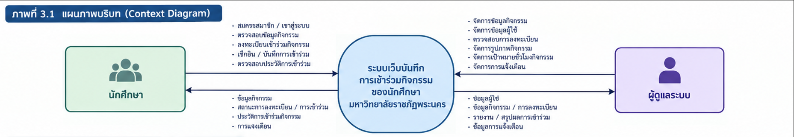
ภาพที่ 3.1 แผนภาพบริบท (Context Diagram) ของเว็บบันทึกการเข้าร่วมกิจกรรมของนักศึกษา

3.5.2 แผนภาพกระแสข้อมูลระดับที่ 1 (Data Flow Diagram Level 1)
แผนภาพกระแสข้อมูลระดับที่ 1 ใช้อธิบายกระบวนการหลักของระบบและการติดต่อกับแหล่งจัดเก็บข้อมูลในฐานข้อมูล โดยอ้างอิงจากตารางที่พบในฐานข้อมูลของโครงการ สามารถแบ่งกระบวนการหลักเพื่อใช้ในการออกแบบแผนภาพได้ดังนี้
1.0 จัดการบัญชีผู้ใช้ ครอบคลุมการสมัคร เข้าสู่ระบบ และแก้ไขข้อมูลส่วนตัว โดยใช้ตาราง users
2.0 จัดการข้อมูลกิจกรรม เป็นกระบวนการที่เกี่ยวข้องกับการจัดเก็บและเรียกดูข้อมูลกิจกรรม เช่น ชื่อกิจกรรม รายละเอียด สถานที่ วันเวลา และจำนวนชั่วโมงกิจกรรม โดยเกี่ยวข้องกับตาราง events
3.0 จัดการการลงทะเบียนและการเข้าร่วมกิจกรรม เป็นกระบวนการจัดเก็บข้อมูลความสัมพันธ์ระหว่างผู้ใช้กับกิจกรรม รวมถึงสถานะการลงทะเบียนและการเข้าร่วมกิจกรรม โดยเกี่ยวข้องกับตาราง registrations
4.0 ตรวจหลักฐานและอนุมัติ โดยใช้ attendance_reviews บันทึกสถานะและรูปหลักฐาน ผู้ดูแลระบบเท่านั้นที่อนุมัติและปรับ registrations.status เป็น attended เพื่อให้ได้รับชั่วโมง
5.0 จัดการภาพกิจกรรมเดิม โดยใช้ event_photos แยกจากรูปหลักฐานสำหรับอนุมัติ ส่วน 6.0 สรุปชั่วโมงและใบรับรอง ใช้ registrations ร่วมกับ events และ hour_goals
7.0 จัดการแจ้งเตือน โดยใช้ notifications แสดงข้อความเกี่ยวกับกิจกรรมและผลการพิจารณาภายในเว็บไซต์ พร้อมสถานะอ่านแล้ว
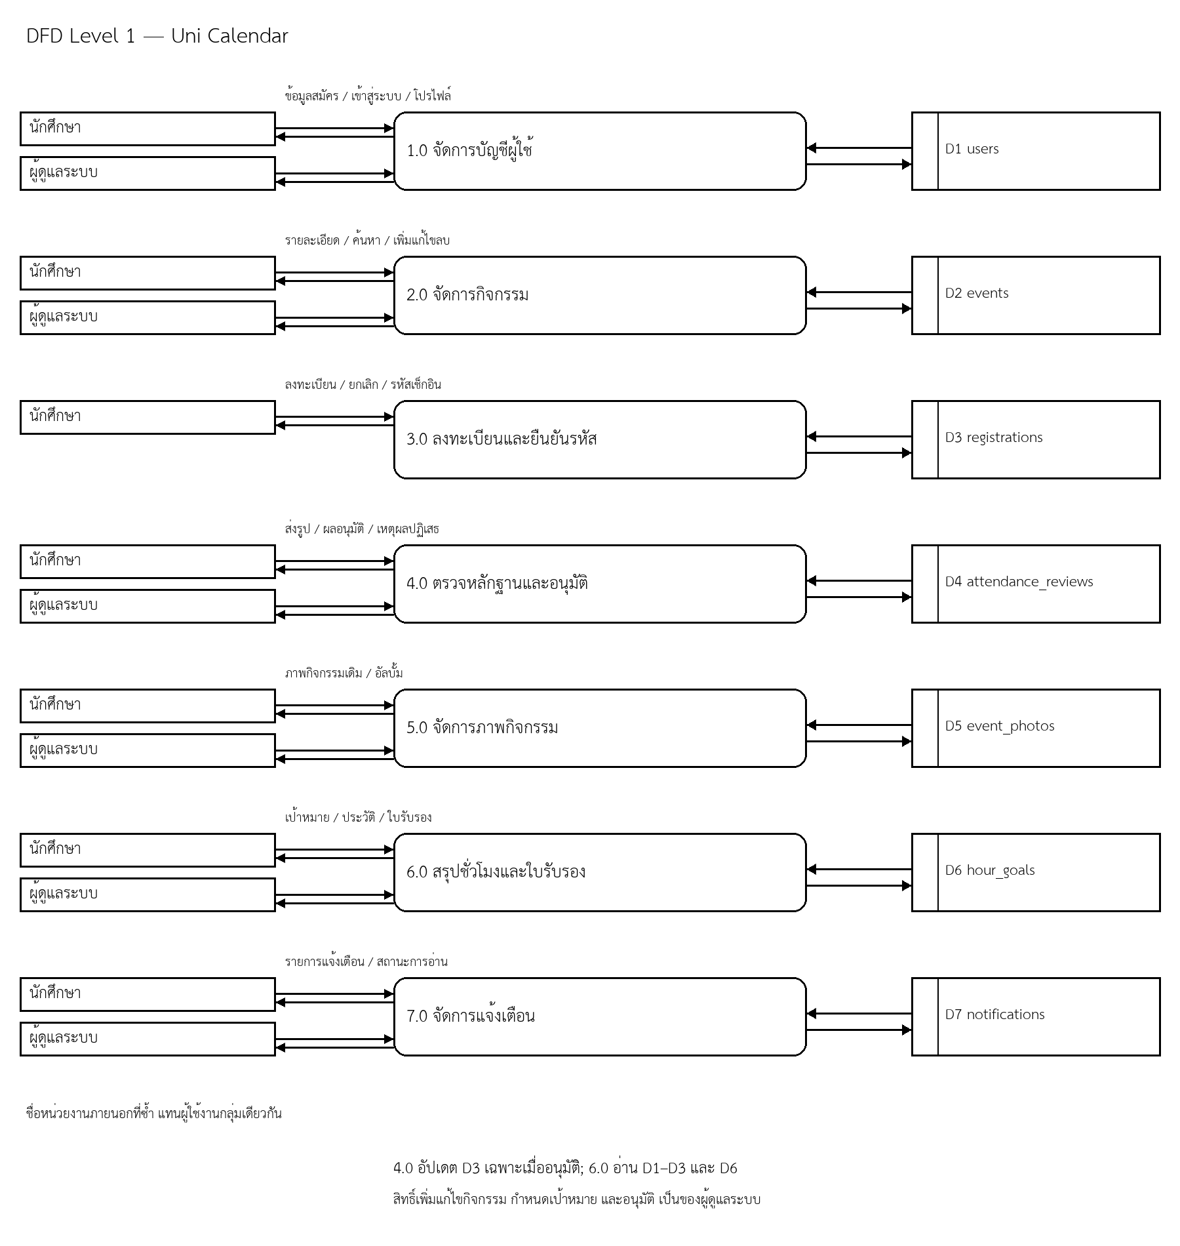
ภาพที่ 3.2 แผนภาพกระแสข้อมูลระดับที่ 1 (DFD Level 1) ของเว็บบันทึกการเข้าร่วมกิจกรรมของนักศึกษา

3.5.3 คำอธิบายกระบวนการทำงานของระบบ (Process Description)
กระบวนการทำงานของระบบสามารถอธิบายได้ดังนี้
1. กระบวนการจัดการข้อมูลผู้ใช้
ระบบจัดเก็บข้อมูลบัญชีผู้ใช้ ข้อมูลชื่อผู้ใช้ รหัสผ่านที่จัดเก็บในรูปแบบแฮช ชื่อ-นามสกุล บทบาท และข้อมูลที่เกี่ยวข้อง โดยกำหนดบทบาทผู้ใช้เป็นนักศึกษาหรือผู้ดูแลระบบ เพื่อใช้ประกอบการควบคุมการเข้าถึงส่วนต่าง ๆ ของระบบ
2. กระบวนการจัดการข้อมูลกิจกรรม
ระบบจัดเก็บข้อมูลกิจกรรม ได้แก่ ชื่อกิจกรรม รายละเอียด สถานที่ วันเวลาเริ่มต้นและสิ้นสุด จำนวนผู้เข้าร่วมสูงสุด กลุ่มชั้นปีเป้าหมาย รหัสสำหรับเช็กชื่อ จำนวนชั่วโมงกิจกรรม และข้อมูลผู้สร้างกิจกรรม ข้อมูลดังกล่าวใช้ในการแสดงรายละเอียดกิจกรรมและการดำเนินงานที่เกี่ยวข้อง
3. กระบวนการจัดการการลงทะเบียนและการเข้าร่วมกิจกรรม
ระบบเก็บสถานะ registrations เป็น registered, attended และ cancelled ส่วนสถานะพิจารณาหลักฐานเก็บแยกใน attendance_reviews เป็น awaiting_evidence, pending, approved และ rejected การยืนยันรหัสไม่เปลี่ยนเป็น attended จนกว่าผู้ดูแลระบบอนุมัติ
4. กระบวนการตรวจหลักฐานและอนุมัติชั่วโมง
ระบบเก็บผลการยืนยันรหัส รูปหลักฐาน คำบรรยาย สถานะรอพิจารณา ผลการอนุมัติหรือปฏิเสธ ผู้พิจารณา และเวลาพิจารณาใน attendance_reviews เมื่ออนุมัติจึงเปลี่ยนรายการลงทะเบียนเป็น attended โดยสถานะรอส่งหลักฐาน รออนุมัติ และไม่อนุมัติไม่ให้ชั่วโมง
5. กระบวนการจัดการภาพกิจกรรม
ระบบเก็บรูปกิจกรรมใน event_photos โดยเชื่อมโยงผู้ใช้และกิจกรรม แยกจากรูปหลักฐานที่ใช้พิจารณาอนุมัติใน attendance_reviews
6. กระบวนการสรุปชั่วโมงและใบรับรอง
ระบบอ่านรายการ attended จาก registrations ร่วมกับวันเริ่มและจำนวนชั่วโมงใน events แล้วรวมตามช่วงปีการศึกษา เปรียบเทียบกับ hour_goals และแสดงประวัติหรือใบรับรอง ข้อมูลเข้าร่วมเดิมที่เป็น attended ยังคงได้รับชั่วโมงตามเดิม
7. กระบวนการจัดการการแจ้งเตือน
ระบบจัดเก็บข้อความแจ้งเตือนของผู้ใช้ พร้อมลิงก์ที่เกี่ยวข้อง สถานะการอ่าน และวันเวลาที่สร้างรายการแจ้งเตือน เพื่อให้ผู้ใช้สามารถตรวจสอบข้อมูลข่าวสารที่เกี่ยวข้องกับระบบได้

3.6 การออกแบบฐานข้อมูล (Database Design)
การออกแบบฐานข้อมูลมีวัตถุประสงค์เพื่อกำหนดโครงสร้างการจัดเก็บข้อมูลและความสัมพันธ์ระหว่างข้อมูลแต่ละประเภท เพื่อให้ระบบสามารถบันทึก ค้นหา และปรับปรุงข้อมูลได้อย่างเป็นระบบ ฐานข้อมูลของโครงการใช้ชื่อ uni-calendar และมีตารางหลักจำนวน 7 ตาราง เมื่อเพิ่มระบบพิจารณาหลักฐานการเข้าร่วมกิจกรรม

3.6.1 โครงสร้างตารางฐานข้อมูล
3.6.1.1 ตารางข้อมูลผู้ใช้ (users)
ชื่อฟิลด์ | ชนิดข้อมูล | รายละเอียด
id | INT(11) | คีย์หลัก รหัสรายการ; ห้ามว่าง
username | VARCHAR(50) | ชื่อบัญชีผู้ใช้; ห้ามว่าง
password | VARCHAR(255) | ข้อมูลรหัสผ่านในรูปแบบแฮช; ห้ามว่าง
failed_attempts | INT(11) | จำนวนครั้งที่เข้าสู่ระบบไม่สำเร็จ; ห้ามว่าง
locked_until | DATETIME | วันเวลาสิ้นสุดการล็อกบัญชี; ว่างได้
fullname | VARCHAR(100) | ชื่อ-นามสกุล; ห้ามว่าง
role | ENUM | บทบาทผู้ใช้ ได้แก่ admin และ student; ห้ามว่าง; ค่า 'admin','student'
student_year | TINYINT(4) | ชั้นปีของนักศึกษา; ว่างได้
profile_image | VARCHAR(255) | ชื่อไฟล์รูปโปรไฟล์ ไม่ใช่ข้อมูลภาพโดยตรง; ว่างได้
certificate_path | VARCHAR(255) | ตำแหน่งไฟล์ใบรับรอง; ว่างได้
phone | VARCHAR(20) | หมายเลขโทรศัพท์; ว่างได้
email | VARCHAR(100) | อีเมล; ว่างได้
created_at | TIMESTAMP | วันเวลาที่สร้างบัญชี; ห้ามว่าง
ที่มา: โครงสร้างฐานข้อมูล uni-calendar ตาราง users
3.6.1.2 ตารางข้อมูลกิจกรรม (events)
ชื่อฟิลด์ | ชนิดข้อมูล | รายละเอียด
id | INT(11) | คีย์หลัก รหัสรายการ; ห้ามว่าง
title | VARCHAR(150) | ชื่อกิจกรรม; ห้ามว่าง
description | TEXT | รายละเอียดกิจกรรม; ว่างได้
location | VARCHAR(150) | สถานที่จัดกิจกรรม; ว่างได้
start_datetime | DATETIME | วันเวลาเริ่มต้น; ห้ามว่าง
end_datetime | DATETIME | วันเวลาสิ้นสุด; ห้ามว่าง
max_participants | INT(11) | จำนวนผู้เข้าร่วมสูงสุด; ว่างได้
target_years | VARCHAR(20) | ชั้นปีเป้าหมาย; ว่างได้
checkin_code | VARCHAR(10) | รหัสสำหรับเช็กชื่อ; ว่างได้
activity_hours | DECIMAL(4,1) | จำนวนชั่วโมงกิจกรรม; ห้ามว่าง
created_by | INT(11) | รหัสผู้สร้างกิจกรรม; ว่างได้
created_at | TIMESTAMP | วันเวลาที่สร้างข้อมูล; ห้ามว่าง
ที่มา: โครงสร้างฐานข้อมูล uni-calendar ตาราง events
3.6.1.3 ตารางข้อมูลการลงทะเบียนกิจกรรม (registrations)
ชื่อฟิลด์ | ชนิดข้อมูล | รายละเอียด
id | INT(11) | คีย์หลัก รหัสรายการ; ห้ามว่าง
user_id | INT(11) | รหัสผู้ใช้; ห้ามว่าง
event_id | INT(11) | รหัสกิจกรรม; ห้ามว่าง
registered_at | DATETIME | วันเวลาที่ลงทะเบียน; ว่างได้
status | ENUM | สถานะ registered, attended หรือ cancelled; ห้ามว่าง; ค่า 'registered','attended','cancelled'
ที่มา: โครงสร้างฐานข้อมูล uni-calendar ตาราง registrations
3.6.1.4 ตารางข้อมูลรูปภาพกิจกรรม (event_photos)
ชื่อฟิลด์ | ชนิดข้อมูล | รายละเอียด
id | INT(11) | คีย์หลัก รหัสรายการ; ห้ามว่าง
user_id | INT(11) | รหัสผู้ใช้ที่อัปโหลด; ห้ามว่าง
event_id | INT(11) | รหัสกิจกรรมที่เกี่ยวข้อง; ห้ามว่าง
filename | VARCHAR(255) | ชื่อไฟล์รูปภาพ; ห้ามว่าง
caption | VARCHAR(200) | คำอธิบายรูปภาพ; ว่างได้
uploaded_at | TIMESTAMP | วันเวลาที่อัปโหลด; ห้ามว่าง
ที่มา: โครงสร้างฐานข้อมูล uni-calendar ตาราง event_photos
3.6.1.5 ตารางเป้าหมายชั่วโมงกิจกรรม (hour_goals)
ชื่อฟิลด์ | ชนิดข้อมูล | รายละเอียด
id | INT(11) | คีย์หลัก รหัสรายการ; ห้ามว่าง
student_year | TINYINT(4) | ชั้นปีของนักศึกษา; ห้ามว่าง
academic_year | VARCHAR(10) | ปีการศึกษา; ห้ามว่าง
required_hours | DECIMAL(5,1) | จำนวนชั่วโมงกิจกรรมที่กำหนด; ห้ามว่าง
ที่มา: โครงสร้างฐานข้อมูล uni-calendar ตาราง hour_goals
3.6.1.6 ตารางข้อมูลการแจ้งเตือน (notifications)
ชื่อฟิลด์ | ชนิดข้อมูล | รายละเอียด
id | INT(11) | คีย์หลัก รหัสรายการ; ห้ามว่าง
user_id | INT(11) | รหัสผู้ใช้ที่ได้รับแจ้งเตือน; ห้ามว่าง
message | VARCHAR(255) | ข้อความแจ้งเตือน; ห้ามว่าง
link | VARCHAR(255) | ลิงก์ที่เกี่ยวข้อง; ว่างได้
is_read | TINYINT(1) | สถานะการอ่านแจ้งเตือน; ห้ามว่าง
created_at | TIMESTAMP | วันเวลาที่สร้างการแจ้งเตือน; ห้ามว่าง
ที่มา: โครงสร้างฐานข้อมูล uni-calendar ตาราง notifications
3.6.1.7 ตารางพิจารณาหลักฐานการเข้าร่วมกิจกรรม (attendance_reviews)
ชื่อฟิลด์ | ชนิดข้อมูล | รายละเอียด
id | INT(11) | คีย์หลัก รหัสรายการ; ห้ามว่าง
registration_id | INT(11) | คีย์นอกอ้างอิง registrations และไม่ซ้ำ; ห้ามว่าง
status | ENUM | awaiting_evidence, pending, approved, rejected; ห้ามว่าง; ค่า 'awaiting_evidence','pending','approved','rejected'
verified_at | DATETIME | เวลายืนยันรหัส; ห้ามว่าง
submitted_at | DATETIME | เวลาส่งหลักฐาน; ว่างได้
evidence_filename | VARCHAR(255) | ชื่อไฟล์หลักฐาน; ว่างได้
evidence_caption | VARCHAR(500) | คำบรรยายหลักฐาน; ว่างได้
reviewed_at | DATETIME | เวลาพิจารณา; ว่างได้
reviewed_by | INT(11) | คีย์นอกอ้างอิง users ผู้อนุมัติ; ว่างได้
review_note | VARCHAR(500) | หมายเหตุหรือเหตุผลปฏิเสธ; ว่างได้
ตาราง attendance_reviews เชื่อมกับ registrations แบบหนึ่งต่อศูนย์หรือหนึ่งรายการ และเชื่อมกับ users ผ่าน reviewed_by เพื่อบันทึกผู้พิจารณา ส่วน event_photos เก็บภาพกิจกรรมเดิม แยกจากหลักฐานที่ใช้อนุมัติชั่วโมง
ข้อมูลการเข้าร่วมเดิมที่เป็น attended ยังคงได้รับชั่วโมงตามเดิม แม้ไม่มีรายการ attendance_reviews ส่วนการยืนยันรหัสในขั้นตอนใหม่จะไม่ได้ชั่วโมงจนกว่าผู้ดูแลระบบอนุมัติ

3.6.2 ความสัมพันธ์ระหว่างตาราง (Entity Relationship)
จากโครงสร้างฐานข้อมูล สามารถอธิบายความสัมพันธ์ระหว่างตารางได้ดังนี้
- ตาราง users มีความสัมพันธ์กับตาราง events ผ่านฟิลด์ created_by เพื่อระบุผู้สร้างกิจกรรม โดยกำหนดให้สามารถเป็นค่าว่างได้
- ตาราง users มีความสัมพันธ์กับตาราง registrations ผ่านฟิลด์ user_id เพื่อระบุผู้ใช้ที่ลงทะเบียนกิจกรรม
- ตาราง events มีความสัมพันธ์กับตาราง registrations ผ่านฟิลด์ event_id เพื่อระบุกิจกรรมที่มีการลงทะเบียน
- ตาราง users มีความสัมพันธ์กับตาราง event_photos ผ่านฟิลด์ user_id เพื่อระบุผู้ที่อัปโหลดรูปภาพ
- ตาราง events มีความสัมพันธ์กับตาราง event_photos ผ่านฟิลด์ event_id เพื่อระบุกิจกรรมที่รูปภาพนั้นเกี่ยวข้อง
- ตาราง users มีความสัมพันธ์กับตาราง notifications ผ่านฟิลด์ user_id เพื่อระบุผู้รับการแจ้งเตือน
- ตาราง hour_goals ใช้จัดเก็บเป้าหมายชั่วโมงตามชั้นปีและปีการศึกษา โดยกำหนดความเป็นเอกลักษณ์ร่วมกันของ student_year และ academic_year
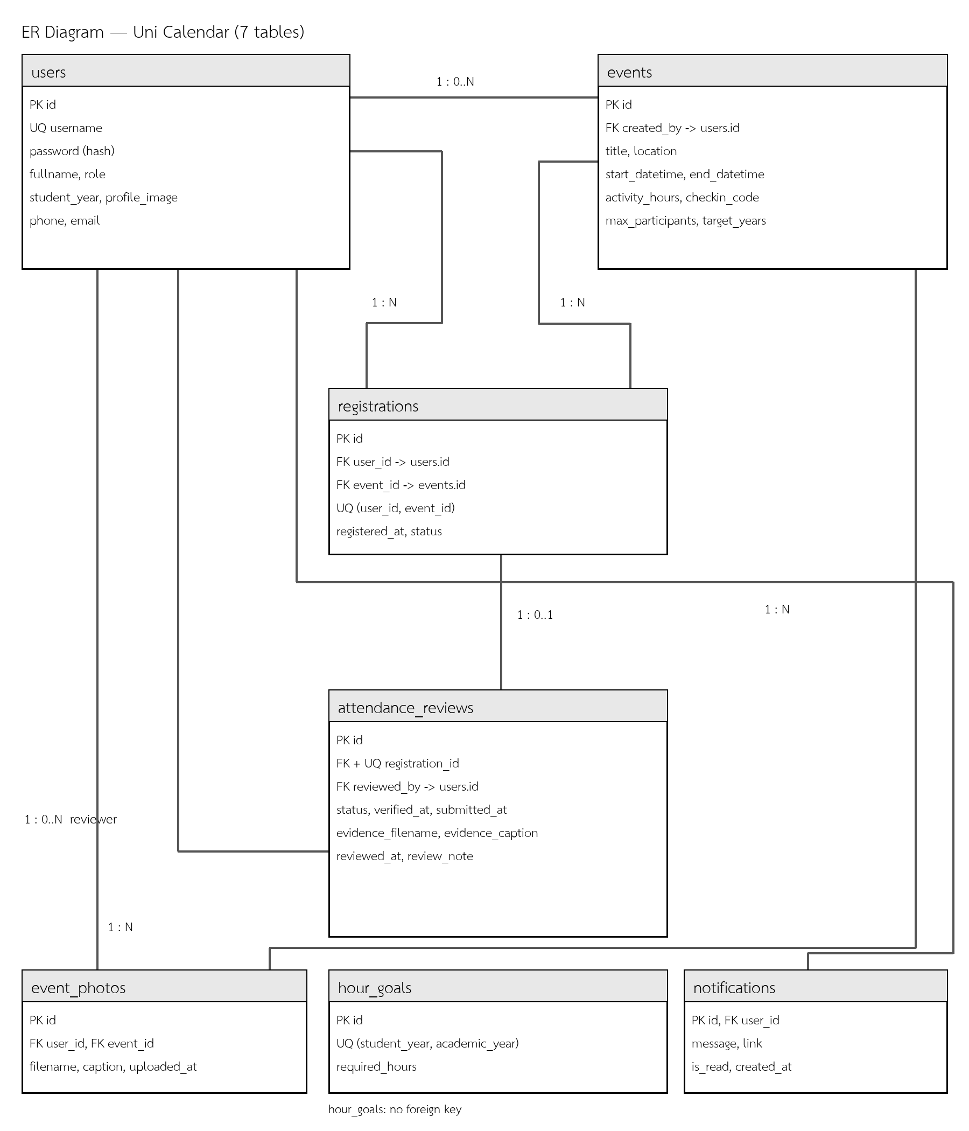
ภาพที่ 3.3 แผนภาพความสัมพันธ์ระหว่างเอนทิตี (ER Diagram) ของฐานข้อมูล uni-calendar
ตาราง hour_goals กำหนดเป้าหมายตามชั้นปีและปีการศึกษา โดยไม่ได้กำหนดคีย์นอกเชื่อมกับตาราง users โดยตรง

3.7 การพัฒนาระบบ (System Development)
การพัฒนาระบบดำเนินการโดยใช้ภาษาและเครื่องมือที่กำหนดไว้ในโครงงาน เพื่อสร้างส่วนติดต่อผู้ใช้งาน กระบวนการประมวลผล และการเชื่อมต่อฐานข้อมูล โดยแบ่งการพัฒนาออกเป็นส่วนต่าง ๆ ดังนี้

3.7.1 การพัฒนาส่วนติดต่อผู้ใช้งาน
พัฒนาหน้าเว็บด้วย HTML และ CSS เพื่อแสดงข้อมูลและรับข้อมูลจากผู้ใช้งาน โดยมีไฟล์ในโฟลเดอร์ public ที่เกี่ยวข้องกับหน้าการทำงานต่าง ๆ เช่น index.php, login.php, register.php, calendar.php, dashboard.php, history.php และหน้าสำหรับผู้ดูแลระบบ

3.7.2 การพัฒนาระบบจัดการผู้ใช้
ระบบจัดการบัญชีผู้ใช้ด้วยตาราง users รองรับการสมัครสมาชิก เข้าสู่ระบบ แก้ไขข้อมูลส่วนตัว เปลี่ยนรูป และเปลี่ยนรหัสผ่าน โดยตรวจสอบบทบาทระหว่างนักศึกษากับผู้ดูแลระบบ รหัสผ่านเก็บเป็นค่าแฮช และล็อกบัญชีชั่วคราวเมื่อใส่รหัสผ่านผิดครบตามเงื่อนไข

3.7.3 การพัฒนาระบบจัดการกิจกรรม
พัฒนาส่วนการแสดงและจัดการข้อมูลกิจกรรม โดยใช้ข้อมูลจากตาราง events ซึ่งจัดเก็บรายละเอียดกิจกรรม วันเวลา สถานที่ จำนวนชั่วโมงกิจกรรม และข้อมูลที่เกี่ยวข้อง

3.7.4 การพัฒนาระบบลงทะเบียนและบันทึกการเข้าร่วมกิจกรรม
พัฒนาการลงทะเบียนและยกเลิกก่อนเริ่มกิจกรรม พร้อมตรวจชั้นปีและจำนวนที่นั่ง การยืนยันรหัสใช้เวลาปัจจุบันของฐานข้อมูลตรวจช่วงกิจกรรม และสร้างรายการรอส่งหลักฐานใน attendance_reviews เมื่ออนุมัติจึงปรับ registrations เป็น attended โดยการตัดสินซ้ำไม่เพิ่มชั่วโมงซ้ำ

3.7.5 การพัฒนาส่วนข้อมูลประกอบกิจกรรม
พัฒนาส่วนจัดเก็บรูปภาพกิจกรรม เป้าหมายชั่วโมงกิจกรรม และการแจ้งเตือน โดยใช้ตาราง event_photos, hour_goals และ notifications ตามลำดับ เพื่อให้ข้อมูลประกอบการใช้งานสามารถจัดเก็บแยกตามประเภทและเรียกใช้งานได้อย่างเป็นระบบ

3.8 การทดสอบระบบ (System Testing)
การทดสอบระบบเป็นขั้นตอนสำหรับตรวจสอบว่าระบบทำงานได้ตามความต้องการที่กำหนดไว้หรือไม่ โดยแบ่งแนวทางการทดสอบเป็น 3 ด้าน ดังนี้

3.8.1 การทดสอบการทำงานรายฟังก์ชัน
ทดสอบฟังก์ชันต่าง ๆ แยกตามส่วนการทำงาน เช่น การเข้าสู่ระบบ การสมัครสมาชิก การแสดงข้อมูลกิจกรรม การลงทะเบียน และการตรวจสอบประวัติ เพื่อค้นหาข้อผิดพลาดที่เกิดจากแต่ละฟังก์ชัน

3.8.2 การทดสอบการทำงานร่วมกันของระบบ
ทดสอบการทำงานร่วมกันระหว่างหน้าเว็บ กระบวนการประมวลผล และฐานข้อมูล เช่น การบันทึกข้อมูลผู้ใช้ การลงทะเบียนกิจกรรม การปรับปรุงสถานะ และการเรียกดูข้อมูลย้อนหลัง เพื่อให้แน่ใจว่าข้อมูลที่แสดงผลสอดคล้องกับข้อมูลที่จัดเก็บ

3.8.3 การทดสอบโดยผู้ใช้งาน
การประเมินโดยผู้ใช้จริงยังไม่มีข้อมูลคำตอบแบบสอบถามที่ยืนยันได้ในเอกสารประกอบที่ได้รับ ส่วนตัวอย่างการวิเคราะห์ในหัวข้อ 4.5 ใช้ข้อมูลจำลอง 30 รายตามภาคผนวก ก เพื่อแสดงวิธีคำนวณเท่านั้น จึงไม่ถือเป็นกลุ่มตัวอย่างที่เก็บข้อมูลจริงหรือผลประเมินความพึงพอใจของผู้ใช้ระบบ
การทดสอบโดยผู้ใช้และผลแบบสอบถามต้องรายงานตามข้อมูลที่เก็บจริง โดยแยกจากผลตรวจสอบการทำงานของโปรแกรม

3.9 การประเมินประสิทธิภาพของระบบ
การประเมินประสิทธิภาพของระบบมีวัตถุประสงค์เพื่อตรวจสอบว่าระบบสามารถทำงานได้ถูกต้องและเหมาะสมกับความต้องการของผู้ใช้งาน โดยกำหนดแนวทางการประเมินดังนี้

3.9.1 การประเมินการทำงานของระบบ
ประเมินความถูกต้องของการทำงานตามฟังก์ชันหลัก ได้แก่ การเข้าสู่ระบบ การแสดงข้อมูลกิจกรรม การลงทะเบียน การบันทึกสถานะการเข้าร่วม และการแสดงประวัติการเข้าร่วมกิจกรรม โดยพิจารณาจากผลการทดสอบจริง

3.9.2 การประเมินความสะดวกในการใช้งาน
ประเมินความสะดวกในการเข้าถึงข้อมูล การทำความเข้าใจเมนูและขั้นตอนการใช้งาน ตลอดจนความเหมาะสมของการแสดงผลสำหรับนักศึกษาและผู้ดูแลระบบ

3.9.3 การรวบรวมข้อเสนอแนะ
รวบรวมข้อเสนอแนะจากผู้ทดลองใช้ เพื่อใช้ระบุส่วนที่ควรปรับปรุง เช่น ความชัดเจนของข้อมูล การจัดวางเมนู ความสะดวกในการค้นหากิจกรรม และความถูกต้องของข้อมูลที่แสดงผล

3.10 การรวบรวมและวิเคราะห์ข้อมูล (Data Collection and Analysis)
การรวบรวมและวิเคราะห์ข้อมูลใช้สำหรับประเมินการทำงานของระบบและความคิดเห็นของกลุ่มตัวอย่าง โดยมีรายละเอียดดังนี้

3.10.1 เครื่องมือที่ใช้ในการรวบรวมข้อมูล
เครื่องมือที่ใช้ในการรวบรวมข้อมูลประกอบด้วย
- แบบบันทึกผลการทดสอบระบบ เพื่อบันทึกผลการทำงานของแต่ละฟังก์ชันและข้อผิดพลาดที่พบ
- แบบสอบถามประเมินความพึงพอใจของผู้ใช้งาน เพื่อรวบรวมความคิดเห็นเกี่ยวกับความสะดวกและความเหมาะสมของระบบ
- ข้อเสนอแนะจากผู้ทดลองใช้งาน เพื่อนำมาประกอบการปรับปรุงระบบ

3.10.2 การกำหนดระดับคะแนนแบบสอบถาม
หากใช้แบบสอบถามมาตราส่วนประมาณค่า 5 ระดับ สามารถกำหนดเกณฑ์คะแนนได้ดังนี้
คะแนน | ความหมาย
5 | มากที่สุด
4 | มาก
3 | ปานกลาง
2 | น้อย
1 | น้อยที่สุด

3.10.3 สถิติที่ใช้ในการวิเคราะห์ข้อมูล
หากแบบสอบถามใช้มาตราส่วนประมาณค่า 5 ระดับ สามารถใช้สถิติเบื้องต้น ได้แก่ ค่าเฉลี่ยและส่วนเบี่ยงเบนมาตรฐาน โดยมีสูตรดังนี้
1. ค่าเฉลี่ย (Mean)
$$x̄ = (∑x)/n$$
โดยที่
- x̄ หมายถึง ค่าเฉลี่ยของคะแนน
- ∑x หมายถึง ผลรวมของคะแนนทั้งหมด
- n หมายถึง จำนวนผู้ตอบแบบสอบถาม
2. ส่วนเบี่ยงเบนมาตรฐาน (Standard Deviation)
$$S.D. = √((∑(x - x̄)²)/(n - 1))$$
โดยที่
- S.D. หมายถึง ส่วนเบี่ยงเบนมาตรฐานของคะแนน
- x หมายถึง คะแนนแต่ละรายการ
- x̄ หมายถึง ค่าเฉลี่ยของคะแนน
- n หมายถึง จำนวนผู้ตอบแบบสอบถาม

3.10.4 เกณฑ์การแปลความหมายของค่าเฉลี่ย
สามารถกำหนดเกณฑ์การแปลความหมายของค่าเฉลี่ยสำหรับแบบสอบถาม 5 ระดับได้ดังนี้
ค่าเฉลี่ย | การแปลความหมาย
4.51–5.00 | มากที่สุด
3.51–4.50 | มาก
2.51–3.50 | ปานกลาง
1.51–2.50 | น้อย
1.00–1.50 | น้อยที่สุด
เกณฑ์ดังกล่าวใช้เป็นแนวทางในการแปลผลคะแนนเฉลี่ย โดยควรใช้เกณฑ์เดียวกันตลอดทั้งการวิเคราะห์ และปรับให้ตรงกับเกณฑ์ที่อาจารย์กำหนด

3.11 การบำรุงรักษาระบบ (System Maintenance)
การบำรุงรักษาระบบเป็นแนวทางสำหรับดูแลระบบหลังจากการพัฒนาและทดสอบ เพื่อให้ระบบสามารถทำงานได้อย่างต่อเนื่อง โดยแบ่งแนวทางออกเป็น 3 ด้าน ดังนี้

3.11.1 การบำรุงรักษาเพื่อแก้ไขข้อผิดพลาด
ตรวจสอบและแก้ไขข้อผิดพลาดที่พบระหว่างการใช้งาน เช่น ปัญหาการเข้าสู่ระบบ การบันทึกข้อมูลไม่สำเร็จ การแสดงผลผิดพลาด หรือการเรียกดูข้อมูลจากฐานข้อมูลไม่ถูกต้อง

3.11.2 การบำรุงรักษาเพื่อป้องกันปัญหา
ตรวจสอบความสมบูรณ์ของฐานข้อมูลและไฟล์ที่เกี่ยวข้อง สำรองข้อมูลอย่างสม่ำเสมอ และตรวจสอบการกำหนดสิทธิ์การเข้าถึงระบบ เพื่อช่วยลดความเสี่ยงจากข้อมูลสูญหายหรือการเข้าถึงโดยไม่ได้รับอนุญาต

3.11.3 การบำรุงรักษาเพื่อปรับปรุงระบบ
รวบรวมความคิดเห็นและข้อเสนอแนะจากผู้ใช้งาน เพื่อนำมาปรับปรุงหน้าจอ การแสดงผล และขั้นตอนการทำงานให้เหมาะสมยิ่งขึ้น รวมถึงพิจารณาปรับปรุงระบบตามความต้องการที่เกิดขึ้นในอนาคต
สรุปบทที่ 3
การดำเนินงานพัฒนาเว็บบันทึกการเข้าร่วมกิจกรรมของนักศึกษา มหาวิทยาลัยราชภัฏพระนคร ประกอบด้วยการกำหนดประชากรและกลุ่มตัวอย่าง การศึกษาปัญหาและความเป็นไปได้ การกำหนดความต้องการ การวิเคราะห์ระบบ การออกแบบฐานข้อมูล การพัฒนาโปรแกรม การทดสอบ และการวางแนวทางประเมินประสิทธิภาพของระบบ โดยใช้เทคโนโลยี PHP, HTML, CSS และฐานข้อมูล MySQL/MariaDB
โครงสร้างฐานข้อมูลประกอบด้วย 7 ตาราง ได้แก่ users, events, registrations, attendance_reviews, event_photos, hour_goals และ notifications โดยเก็บสถานะพิจารณาหลักฐานแยกจากรายการลงทะเบียน และนำเฉพาะรายการ attended มาคำนวณชั่วโมงตามวันเริ่มกิจกรรมในช่วงปีการศึกษาที่เลือก

บทที่ 4

ผลการพัฒนาระบบ
ระบบบันทึกการเข้าร่วมกิจกรรมของนักศึกษา มหาวิทยาลัยราชภัฏพระนคร

4.1 ผลการพัฒนาระบบโดยรวม
จากการพัฒนาระบบ Uni Calendar ซึ่งเป็นเว็บแอปพลิเคชันสำหรับจัดการปฏิทินกิจกรรมและบันทึกการเข้าร่วมกิจกรรมของนักศึกษา มหาวิทยาลัยราชภัฏพระนคร ได้มีการออกแบบหน้าจอการใช้งานให้รองรับผู้ใช้งาน 2 ส่วน ได้แก่ นักศึกษาและผู้ดูแลระบบ เพื่อให้สามารถเข้าถึงข้อมูลกิจกรรม ตรวจสอบการเข้าร่วมกิจกรรม และติดตามชั่วโมงกิจกรรมสะสมได้สะดวกยิ่งขึ้น
ระบบในส่วนของนักศึกษาประกอบด้วยหน้าจอเข้าสู่ระบบ หน้าจอสมัครสมาชิก หน้าหลัก ปฏิทินกิจกรรม หน้าจอเช็กอินกิจกรรม หน้าประวัติกิจกรรม หน้าใบรับรองการเข้าร่วมกิจกรรม และหน้าแจ้งเตือน ส่วนผู้ดูแลระบบประกอบด้วยหน้าหลักสำหรับแสดงข้อมูลสรุป หน้าปฏิทินกิจกรรม หน้าจัดการชั่วโมงกิจกรรม หน้าจัดการผู้ใช้ และหน้าแจ้งเตือน
รายละเอียดผลการพัฒนาแต่ละส่วนมีดังต่อไปนี้

4.2 ผลการพัฒนาส่วนของนักศึกษา

4.2.1 หน้าจอเข้าสู่ระบบ
หน้าจอเข้าสู่ระบบเป็นหน้าจอแรกสำหรับผู้ใช้ที่มีบัญชีอยู่ในระบบ โดยผู้ใช้กรอกรหัสนักศึกษาหรือชื่อผู้ใช้และรหัสผ่าน จากนั้นเลือกปุ่มเข้าสู่ระบบเพื่อเข้าใช้งานระบบ นอกจากนี้ยังมีตัวเลือกสำหรับไปยังหน้าสมัครสมาชิก และมีข้อความแจ้งเตือนเกี่ยวกับการล็อกบัญชีชั่วคราวเมื่อกรอกรหัสผ่านผิดหลายครั้ง
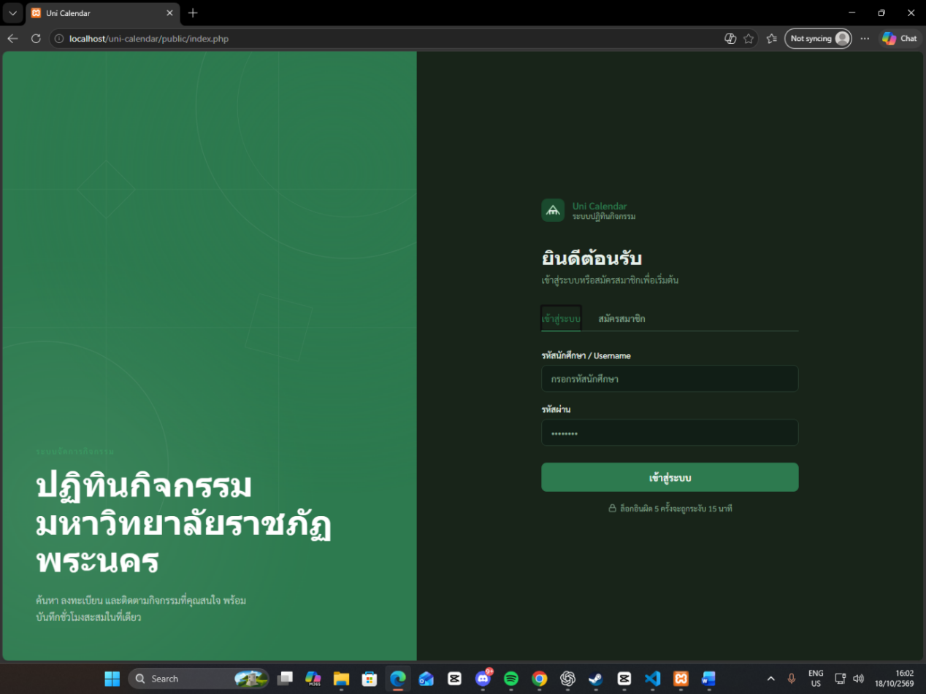
ภาพที่ 4.1 หน้าจอเข้าสู่ระบบของระบบ Uni Calendar

4.2.2 หน้าจอสมัครสมาชิก
หน้าจอสมัครสมาชิกใช้สำหรับลงทะเบียนบัญชีผู้ใช้ใหม่ โดยมีช่องกรอกชื่อ–นามสกุล รหัสนักศึกษา รหัสผ่าน และยืนยันรหัสผ่าน เมื่อกรอกข้อมูลครบถ้วนแล้ว ผู้ใช้สามารถเลือกปุ่มสมัครสมาชิกเพื่อดำเนินการลงทะเบียนตามขั้นตอนของระบบ
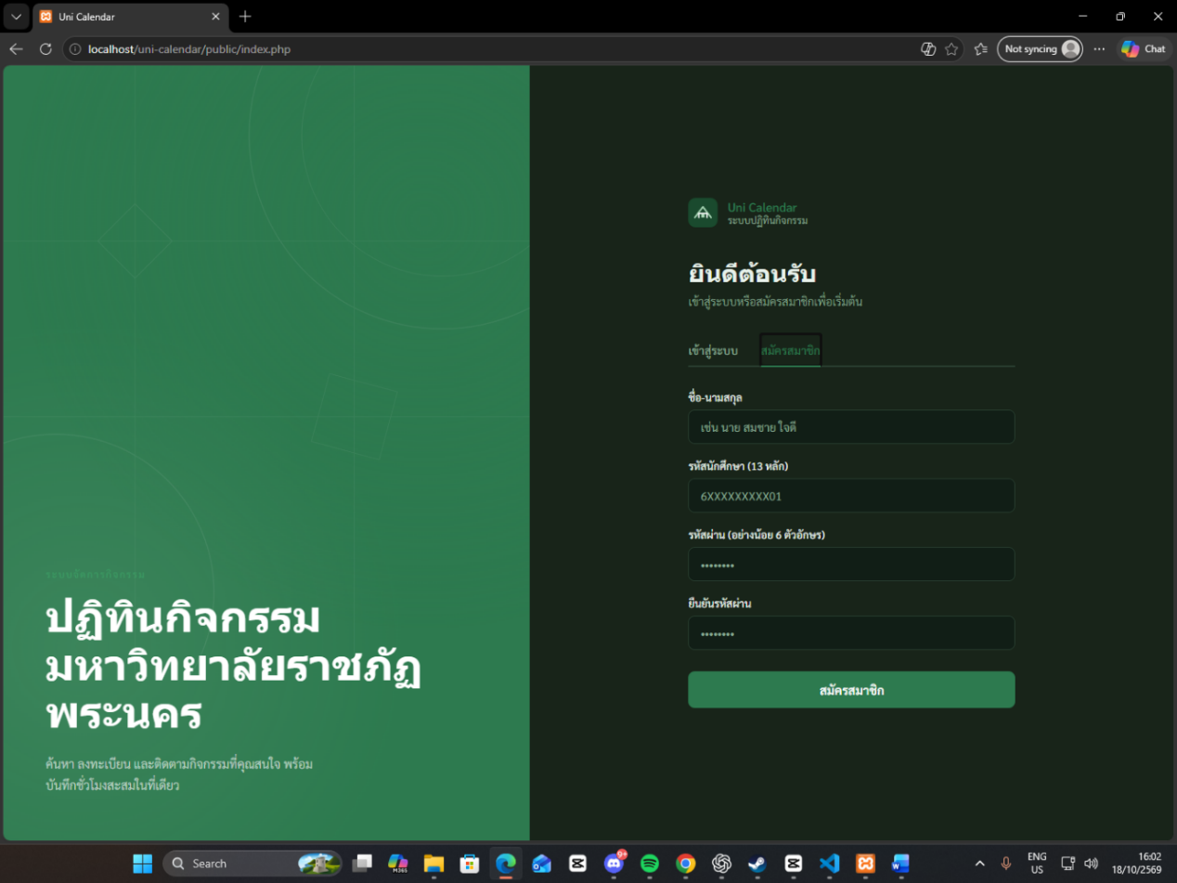
ภาพที่ 4.2 หน้าจอสมัครสมาชิก

4.2.3 หน้าหลักของนักศึกษา
หน้าหลักของนักศึกษาแสดงข้อมูลส่วนบุคคล ได้แก่ ชื่อ รหัสนักศึกษา และชั้นปี พร้อมทั้งแสดงชั่วโมงกิจกรรมสะสมของปีการศึกษาและจำนวนชั่วโมงที่ยังต้องเข้าร่วมเพิ่มเติม นอกจากนี้ยังมีส่วนแสดงกิจกรรมที่กำลังจะถึง เพื่อให้ผู้ใช้ตรวจสอบข้อมูลเบื้องต้นและเข้าสู่หน้าปฏิทินกิจกรรมได้
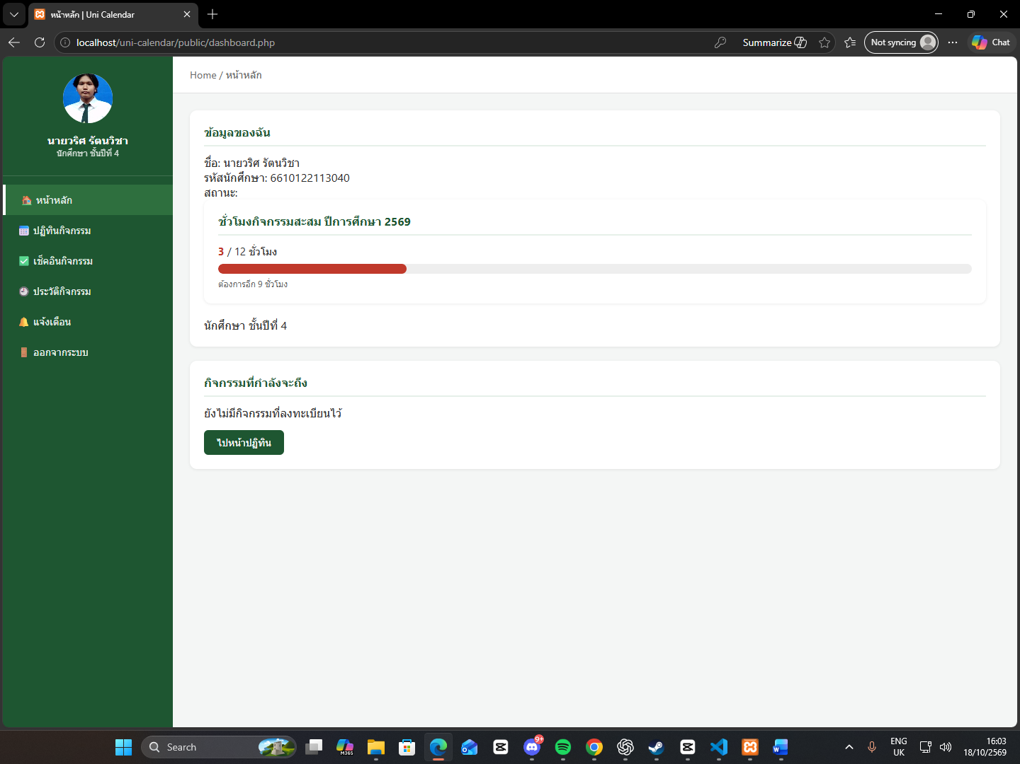
ภาพที่ 4.3 หน้าหลักของนักศึกษา

4.2.4 หน้าปฏิทินกิจกรรม
หน้าปฏิทินกิจกรรมแสดงรายการกิจกรรมตามวันและเวลาที่กำหนดในรูปแบบปฏิทิน ผู้ใช้สามารถค้นหาชื่อกิจกรรมและเลือกมุมมองการแสดงผลได้ตามตัวเลือกที่ระบบมีให้ หน้าจอนี้ช่วยให้ผู้ใช้ตรวจสอบกำหนดการกิจกรรมและวางแผนเข้าร่วมกิจกรรมได้สะดวกขึ้น
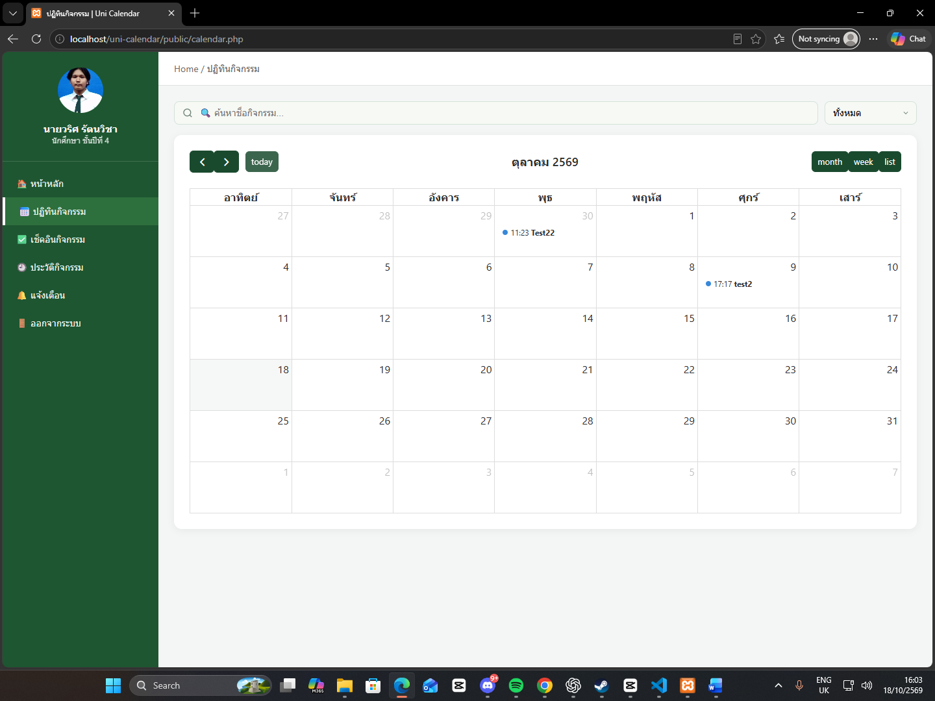
ภาพที่ 4.4 หน้าปฏิทินกิจกรรมของนักศึกษา

4.2.5 หน้าจอเช็กอินกิจกรรม
หน้าจอเช็กอินแสดงกิจกรรมที่ลงทะเบียนและสถานะการพิจารณา นักศึกษากรอกรหัสหรือสแกน QR Code ของกิจกรรมเพื่อเปิดส่วนส่งรูปหลักฐาน ซึ่งรองรับ JPG, PNG และ WEBP ไม่เกิน 5 MB และย่อรูปก่อนส่ง เมื่อส่งแล้วจะแสดงรออนุมัติ หากถูกปฏิเสธจะแสดงเหตุผลและเปิดให้ส่งใหม่ภายในสองวันหลังสิ้นสุดกิจกรรม
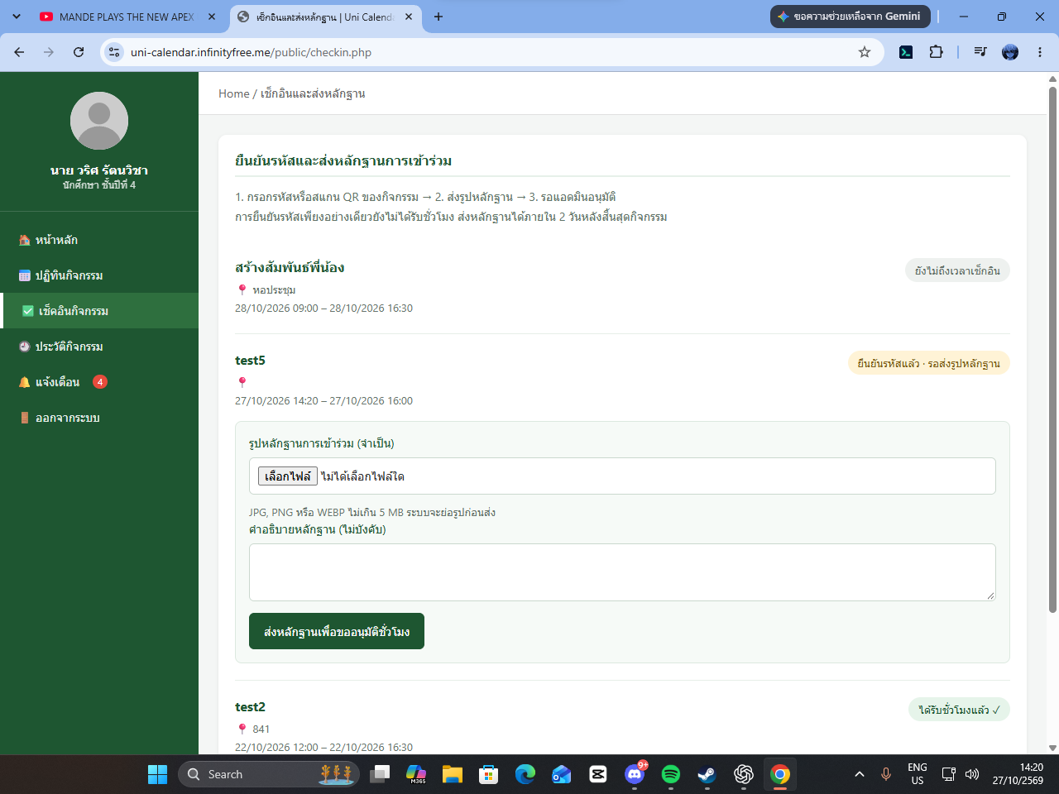
ภาพที่ 4.5 หน้าส่งรูปหลักฐานหลังยืนยันรหัสกิจกรรม

4.2.6 หน้าประวัติกิจกรรม
หน้าประวัติกิจกรรมแสดงชั่วโมงกิจกรรมสะสมเทียบกับเป้าหมายของปีการศึกษา รวมถึงรายการกิจกรรมที่ผู้ใช้เข้าร่วม โดยแสดงชื่อกิจกรรม วันเวลา สถานะการเข้าร่วม และจำนวนชั่วโมงกิจกรรมตามข้อมูลที่ระบบแสดง นอกจากนี้ผู้ใช้ยังสามารถเข้าถึงใบรับรองกิจกรรมจากรายการที่เกี่ยวข้องได้
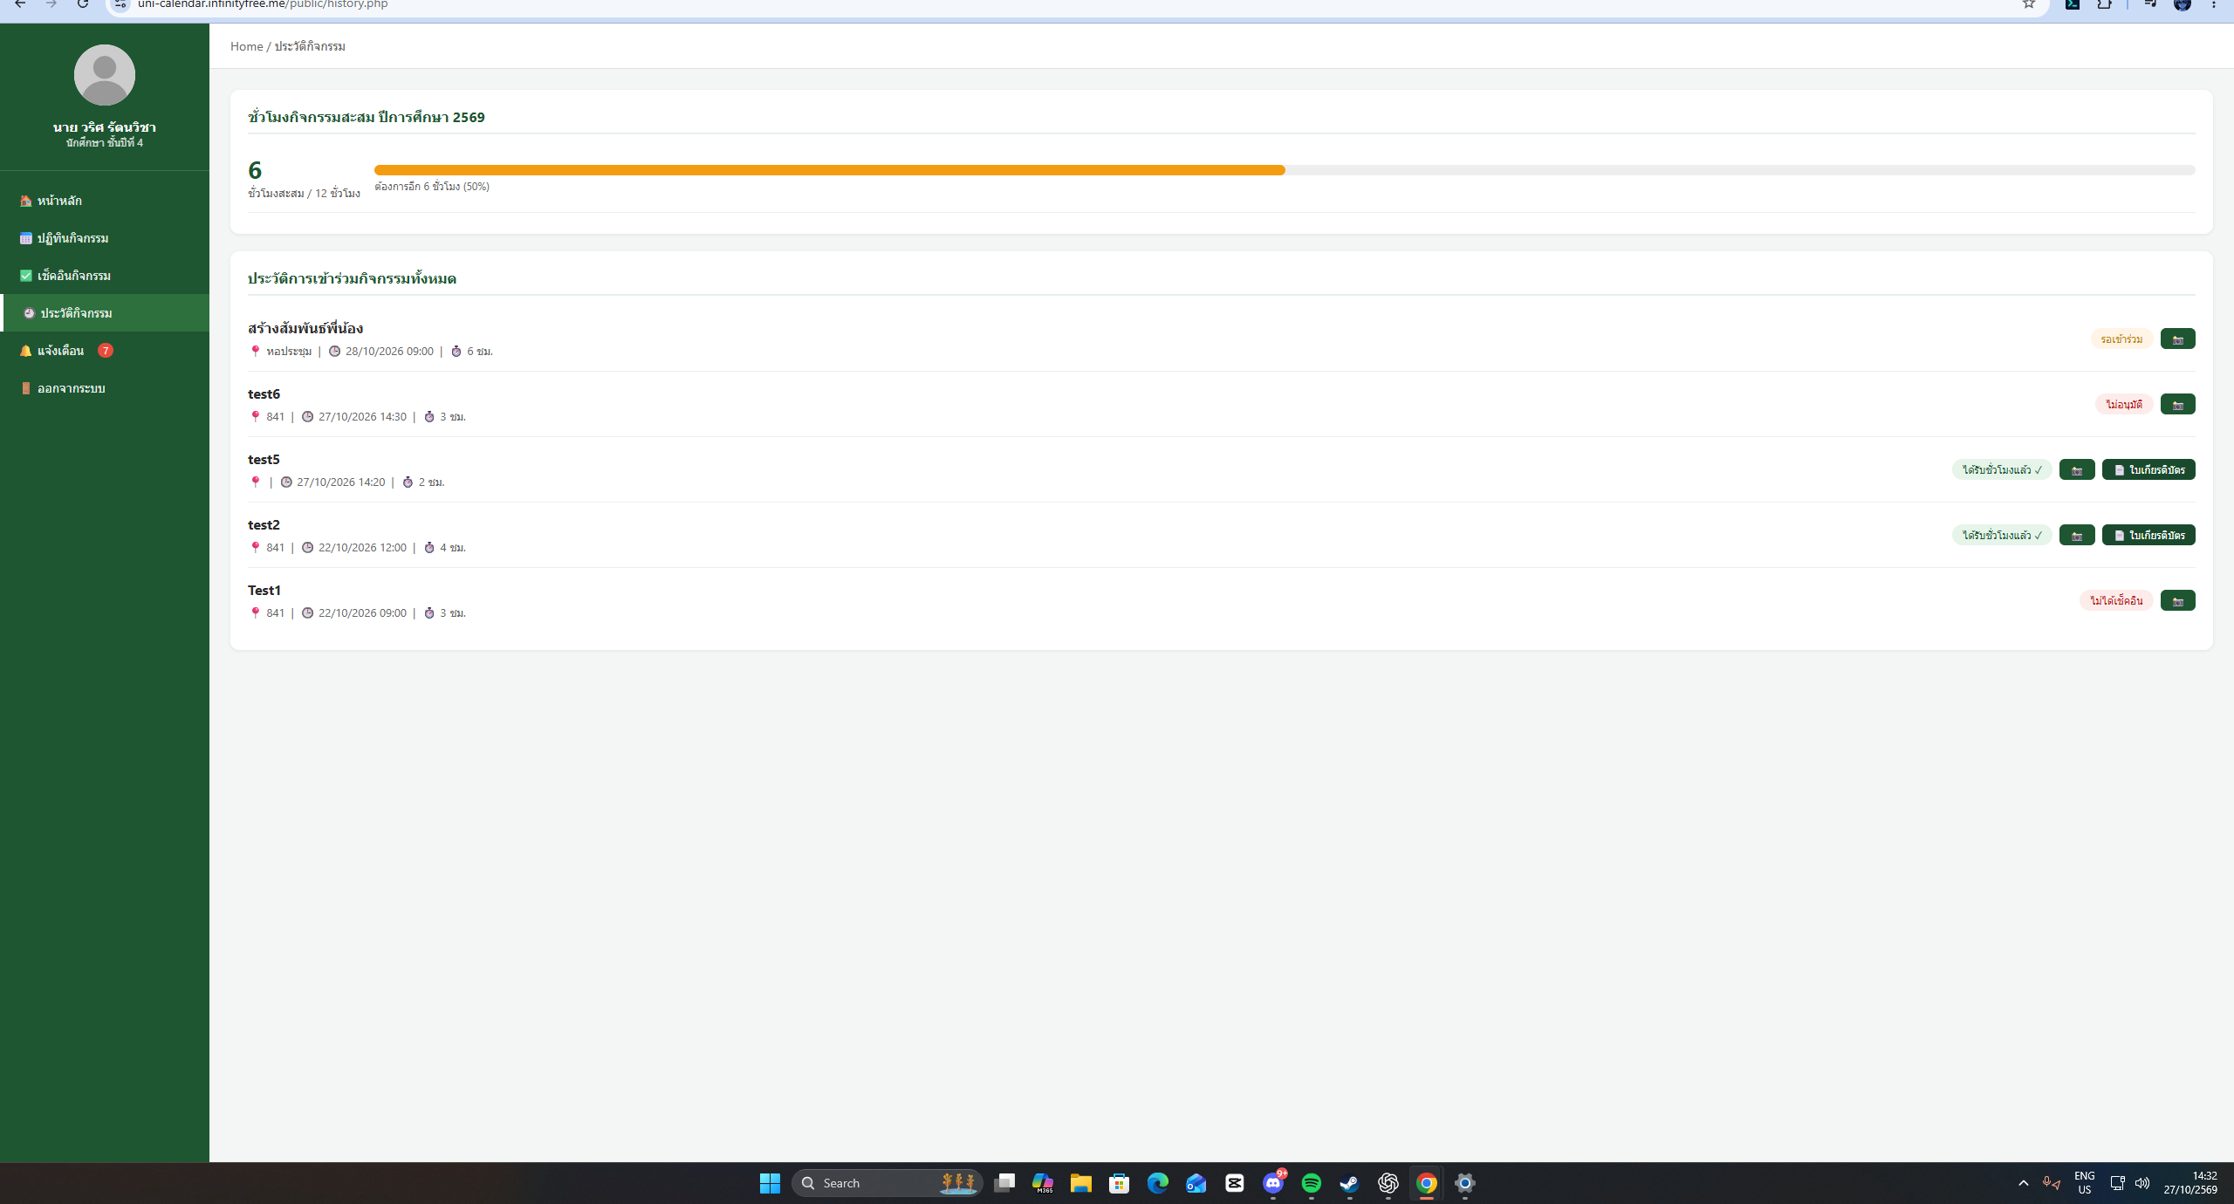
ภาพที่ 4.6 ประวัติกิจกรรมและชั่วโมงสะสมหลังพิจารณาหลักฐาน

4.2.7 หน้าจอใบรับรองการเข้าร่วมกิจกรรม
ระบบมีหน้าจอแสดงใบรับรองการเข้าร่วมกิจกรรมในรูปแบบเอกสาร โดยแสดงชื่อผู้เข้าร่วม รหัสนักศึกษา ชั้นปี ชื่อกิจกรรม วันเวลา และจำนวนชั่วโมงกิจกรรม พร้อมปุ่มสำหรับพิมพ์หรือบันทึกเอกสารเป็น PDF เพื่อให้ผู้ใช้สามารถนำใบรับรองไปใช้อ้างอิงได้
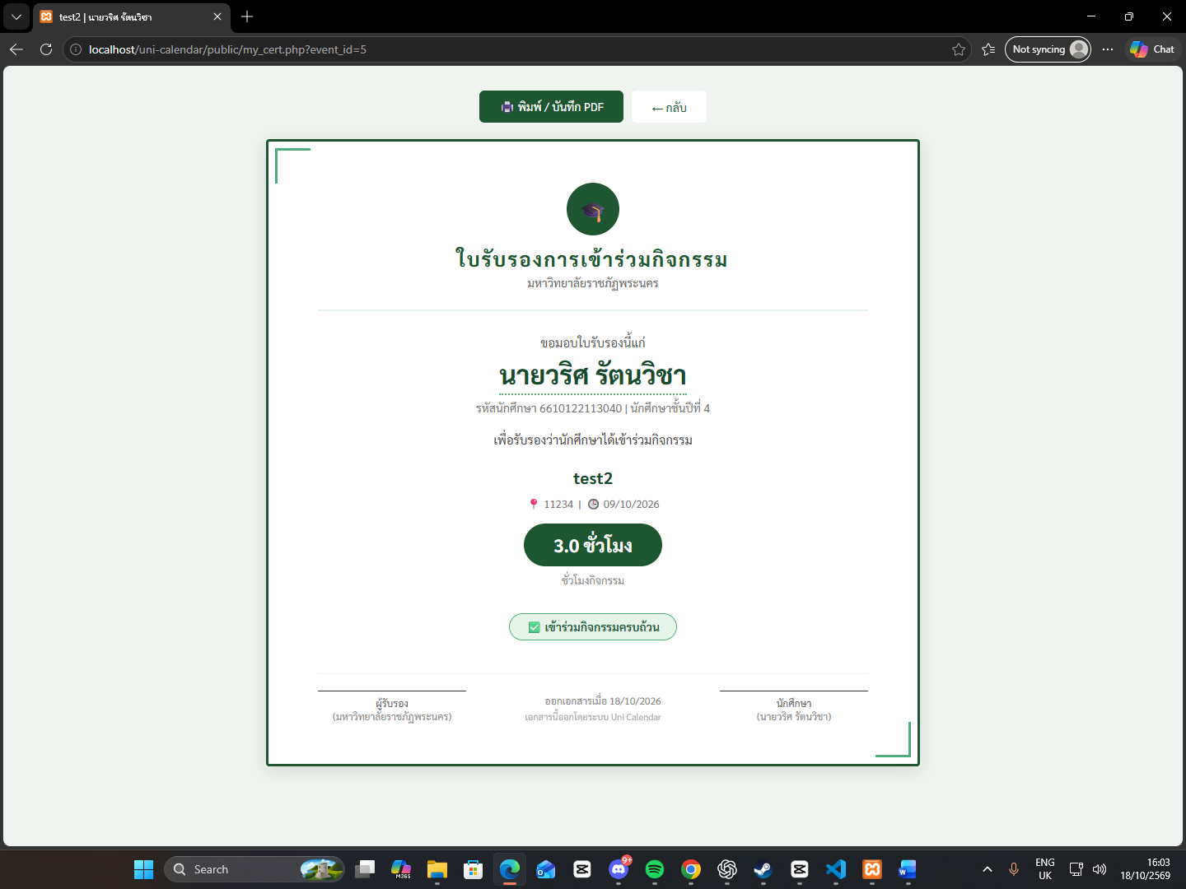
ภาพที่ 4.7 หน้าจอใบรับรองการเข้าร่วมกิจกรรม

4.2.8 หน้าแจ้งเตือนของนักศึกษา
หน้าแจ้งเตือนแสดงข้อความที่เกี่ยวข้องกับกิจกรรม เช่น การเพิ่มกิจกรรมใหม่และการยกเลิกกิจกรรม โดยมีการแสดงวันเวลาของรายการแจ้งเตือน เพื่อให้ผู้ใช้สามารถติดตามการเปลี่ยนแปลงข้อมูลกิจกรรมได้จากภายในระบบ
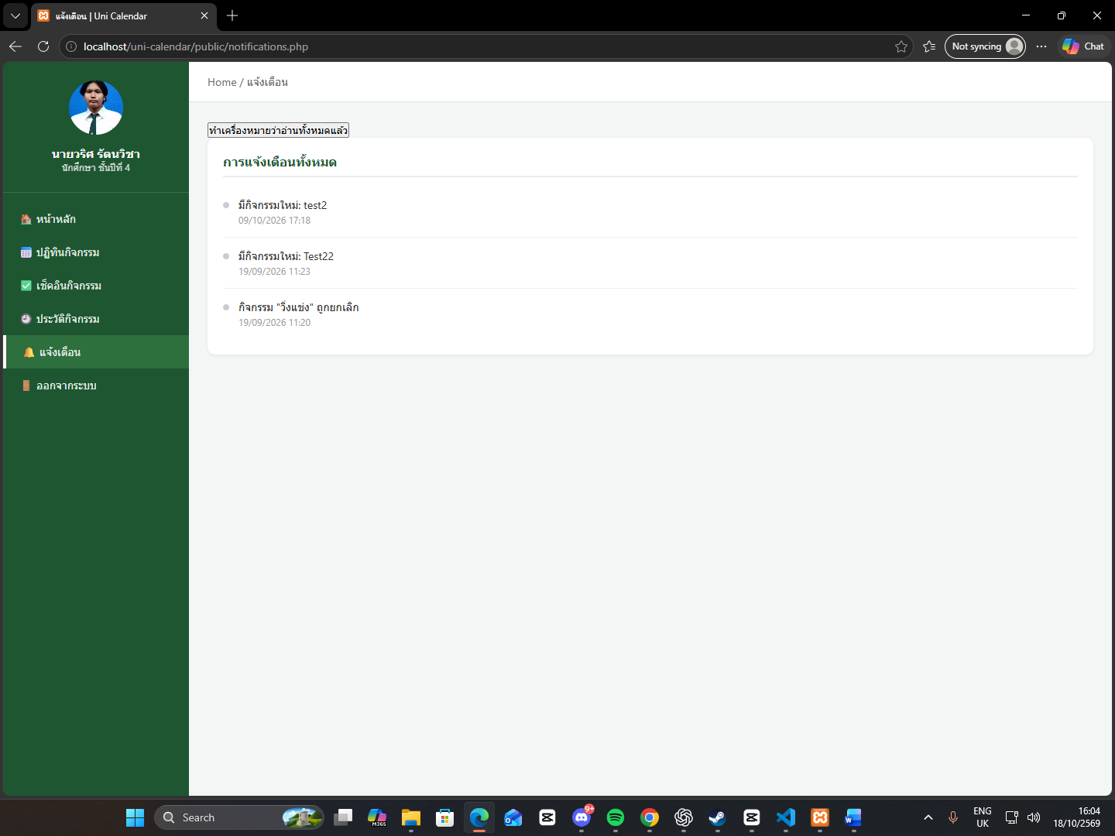
ภาพที่ 4.8 หน้าแจ้งเตือนของนักศึกษา

4.3 ผลการพัฒนาส่วนของผู้ดูแลระบบ

4.3.1 หน้าแดชบอร์ดของผู้ดูแลระบบ
ระบบแยกหน้า “หน้าหลัก” สำหรับข้อมูลบัญชีและกิจกรรมที่เกี่ยวข้อง ออกจากหน้า “แดชบอร์ด” สำหรับสถิติจำนวนผู้ใช้ กิจกรรม การลงทะเบียน การเข้าร่วม และกราฟสรุป การเรียกหน้าทั้งสองต้องใช้ชื่อให้ตรงกับเมนูจริง
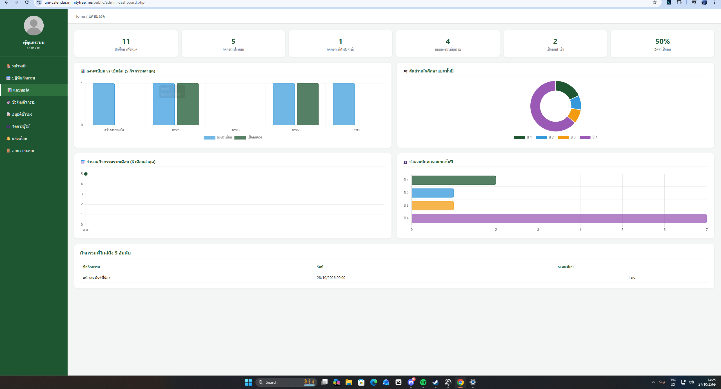
ภาพที่ 4.9 แดชบอร์ดสถิติสำหรับผู้ดูแลระบบ

4.3.2 หน้าปฏิทินกิจกรรมสำหรับผู้ดูแลระบบ
หน้าปฏิทินกิจกรรมของผู้ดูแลระบบแสดงกำหนดการกิจกรรมในรูปแบบปฏิทิน โดยมีช่องค้นหากิจกรรมและปุ่มเพิ่มกิจกรรม เพื่อให้ผู้ดูแลระบบสามารถเข้าถึงข้อมูลกิจกรรมและเริ่มดำเนินการจัดการกิจกรรมผ่านหน้าจอได้
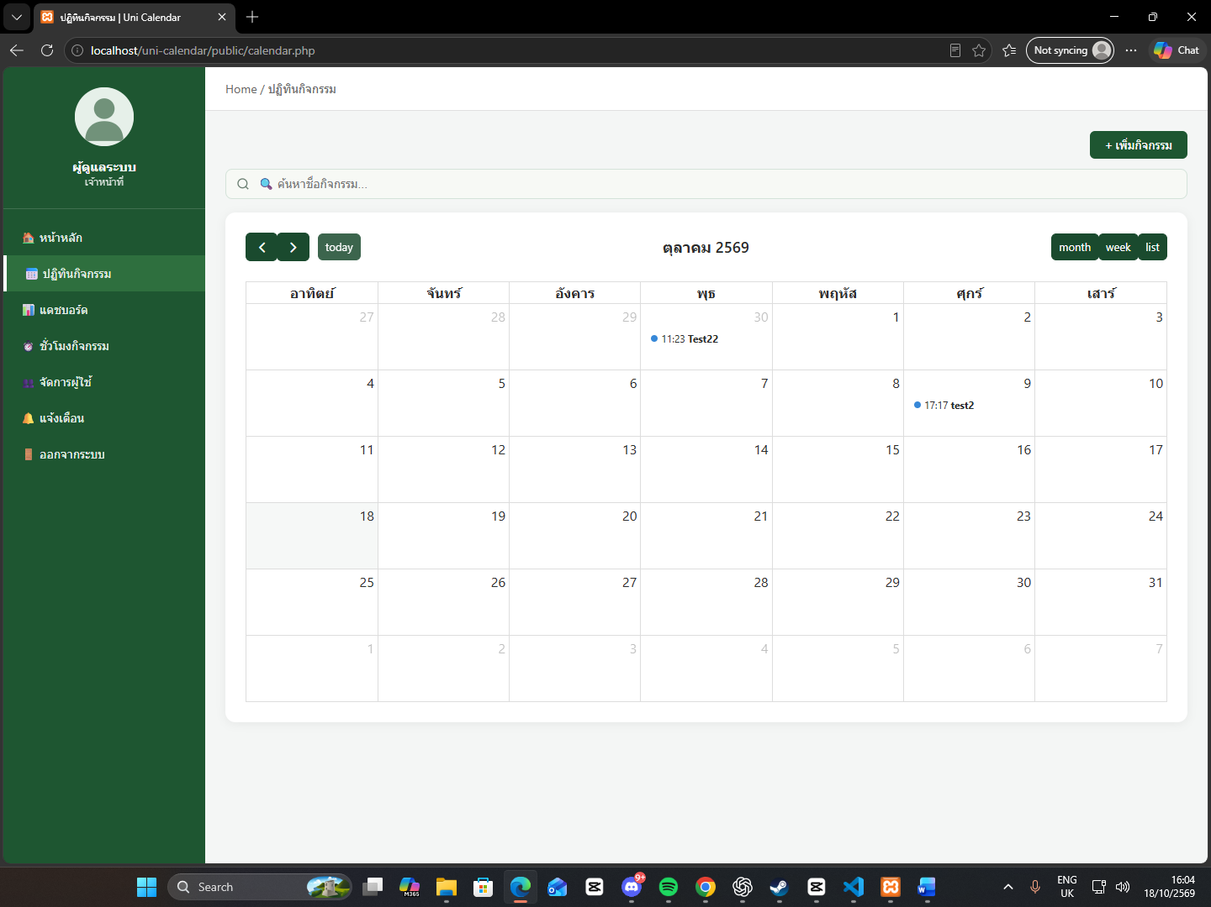
ภาพที่ 4.10 หน้าปฏิทินกิจกรรมสำหรับผู้ดูแลระบบ

4.3.3 หน้าจัดการชั่วโมงกิจกรรม
หน้าจัดการชั่วโมงกิจกรรมใช้ติดตามชั่วโมงกิจกรรมสะสมของนักศึกษาตามปีการศึกษา โดยแสดงข้อมูลสรุป เช่น จำนวนนักศึกษาทั้งหมด จำนวนผู้ที่บรรลุเป้าหมาย และจำนวนผู้ที่ยังมีชั่วโมงกิจกรรมไม่ครบ ผู้ดูแลระบบสามารถกำหนดชั่วโมงเป้าหมายแยกตามชั้นปี เลือกปีการศึกษา และค้นหาข้อมูลนักศึกษาตามเงื่อนไขที่หน้าจอรองรับได้
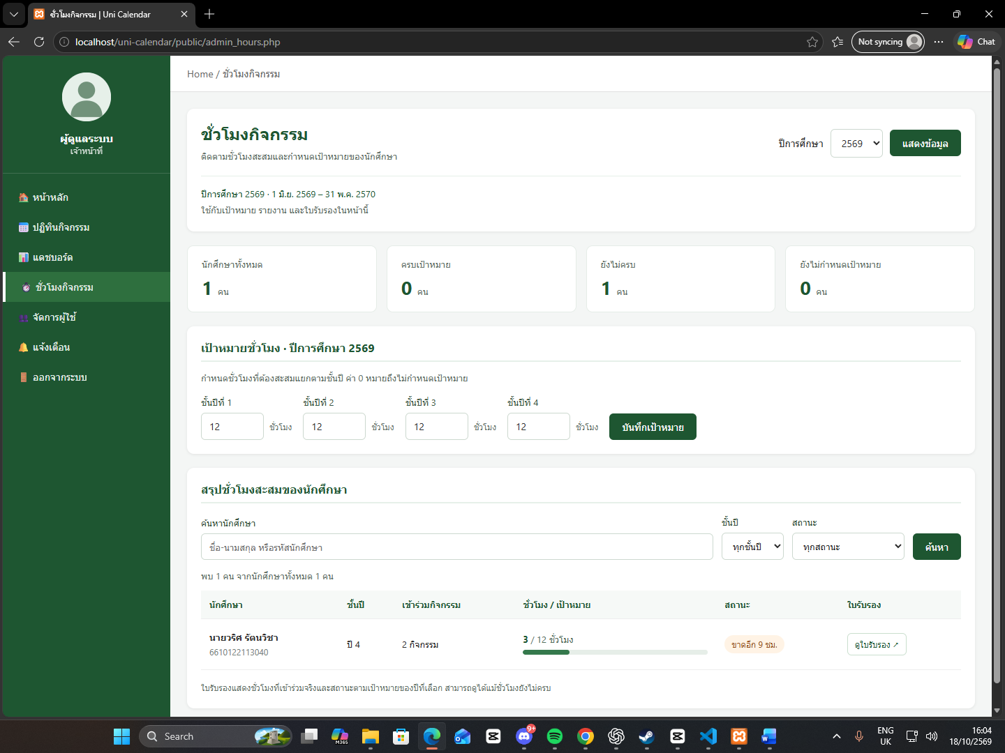
ภาพที่ 4.11 หน้าจัดการชั่วโมงกิจกรรม

4.3.4 หน้าจัดการผู้ใช้
หน้าจัดการผู้ใช้แสดงชื่อ รหัสบัญชี บทบาท ชั้นปี และจำนวนการลงทะเบียน พร้อมค้นหาด้วยชื่อหรือรหัสนักศึกษา กรองบทบาทและชั้นปี และลบบัญชีอื่นหลังยืนยัน โดยไม่เปิดให้ลบบัญชีผู้ดูแลที่กำลังใช้งานเอง
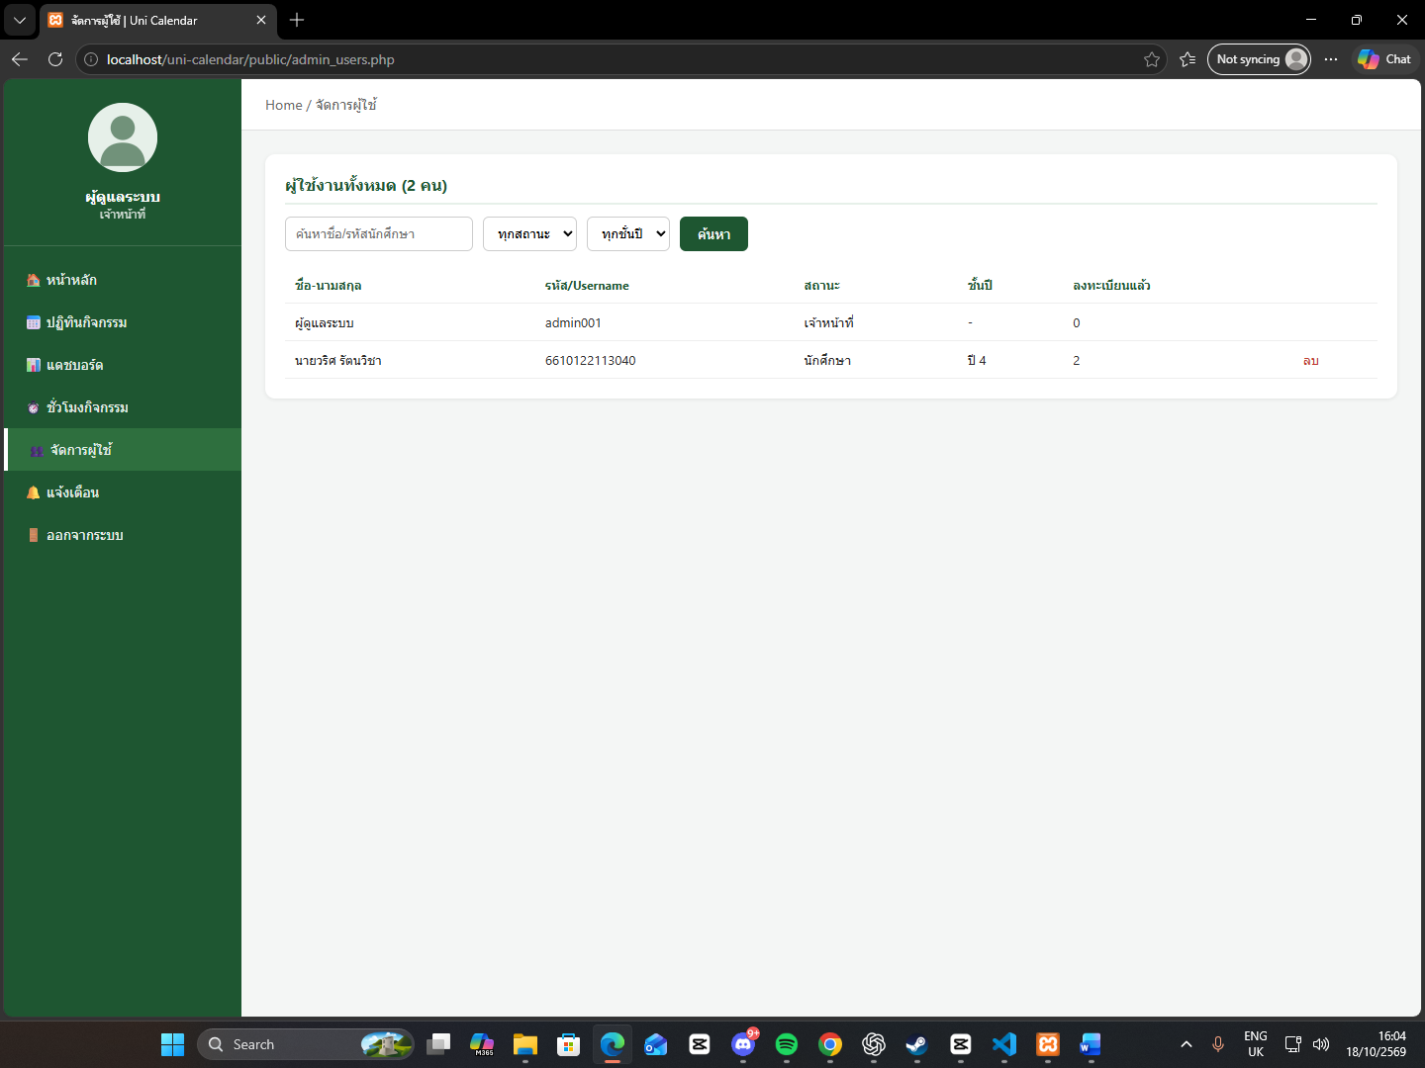
ภาพที่ 4.12 หน้าจัดการผู้ใช้

4.3.5 หน้าแจ้งเตือนของผู้ดูแลระบบ
หน้าแจ้งเตือนแสดงรายการข้อความของบัญชีผู้ดูแลระบบ รวมถึงข้อความเมื่อมีหลักฐานใหม่รออนุมัติ ผู้ดูแลสามารถเปิดรายการที่เกี่ยวข้องและทำเครื่องหมายว่าอ่านทั้งหมดแล้วได้
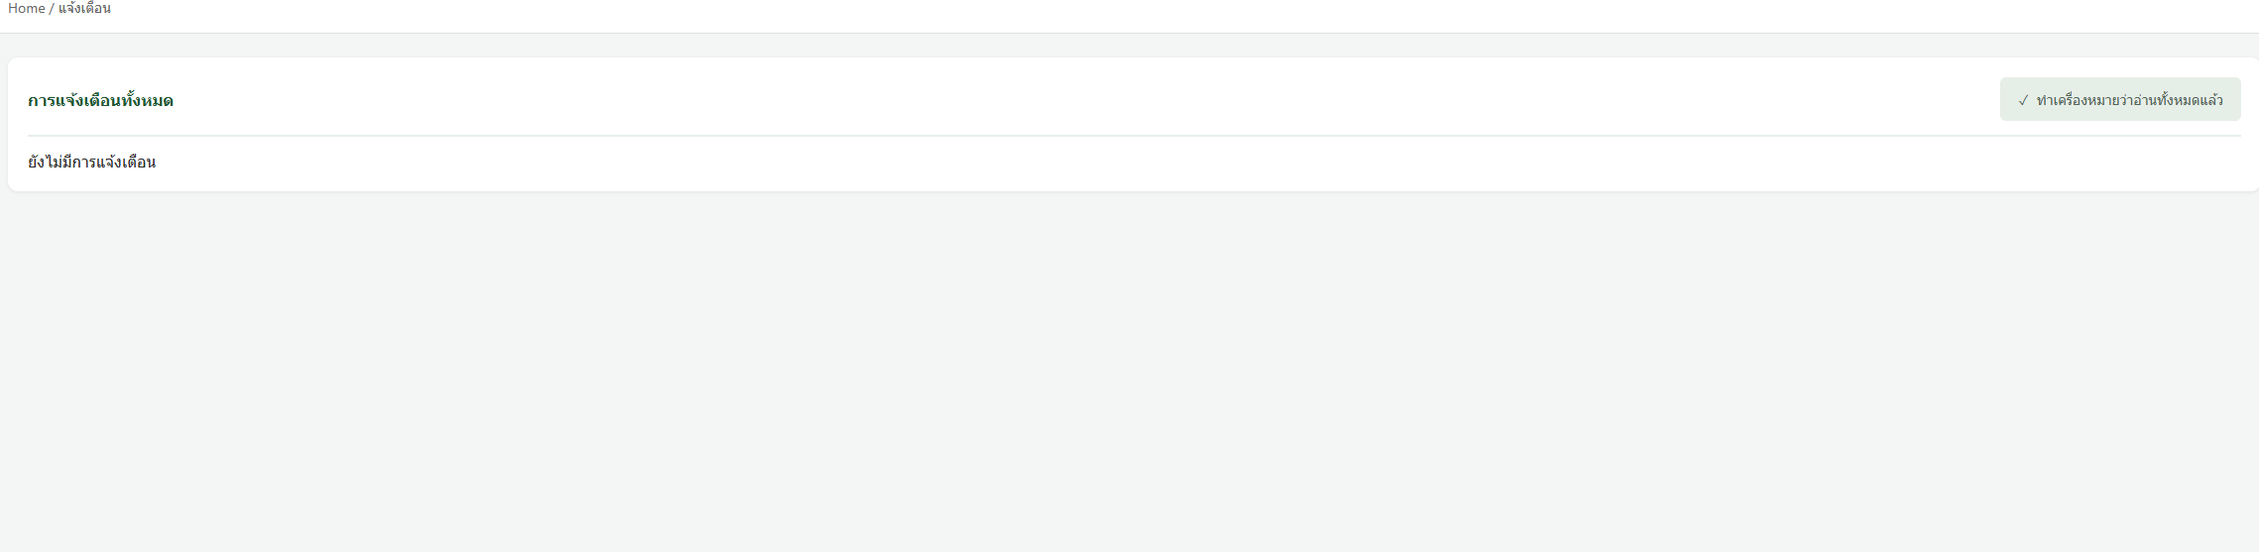
ภาพที่ 4.13 หน้าแจ้งเตือนของผู้ดูแลระบบ

4.3.6 หน้าตรวจหลักฐานและอนุมัติชั่วโมง
ผู้ดูแลระบบค้นหารายการและเลือกสถานะที่ต้องการตรวจสอบ เปิดรูปหลักฐานเพื่อพิจารณาว่าสอดคล้องกับกิจกรรมหรือไม่ จากนั้นอนุมัติหรือปฏิเสธ หากปฏิเสธต้องระบุเหตุผล นักศึกษาจะได้รับการแจ้งเตือนและสามารถส่งหลักฐานใหม่ได้ภายในกำหนด
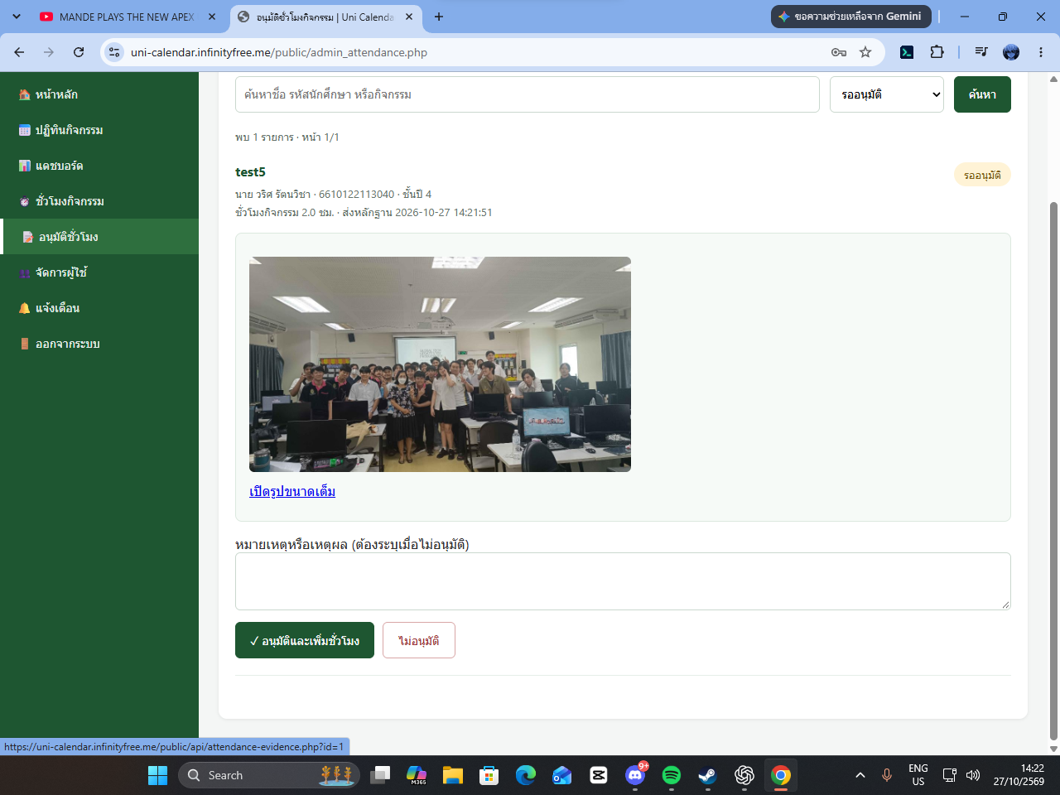
ภาพที่ 4.14 หน้าตรวจหลักฐานและปุ่มอนุมัติหรือไม่อนุมัติ

4.3.7 ผลการพิจารณาหลักฐานและการคำนวณชั่วโมง
ภาพการทดลองใช้งานบนเว็บไซต์แสดงว่า กิจกรรม test5 มีสถานะได้รับชั่วโมงแล้วจำนวน 2 ชั่วโมง ส่วนกิจกรรม test2 จำนวน 4 ชั่วโมง รวมเป็น 6 ชั่วโมงจากเป้าหมาย 12 ชั่วโมง คิดเป็นร้อยละ 50 กิจกรรม test6 ที่ไม่อนุมัติจำนวน 3 ชั่วโมง กิจกรรมที่ยังรอเข้าร่วม และกิจกรรมที่ไม่ได้เช็กอินไม่ถูกนำมารวมในยอดสะสม ชื่อ test5 และ test6 เป็นรายการที่ใช้ทดสอบระบบ ไม่ใช่ชื่อกิจกรรมจริงของมหาวิทยาลัย
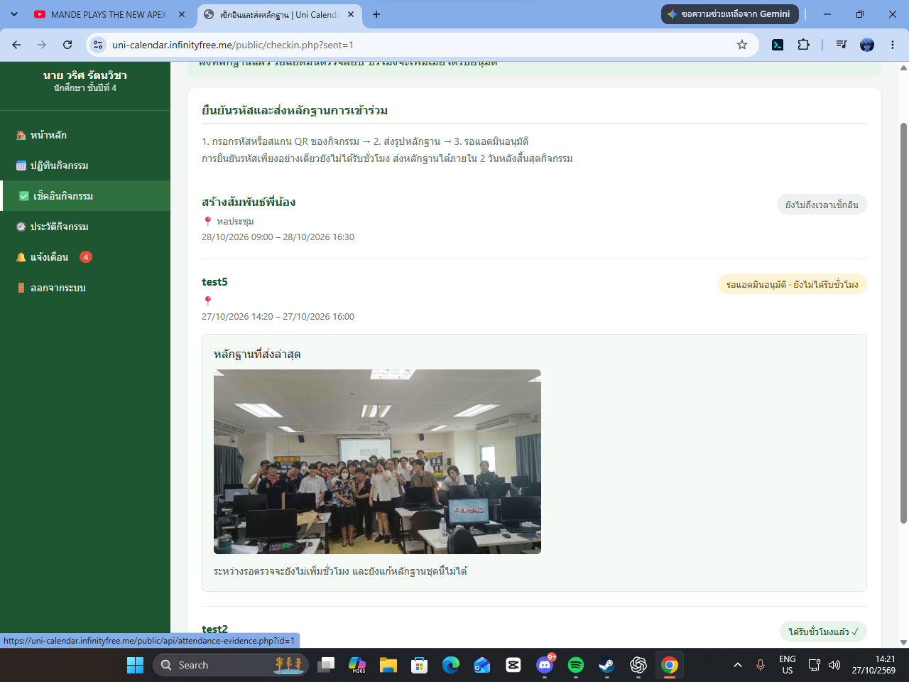
ภาพที่ 4.15 หลักฐานที่ส่งแล้วและสถานะรออนุมัติซึ่งยังไม่ให้ชั่วโมง
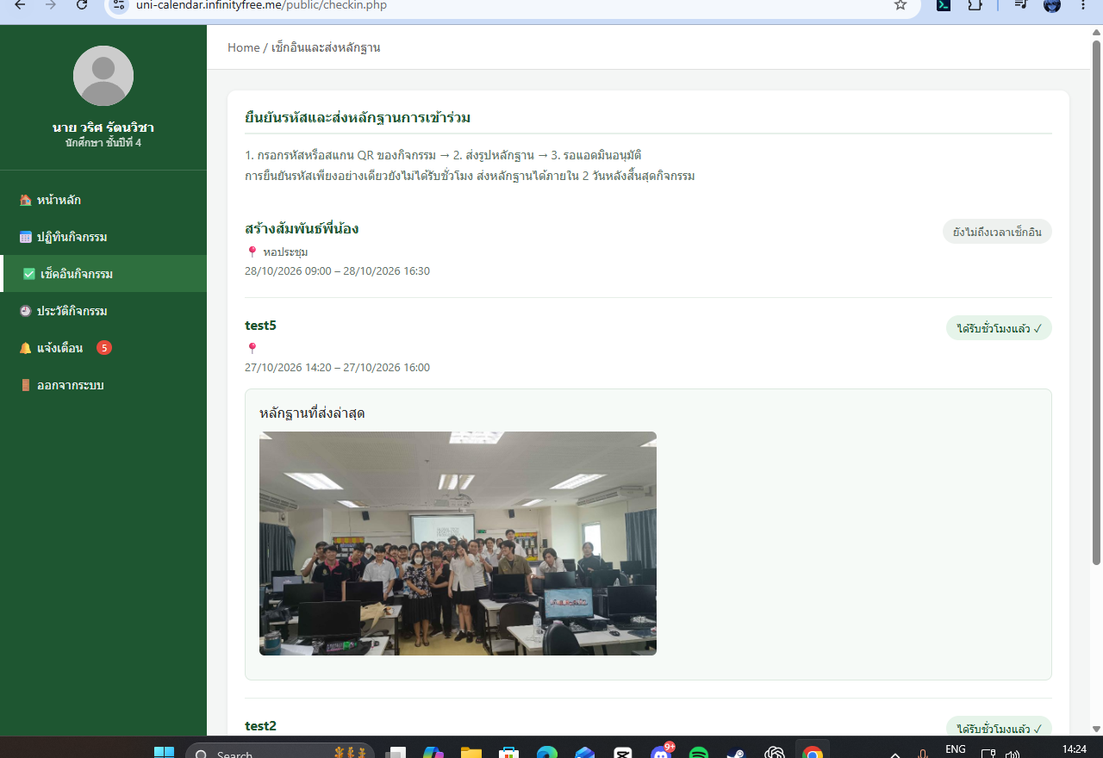
ภาพที่ 4.16 สถานะได้รับชั่วโมงหลังผู้ดูแลระบบอนุมัติ
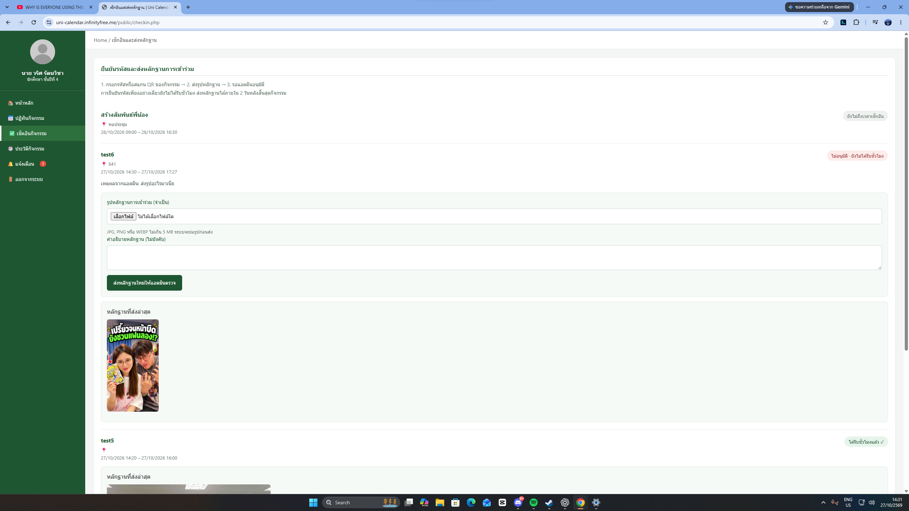
ภาพที่ 4.17 สถานะไม่อนุมัติ เหตุผล และแบบฟอร์มส่งหลักฐานใหม่
หมายเหตุ ภาพที่ 4.17 เป็นการทดสอบส่งรูปที่ไม่เกี่ยวข้องกับกิจกรรมเพื่อแสดงกรณีปฏิเสธ ข้อความเหตุผลในภาพเป็นข้อมูลที่กรอกระหว่างทดสอบ ไม่ใช่ผลแบบสอบถามหรือผลการประเมินผู้ใช้

4.4 การตรวจสอบระบบพิจารณาหลักฐาน
การทดสอบทางเทคนิคในสภาพแวดล้อมทดสอบแยกเมื่อวันที่ 27 ตุลาคม 2569 ผ่าน 20 กรณี ครอบคลุมรหัสผิด ช่วงเวลา การบังคับรูป การควบคุมสิทธิ์ การป้องกันคำขอปลอม การอนุมัติและปฏิเสธ การส่งใหม่ และการป้องกันชั่วโมงซ้ำ ภาพหน้าจอในบทนี้แสดงผลทดลองบนโฮสต์จริงบางกรณี ผลเหล่านี้ไม่ใช่ผลแบบสอบถามของผู้ใช้ 30 คน

4.5 ตัวอย่างการวิเคราะห์ผลประเมินด้วยข้อมูลจำลอง
ส่วนนี้เป็นข้อมูลจำลองสำหรับตัวอย่างการวิเคราะห์เท่านั้น สร้างคะแนนสมมติของผู้ตอบ 30 ราย ไม่มีการเก็บแบบสอบถามหรือสัมภาษณ์บุคคลจริง ลำดับ 1–30 ใช้แทนรายการตัวอย่าง ห้ามนำผลส่วนนี้ไปอ้างว่าเป็นผลจากผู้ทดลองใช้งานจริงหรือใช้ยืนยันประสิทธิภาพของระบบ
ตารางที่ 4.1 ตัวอย่างผลประเมินจากข้อมูลจำลอง 30 ราย
ด้านที่ประเมิน | ค่าเฉลี่ย | S.D. | ระดับ
ความถูกต้องของการทำงาน | 4.30 | 0.60 | มาก
ความสะดวกในการใช้งาน | 4.37 | 0.49 | มาก
ความชัดเจนของข้อมูลและสถานะ | 4.23 | 0.57 | มาก
ความเหมาะสมของหน้าจอ | 3.87 | 0.68 | มาก
ความพึงพอใจโดยรวม | 4.37 | 0.72 | มาก
ที่มา: ข้อมูลจำลองสำหรับแสดงรูปแบบการวิเคราะห์ ไม่ใช่ผลการเก็บข้อมูลจริง โดยคำนวณส่วนเบี่ยงเบนมาตรฐานแบบตัวอย่างของคะแนนแต่ละด้าน และแปลความหมายตามเกณฑ์ในบทที่ 3
ผลในตารางใช้สาธิตการคำนวณและการนำเสนอเท่านั้น จึงยังไม่สรุปว่าผู้ใช้จริงมีความพึงพอใจในระดับดังกล่าว เมื่อเก็บแบบสอบถามจริงแล้ว ต้องแทนคะแนนจำลองทั้งหมดและคำนวณใหม่ก่อนใช้เป็นผลการศึกษา

4.6 สรุปผลการพัฒนาระบบ
จากการพัฒนาระบบ Uni Calendar พบว่าระบบมีหน้าจอสำหรับสนับสนุนการใช้งานทั้งในส่วนของนักศึกษาและผู้ดูแลระบบ โดยส่วนของนักศึกษาประกอบด้วยการเข้าสู่ระบบ การสมัครสมาชิก การดูปฏิทินกิจกรรม การเช็กอิน การตรวจสอบประวัติกิจกรรม การดูชั่วโมงกิจกรรมสะสม การออกใบรับรอง และการรับแจ้งเตือน ส่วนผู้ดูแลระบบมีหน้าจอแสดงข้อมูลสรุป จัดการปฏิทินกิจกรรม ติดตามชั่วโมงกิจกรรม และจัดการข้อมูลผู้ใช้กับการแจ้งเตือน
อย่างไรก็ตาม การสรุปว่าระบบทำงานได้ถูกต้องครบถ้วนหรือมีประสิทธิภาพตามเกณฑ์ที่กำหนด จำเป็นต้องอาศัยผลการทดสอบการทำงานและผลการประเมินจากกลุ่มตัวอย่างจริงเพิ่มเติม

บทที่ 5

สรุปผล อภิปรายผล และข้อเสนอแนะ
การพัฒนาระบบบันทึกการเข้าร่วมกิจกรรมของนักศึกษา มหาวิทยาลัยราชภัฏพระนคร มีวัตถุประสงค์เพื่อศึกษาระบบการจัดการกิจกรรมเดิม ออกแบบและพัฒนาระบบบันทึกการเข้าร่วมกิจกรรมในรูปแบบเว็บแอปพลิเคชัน และตรวจสอบประสิทธิภาพของโปรแกรม โดยใช้เทคโนโลยี PHP, HTML, CSS, JavaScript และ MySQL/MariaDB ในการพัฒนาระบบ เพื่อช่วยให้การจัดการข้อมูลกิจกรรมและการตรวจสอบการเข้าร่วมกิจกรรมของนักศึกษามีความสะดวกมากยิ่งขึ้น บทนี้นำเสนอผลสรุปการพัฒนา อภิปรายผล และข้อเสนอแนะในการพัฒนาระบบต่อไป

5.1 สรุปผลการพัฒนาระบบ
จากการพัฒนาระบบบันทึกการเข้าร่วมกิจกรรมของนักศึกษา มหาวิทยาลัยราชภัฏพระนคร ได้ออกแบบและพัฒนาเว็บแอปพลิเคชันสำหรับจัดการข้อมูลกิจกรรมและติดตามการเข้าร่วมกิจกรรมของนักศึกษา โดยแบ่งการใช้งานออกเป็น 2 ส่วน ได้แก่ ส่วนของนักศึกษาและส่วนของผู้ดูแลระบบ

5.1.1 ผลการพัฒนาส่วนของนักศึกษา
ระบบในส่วนของนักศึกษามีหน้าจอและฟังก์ชันสำหรับการเข้าสู่ระบบ การสมัครสมาชิก การตรวจสอบข้อมูลส่วนบุคคล การดูปฏิทินกิจกรรม การตรวจสอบรายละเอียดกิจกรรม การเช็กอินเข้าร่วมกิจกรรม การตรวจสอบประวัติการเข้าร่วมกิจกรรม และการติดตามชั่วโมงกิจกรรมสะสม นอกจากนี้ยังมีส่วนของใบรับรองการเข้าร่วมกิจกรรมและการแจ้งเตือน เพื่อให้ผู้ใช้สามารถติดตามข้อมูลที่เกี่ยวข้องกับกิจกรรมของตนเองได้จากระบบ
การพัฒนาส่วนนี้มีเป้าหมายเพื่อช่วยลดความยุ่งยากในการตรวจสอบกำหนดการและประวัติการเข้าร่วมกิจกรรม โดยรวบรวมข้อมูลที่เกี่ยวข้องไว้ในระบบเดียวกัน

5.1.2 ผลการพัฒนาส่วนของผู้ดูแลระบบ
ส่วนผู้ดูแลระบบมีหน้าหลัก แดชบอร์ด ปฏิทินกิจกรรม ชั่วโมงกิจกรรม อนุมัติชั่วโมง จัดการผู้ใช้ และแจ้งเตือน โดยการอนุมัติชั่วโมงต้องตรวจรูปหลักฐานก่อน และบันทึกผู้พิจารณา เวลา และผลการตัดสิน
การพัฒนาส่วนนี้มีเป้าหมายเพื่อสนับสนุนการจัดการข้อมูลให้เป็นระบบ ลดความซ้ำซ้อนในการจัดเก็บข้อมูล และช่วยให้ผู้ดูแลระบบเข้าถึงข้อมูลที่จำเป็นต่อการดำเนินงานได้สะดวกขึ้น

5.1.3 ผลการพัฒนาด้านฐานข้อมูลและเทคโนโลยี
ระบบได้รับการพัฒนาโดยใช้ PHP สำหรับประมวลผลการทำงานของระบบ ใช้ HTML และ CSS สำหรับจัดโครงสร้างและรูปแบบหน้าจอ และใช้ MySQL สำหรับจัดเก็บข้อมูลที่เกี่ยวข้อง เช่น ข้อมูลผู้ใช้ ข้อมูลกิจกรรม ข้อมูลการลงทะเบียนและการเข้าร่วมกิจกรรม ข้อมูลรูปภาพกิจกรรม เป้าหมายชั่วโมงกิจกรรม และข้อมูลการแจ้งเตือน (The PHP Group, ม.ป.ป.)
การจัดเก็บข้อมูลในฐานข้อมูลช่วยให้ระบบสามารถเชื่อมโยงข้อมูลที่เกี่ยวข้องและเรียกใช้ข้อมูลตามหน้าที่ของแต่ละส่วนได้ โดยรายละเอียดของการทำงานต้องพิจารณาร่วมกับการทดสอบระบบตามกรณีใช้งานจริง

5.2 อภิปรายผล
จากการออกแบบและพัฒนาระบบ สามารถอภิปรายผลตามวัตถุประสงค์ของโครงงานได้ดังนี้

5.2.1 ด้านการศึกษาระบบการจัดการกิจกรรม
การศึกษาระบบการจัดการกิจกรรมทำให้สามารถกำหนดขอบเขตการทำงานของระบบได้อย่างเป็นขั้นตอน โดยพิจารณาความต้องการของผู้ใช้งานทั้งนักศึกษาและผู้ดูแลระบบ จากนั้นจึงนำความต้องการดังกล่าวมาใช้ในการออกแบบหน้าจอและฐานข้อมูลให้สอดคล้องกับลักษณะการทำงานของระบบ

5.2.2 ด้านการออกแบบและพัฒนาระบบ
การพัฒนาระบบในรูปแบบเว็บแอปพลิเคชันช่วยรวบรวมข้อมูลกิจกรรมและข้อมูลการเข้าร่วมกิจกรรมไว้ในระบบเดียวกัน นักศึกษาสามารถตรวจสอบปฏิทินกิจกรรม ประวัติการเข้าร่วม และชั่วโมงกิจกรรมสะสมผ่านหน้าจอของระบบ ขณะที่ผู้ดูแลระบบมีหน้าจอสำหรับจัดการและติดตามข้อมูลที่เกี่ยวข้อง
นอกจากนี้ การใช้ฐานข้อมูล MySQL ช่วยจัดเก็บข้อมูลเป็นหมวดหมู่และเชื่อมโยงข้อมูลระหว่างผู้ใช้ กิจกรรม และรายการเข้าร่วมกิจกรรม ซึ่งเป็นพื้นฐานสำคัญในการค้นหาและนำข้อมูลมาใช้ภายในระบบ

5.2.3 ด้านการตรวจสอบประสิทธิภาพของโปรแกรม
การตรวจสอบประสิทธิภาพของโปรแกรมเป็นส่วนสำคัญในการพิจารณาว่าระบบสามารถทำงานได้ตรงตามความต้องการหรือไม่ โดยควรทดสอบฟังก์ชันสำคัญ เช่น การเข้าสู่ระบบ การสมัครสมาชิก การแสดงรายการกิจกรรม การลงทะเบียน การเช็กอิน การตรวจสอบประวัติ และการจัดการข้อมูลโดยผู้ดูแลระบบ
สำหรับการสรุปผลด้านประสิทธิภาพ จำเป็นต้องนำผลการทดสอบจริงและผลการประเมินจากกลุ่มตัวอย่างมาใช้ประกอบการวิเคราะห์ จึงจะสามารถสรุปได้ว่าระบบมีความถูกต้องและมีประสิทธิภาพอยู่ในระดับใด

5.2.4 ความสอดคล้องกับงานวิจัยที่เกี่ยวข้อง
งานวิจัยที่เกี่ยวข้องกับระบบสารสนเทศจัดการกิจกรรมนักศึกษาแสดงให้เห็นถึงแนวทางการนำเทคโนโลยีเว็บและฐานข้อมูลมาใช้จัดการข้อมูลกิจกรรมและสนับสนุนการตรวจสอบข้อมูลของนักศึกษา ซึ่งมีความสอดคล้องกับแนวทางการพัฒนาระบบ Uni Calendar ที่รวบรวมข้อมูลกิจกรรมและการเข้าร่วมกิจกรรมไว้ในระบบเดียวกัน
อย่างไรก็ตาม ระบบที่พัฒนาขึ้นมีรายละเอียดและขอบเขตการทำงานตามความต้องการของโครงงานนี้ การเปรียบเทียบประสิทธิภาพหรือความพึงพอใจระหว่างระบบจึงควรพิจารณาจากวิธีการประเมิน กลุ่มตัวอย่าง และข้อมูลผลการศึกษาในแต่ละงานวิจัยอย่างเหมาะสม

5.3 ข้อจำกัดของระบบ
จากขอบเขตการพัฒนาระบบ สามารถกำหนดประเด็นที่ควรตรวจสอบและพิจารณาเพิ่มเติมได้ดังนี้
- ความถูกต้องของข้อมูล: ข้อมูลกิจกรรมและข้อมูลการเข้าร่วมต้องได้รับการบันทึกและตรวจสอบอย่างถูกต้อง เพื่อให้การแสดงประวัติและชั่วโมงกิจกรรมสะสมมีความน่าเชื่อถือ
- ความครบถ้วนของการทดสอบ: ควรทดสอบทุกฟังก์ชันทั้งกรณีใช้งานปกติและกรณีที่ข้อมูลไม่ถูกต้องหรือไม่ครบถ้วน
- ความปลอดภัยของบัญชีผู้ใช้: ควรตรวจสอบการจัดการสิทธิ์ของผู้ใช้ การจัดเก็บรหัสผ่าน และการป้องกันการเข้าถึงข้อมูลที่ไม่เกี่ยวข้องกับสิทธิ์ของผู้ใช้
- การใช้งานในสถานการณ์จริง: ควรประเมินการใช้งานกับนักศึกษาและผู้ดูแลระบบ เพื่อค้นหาปัญหาด้านความสะดวก ความเข้าใจหน้าจอ และขั้นตอนการทำงาน
ประเด็นข้างต้นเป็นข้อควรตรวจสอบเพิ่มเติม ไม่ใช่ข้อสรุปว่าระบบมีข้อบกพร่องทั้งหมดดังกล่าวแล้ว

5.4 ข้อเสนอแนะ

5.4.1 ข้อเสนอแนะในการนำระบบไปใช้งาน
- ควรตรวจสอบความถูกต้องของข้อมูลกิจกรรม วันเวลา สถานที่ และจำนวนชั่วโมงก่อนเผยแพร่ให้นักศึกษาทราบ
- ควรกำหนดสิทธิ์การใช้งานให้เหมาะสมระหว่างนักศึกษาและผู้ดูแลระบบ เพื่อป้องกันการเข้าถึงหรือแก้ไขข้อมูลโดยไม่ได้รับอนุญาต
- ควรสำรองข้อมูลฐานข้อมูลอย่างสม่ำเสมอ และมีแนวทางกู้คืนข้อมูลเมื่อเกิดปัญหา
- ควรจัดทำคำแนะนำการใช้งานสำหรับนักศึกษาและผู้ดูแลระบบ เพื่อให้ผู้ใช้เข้าใจขั้นตอนการใช้งานได้อย่างถูกต้อง

5.4.2 ข้อเสนอแนะในการพัฒนาระบบครั้งต่อไป
- พัฒนาการแสดงผลให้รองรับอุปกรณ์ที่หลากหลาย เช่น โทรศัพท์มือถือ แท็บเล็ต และคอมพิวเตอร์
- เพิ่มความสามารถในการสร้างรายงานสรุปการเข้าร่วมกิจกรรมและชั่วโมงกิจกรรมในรูปแบบที่เหมาะสมต่อการนำไปใช้งาน
- ปรับปรุงระบบแจ้งเตือนให้รองรับการแจ้งข้อมูลสำคัญเกี่ยวกับกำหนดการและการเปลี่ยนแปลงกิจกรรมได้อย่างเหมาะสม
- เพิ่มความสามารถในการตรวจสอบและติดตามข้อมูลการเข้าร่วมกิจกรรม เพื่อให้ผู้ดูแลระบบสามารถค้นหาข้อมูลย้อนหลังได้สะดวกขึ้น
- ทดสอบระบบกับผู้ใช้จำนวนมากขึ้นและในสถานการณ์การใช้งานที่หลากหลาย เพื่อประเมินความถูกต้อง ความสะดวก และประสิทธิภาพของระบบอย่างรอบด้าน

5.5 สรุปท้ายบท
ระบบบันทึกการเข้าร่วมกิจกรรมของนักศึกษา มหาวิทยาลัยราชภัฏพระนคร ได้รับการออกแบบและพัฒนาให้รองรับการจัดการข้อมูลกิจกรรมทั้งในส่วนของนักศึกษาและผู้ดูแลระบบ โดยมีฟังก์ชันสำหรับตรวจสอบปฏิทินกิจกรรม บันทึกการเข้าร่วมกิจกรรม ติดตามประวัติและชั่วโมงกิจกรรมสะสม ตลอดจนจัดการข้อมูลที่เกี่ยวข้องผ่านเว็บแอปพลิเคชัน
ระบบดังกล่าวมีแนวทางในการช่วยรวบรวมข้อมูลและอำนวยความสะดวกแก่ผู้ใช้งาน อย่างไรก็ตาม การยืนยันผลสำเร็จตามวัตถุประสงค์และการสรุประดับประสิทธิภาพของระบบจำเป็นต้องดำเนินการทดสอบและประเมินผลจริง พร้อมนำข้อมูลที่ได้มาวิเคราะห์และรายงานตามหลักวิชาการต่อไป

บทที่ 6
วิธีการใช้งาน
ในบทนี้นำเสนอคู่มือและขั้นตอนการใช้งานระบบปฏิทินกิจกรรมและบันทึกการเข้าร่วมกิจกรรมของนักศึกษา มหาวิทยาลัยราชภัฏพระนคร (Uni Calendar) เพื่อให้ผู้ใช้งานสามารถใช้งานระบบได้อย่างถูกต้องตามสิทธิ์และขอบเขตการทำงาน โดยแบ่งเนื้อหาออกเป็นสภาพแวดล้อมและอุปกรณ์ที่รองรับการใช้งาน วิธีการใช้งานสำหรับผู้ดูแลระบบ และวิธีการใช้งานสำหรับนักศึกษา ดังรายละเอียดต่อไปนี้

6.1 สภาพแวดล้อมและอุปกรณ์ที่รองรับการใช้งาน (System Requirements)
ระบบ Uni Calendar เป็นเว็บแอปพลิเคชันสำหรับจัดการกิจกรรมและบันทึกการเข้าร่วมกิจกรรมของนักศึกษา ผู้ใช้งานสามารถเข้าถึงระบบผ่านเว็บเบราว์เซอร์ โดยไม่จำเป็นต้องติดตั้งแอปพลิเคชันเพิ่มเติม ทั้งนี้ ควรเตรียมอุปกรณ์และสภาพแวดล้อมในการใช้งานดังต่อไปนี้
1. อุปกรณ์ของผู้ใช้งาน (Client Device)
สามารถใช้งานผ่านเครื่องคอมพิวเตอร์ส่วนบุคคลหรือคอมพิวเตอร์โน้ตบุ๊ก รวมถึงสมาร์ตโฟนและแท็บเล็ต โดยอุปกรณ์ต้องสามารถเปิดเว็บเบราว์เซอร์และเชื่อมต่ออินเทอร์เน็ตได้ สำหรับการเช็กอินด้วยการสแกน QR Code อุปกรณ์ต้องมีกล้องที่ใช้งานได้ หากไม่สะดวกใช้กล้อง ผู้ใช้งานสามารถกรอกรหัสเช็กอินแทนได้
2. โปรแกรมค้นดูเว็บ (Web Browser)
ใช้งานผ่านเว็บเบราว์เซอร์ เช่น Google Chrome, Microsoft Edge, Mozilla Firefox หรือ Safari โดยควรอัปเดตเบราว์เซอร์ให้เป็นเวอร์ชันปัจจุบัน และเปิดใช้งาน JavaScript กับคุกกี้ เพื่อให้ปฏิทินกิจกรรม การเข้าสู่ระบบ และส่วนติดต่อผู้ใช้งานทำงานได้ตามปกติ
3. การเชื่อมต่อเครือข่าย (Network Connection)
อุปกรณ์ต้องเชื่อมต่ออินเทอร์เน็ตผ่านเครือข่าย Wi-Fi เครือข่ายแบบใช้สาย หรืออินเทอร์เน็ตมือถือ เนื่องจากระบบต้องรับส่งข้อมูลกับเซิร์ฟเวอร์ เช่น การค้นหากิจกรรม การลงทะเบียน การเช็กอิน และการตรวจสอบชั่วโมงสะสม ผู้ใช้งานควรตรวจสอบการเชื่อมต่อก่อนทำรายการ และรอข้อความยืนยันจากระบบก่อนออกจากหน้าจ
4. การอนุญาตใช้กล้องสำหรับสแกน QR Code
การสแกน QR Code ผ่านกล้องต้องเปิดเว็บไซต์ด้วยการเชื่อมต่อแบบ HTTPS และอนุญาตให้เบราว์เซอร์เข้าถึงกล้อง เมื่อระบบแสดงคำขอใช้งาน หากเคยปฏิเสธการอนุญาต ผู้ใช้งานต้องแก้ไขสิทธิ์กล้องในการตั้งค่าเว็บไซต์ของเบราว์เซอร์ หรือเลือกเช็กอินด้วยการกรอกรหัสแทน
5. การเปิดและพิมพ์ใบรับรอง
ผู้ใช้งานสามารถเปิดใบรับรองผ่านเว็บเบราว์เซอร์ และใช้คำสั่งพิมพ์เพื่อพิมพ์เอกสารหรือบันทึกเป็นไฟล์ PDF ตามความสามารถของอุปกรณ์และเบราว์เซอร์ หากต้องการเอกสารฉบับกระดาษ ต้องเชื่อมต่อกับเครื่องพิมพ์ และควรตรวจสอบตัวอย่างก่อนพิมพ์ โดยเลือกขนาดกระดาษ A4 ให้เหมาะสมกับเอกสาร

6.2 วิธีการใช้งานสำหรับนักศึกษา

6.2.1 การสมัครสมาชิก
1. เปิดเว็บไซต์ Uni Calendar แล้วเลือกแท็บ “สมัครสมาชิก”
2. เลือกรูปโปรไฟล์ได้ตามต้องการ รองรับ JPG, PNG และ WEBP ขนาดไม่เกิน 2 MB หากไม่เลือกรูป ระบบจะแสดงรูปโปรไฟล์เริ่มต้น
3. เลือกคำนำหน้า “นาย” “นางสาว” หรือ “นาง” แล้วกรอกชื่อและนามสกุลโดยไม่ต้องใส่คำนำหน้าซ้ำ
4. กรอกรหัสนักศึกษาเป็นตัวเลข 13 หลัก ตั้งรหัสผ่านอย่างน้อย 6 ตัวอักษร และกรอกยืนยันรหัสผ่านให้ตรงกัน
5. กด “สมัครสมาชิก” เมื่อระบบแจ้งว่าสมัครสำเร็จ ให้เลือกแท็บ “เข้าสู่ระบบ” เพื่อใช้งานด้วยบัญชีที่สร้างไว้
หมายเหตุ หากรหัสนักศึกษาซ้ำหรือข้อมูลไม่ถูกต้อง ให้แก้ไขตามข้อความที่ระบบแจ้ง แล้วส่งข้อมูลอีกครั้ง
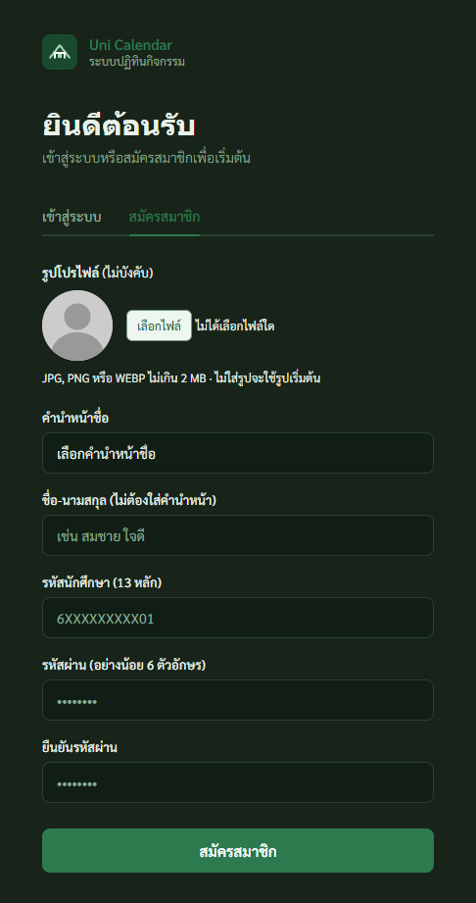
ภาพที่ 6.1 หน้าสมัครสมาชิกและการเลือกรูปโปรไฟล์

6.2.2 การเข้าสู่ระบบและแก้ไขข้อมูลส่วนตัว
1. เลือกแท็บ “เข้าสู่ระบบ” กรอกรหัสนักศึกษาและรหัสผ่าน แล้วกด “เข้าสู่ระบบ”
2. เมื่อเข้าสู่ระบบสำเร็จ ระบบจะแสดงหน้าหลักของนักศึกษา หากต้องการแก้ไขข้อมูล ให้กดรูปโปรไฟล์บริเวณเมนูด้านซ้าย
3. แก้ไขข้อมูลในช่องที่ระบบอนุญาต เช่น ชื่อและนามสกุล เบอร์โทรศัพท์ และอีเมล แล้วกด “บันทึกข้อมูล”
4. หากต้องการเปลี่ยนรูป ให้เลือกรูปใหม่และดำเนินการตามปุ่มในส่วนรูปโปรไฟล์ ส่วนการเปลี่ยนรหัสผ่านให้กรอกรหัสผ่านปัจจุบัน รหัสผ่านใหม่ และยืนยันรหัสผ่านใหม่ก่อนบันทึก
หมายเหตุ หากเข้าสู่ระบบผิดติดต่อกันจนบัญชีถูกระงับชั่วคราว ให้รอ 15 นาทีแล้วลองใหม่ บนมือถือสามารถเปิดเมนูด้วยปุ่ม “☰ เมนู”
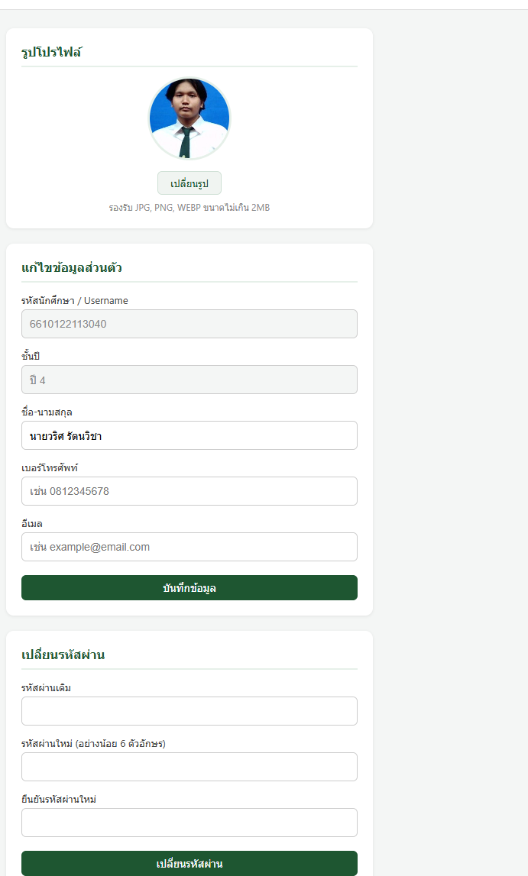
ภาพที่ 6.2 หน้าแก้ไขข้อมูลส่วนตัวและรหัสผ่าน

6.2.3 การค้นหากิจกรรมและลงทะเบียน
1. เลือกเมนู “ปฏิทินกิจกรรม” แล้วค้นหาด้วยชื่อกิจกรรม หรือเลือกตัวกรองรายการลงทะเบียน
2. ใช้ปุ่มก่อนหน้า ถัดไป หรือ “วันนี้” เพื่อเลือกช่วงวันที่ที่ต้องการ บนมือถือสามารถเลือกมุมมอง “เดือน” หรือ “รายการ” ได้
3. กดชื่อกิจกรรมเพื่อเปิดรายละเอียด ตรวจสอบสถานที่ วันเวลา ชั่วโมงกิจกรรม จำนวนที่นั่ง และชั้นปีที่เข้าร่วมได้
4. กด “ลงทะเบียนเข้าร่วม” แล้วรอข้อความยืนยันจากระบบ หากต้องการยกเลิก ให้เปิดกิจกรรมเดิมและกด “ยกเลิกลงทะเบียน” ในช่วงที่ระบบยังอนุญาต
หมายเหตุ กิจกรรมที่เต็ม หมดเวลาลงทะเบียน ไม่ตรงกับชั้นปี หรือเช็กอินแล้ว อาจไม่สามารถลงทะเบียนหรือยกเลิกได้ตามเงื่อนไขของระบบ
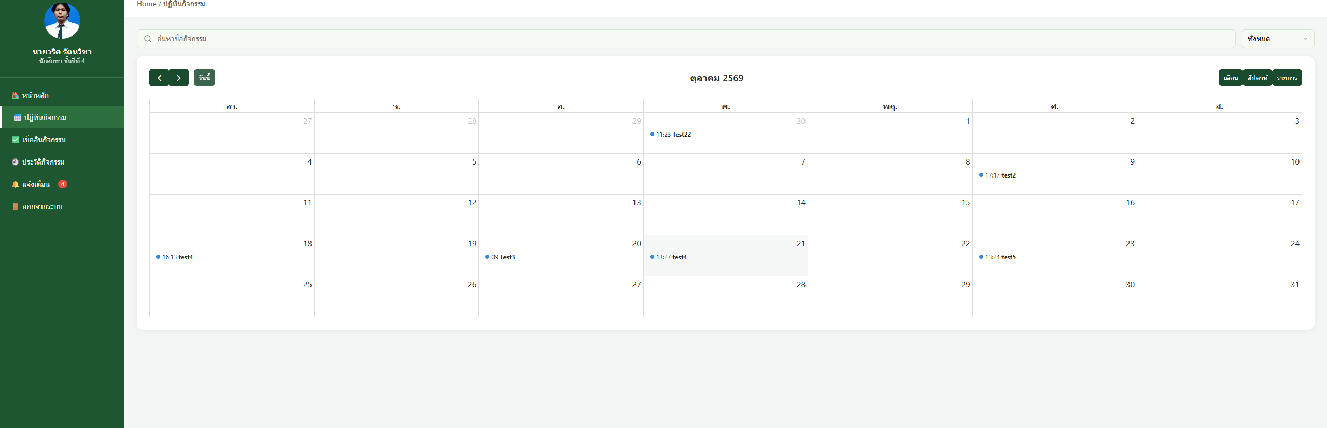
ภาพที่ 6.3 ปฏิทินสำหรับค้นหากิจกรรม
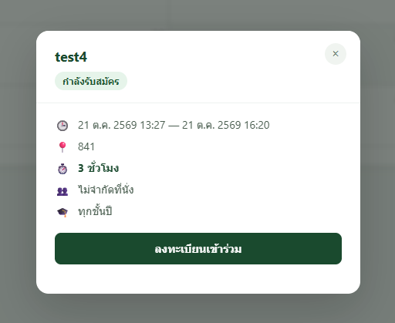
ภาพที่ 6.4 รายละเอียดกิจกรรมและปุ่มลงทะเบียนเข้าร่วม

6.2.4 การเช็กอินและอัปโหลดหลักฐาน
1. เลือกเมนู “เช็คอินกิจกรรม” แล้วหากิจกรรมที่ลงทะเบียนไว้และอยู่ในช่วงเวลาเช็กอิน
2. กรณีใช้รหัส ให้กรอกรหัสที่ผู้จัดกิจกรรมแจ้งในแถวของกิจกรรมนั้น แล้วกด “ยืนยัน”
3. กรณีใช้ QR Code ให้กด “สแกน QR Code” ข้างปุ่ม “ยืนยัน” ของกิจกรรมที่ต้องการ อนุญาตให้เบราว์เซอร์ใช้กล้อง แล้วส่อง QR Code ที่ผู้จัดกิจกรรมแสดง
4. เมื่ออ่าน QR ที่ตรงกับกิจกรรม ระบบจะกรอกรหัสและส่งคำขอเช็กอิน หากสแกน QR ของกิจกรรมอื่น ระบบจะแจ้งให้สแกนใหม่
5. เมื่อยืนยันรหัสสำเร็จ ระบบจะแสดงสถานะรอส่งหลักฐาน ให้เลือกรูปหลักฐานการเข้าร่วม กรอกคำบรรยายตามต้องการ แล้วส่งหลักฐานเพื่อรอผู้ดูแลระบบตรวจสอบ โดยยังไม่ได้รับชั่วโมงกิจกรรมในขั้นตอนนี้
6. ตรวจสอบผลการพิจารณา เมื่อผู้ดูแลระบบอนุมัติจึงได้รับชั่วโมง หากถูกปฏิเสธ ให้ดูเหตุผลและส่งหลักฐานใหม่ภายในระยะเวลาที่ระบบกำหนด
หมายเหตุ ยืนยันรหัสได้ตั้งแต่เวลาเริ่มจนก่อนเวลาสิ้นสุดกิจกรรม หลักฐานเป็นรูป JPG, PNG หรือ WEBP ไม่เกิน 5 MB และส่งหรือส่งใหม่ได้ไม่เกิน 2 วันหลังสิ้นสุดกิจกรรม หากใช้กล้องไม่ได้ให้กรอกรหัสแทน
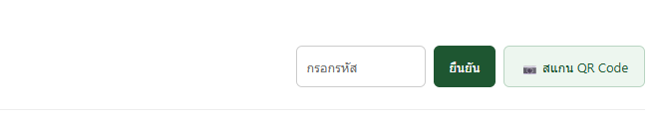
ภาพที่ 6.5 ช่องรหัสและปุ่มสแกน QR Code ข้างปุ่มยืนยัน
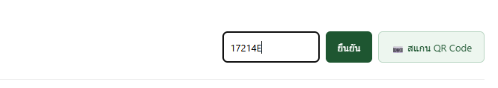
ภาพที่ 6.6 ตัวอย่างการกรอกรหัสเช็กอินก่อนยืนยัน
ภาพที่ 6.7 แบบฟอร์มส่งหลักฐานเพื่อรอผู้ดูแลระบบอนุมัติ
ภาพที่ 6.8 สถานะรอผู้ดูแลระบบอนุมัติหลังส่งหลักฐาน
ภาพที่ 6.9 การแสดงเหตุผลเมื่อไม่อนุมัติและการส่งหลักฐานใหม่

6.2.5 การตรวจสอบประวัติและชั่วโมงสะสม
1. เลือกเมนู “ประวัติกิจกรรม” เพื่อตรวจชั่วโมงสะสมและเป้าหมายของปีการศึกษาปัจจุบัน พร้อมรายการประวัติกิจกรรมของตนเอง
2. ตรวจสอบชั่วโมงสะสม เป้าหมาย และสถานะของแต่ละกิจกรรม โดยชั่วโมงสะสมคำนวณจากกิจกรรมที่ผู้ดูแลระบบอนุมัติแล้ว สำหรับข้อมูลที่ใช้ขั้นตอนพิจารณาหลักฐาน
3. ตรวจสอบชื่อกิจกรรม วันเวลา และจำนวนชั่วโมง หากข้อมูลไม่ตรงกับการเข้าร่วม ให้แจ้งผู้ดูแลระบบเพื่อตรวจสอบ
หมายเหตุ ปีการศึกษาของระบบเริ่มวันที่ 1 มิถุนายน และสิ้นสุดวันที่ 31 พฤษภาคมของปีถัดไป
ภาพที่ 6.10 ประวัติกิจกรรมและชั่วโมงสะสมหลังอนุมัติ

6.2.6 การเปิดและพิมพ์ใบรับรอง
1. จากหน้าประวัติกิจกรรม เปิดใบรับรองสรุปชั่วโมงรายปี หรือเปิดใบรับรองรายกิจกรรมจากรายการที่มีสถานะได้รับชั่วโมงแล้ว ตามปุ่มที่ระบบแสดง
2. ตรวจสอบชื่อ รหัสนักศึกษา ชั้นปี ปีการศึกษา และรายละเอียดกิจกรรมบนใบรับรองให้ถูกต้อง
3. กดปุ่มพิมพ์หรือบันทึก PDF ที่หน้าใบรับรอง เลือกเครื่องพิมพ์หรือ “บันทึกเป็น PDF” ตั้งค่ากระดาษ A4 และตรวจสอบตัวอย่างก่อนบันทึกหรือพิมพ์
หมายเหตุ ใบรับรองสรุปปีการศึกษาแสดงชั่วโมงตามข้อมูลจริง รวมทั้งสถานะครบหรือยังไม่ครบเกณฑ์ การเปิดใบรับรองไม่ได้หมายความว่าผ่านเกณฑ์เสมอไป
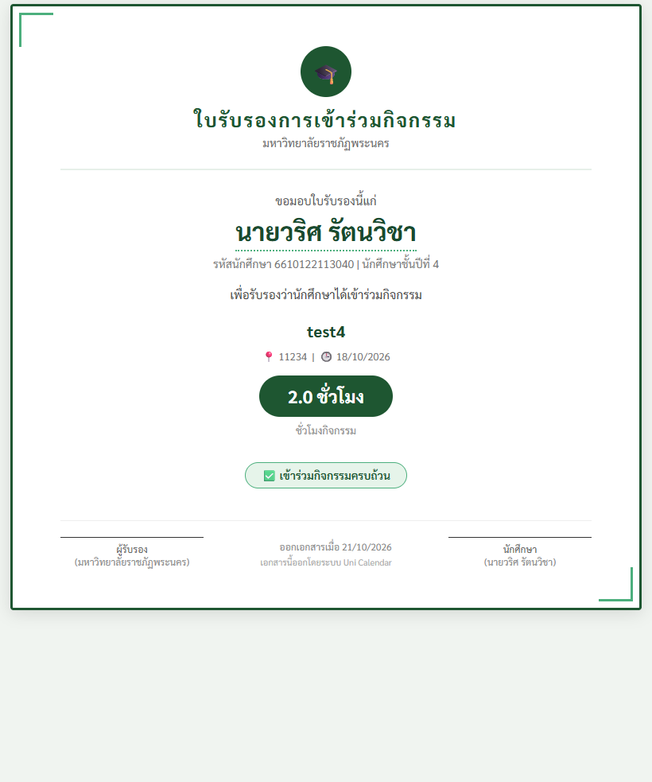
ภาพที่ 6.11 ตัวอย่างใบรับรองกิจกรรมของนักศึกษา

6.2.7 การอ่านแจ้งเตือนและออกจากระบบ
1. เลือกเมนู “แจ้งเตือน” เพื่ออ่านรายการแจ้งกิจกรรมใหม่ การเปลี่ยนแปลงรายละเอียด หรือการยกเลิกกิจกรรม
2. เมื่ออ่านแล้ว กด “ทำเครื่องหมายว่าอ่านทั้งหมดแล้ว” หากไม่มีรายการที่ยังไม่อ่าน ปุ่มนี้จะไม่เปิดให้กด
3. เมื่อใช้งานเสร็จ เลือกเมนู “ออกจากระบบ” แล้วกดปุ่มยืนยันในหน้าต่างของเบราว์เซอร์ หากต้องการใช้งานต่อให้กดยกเลิก
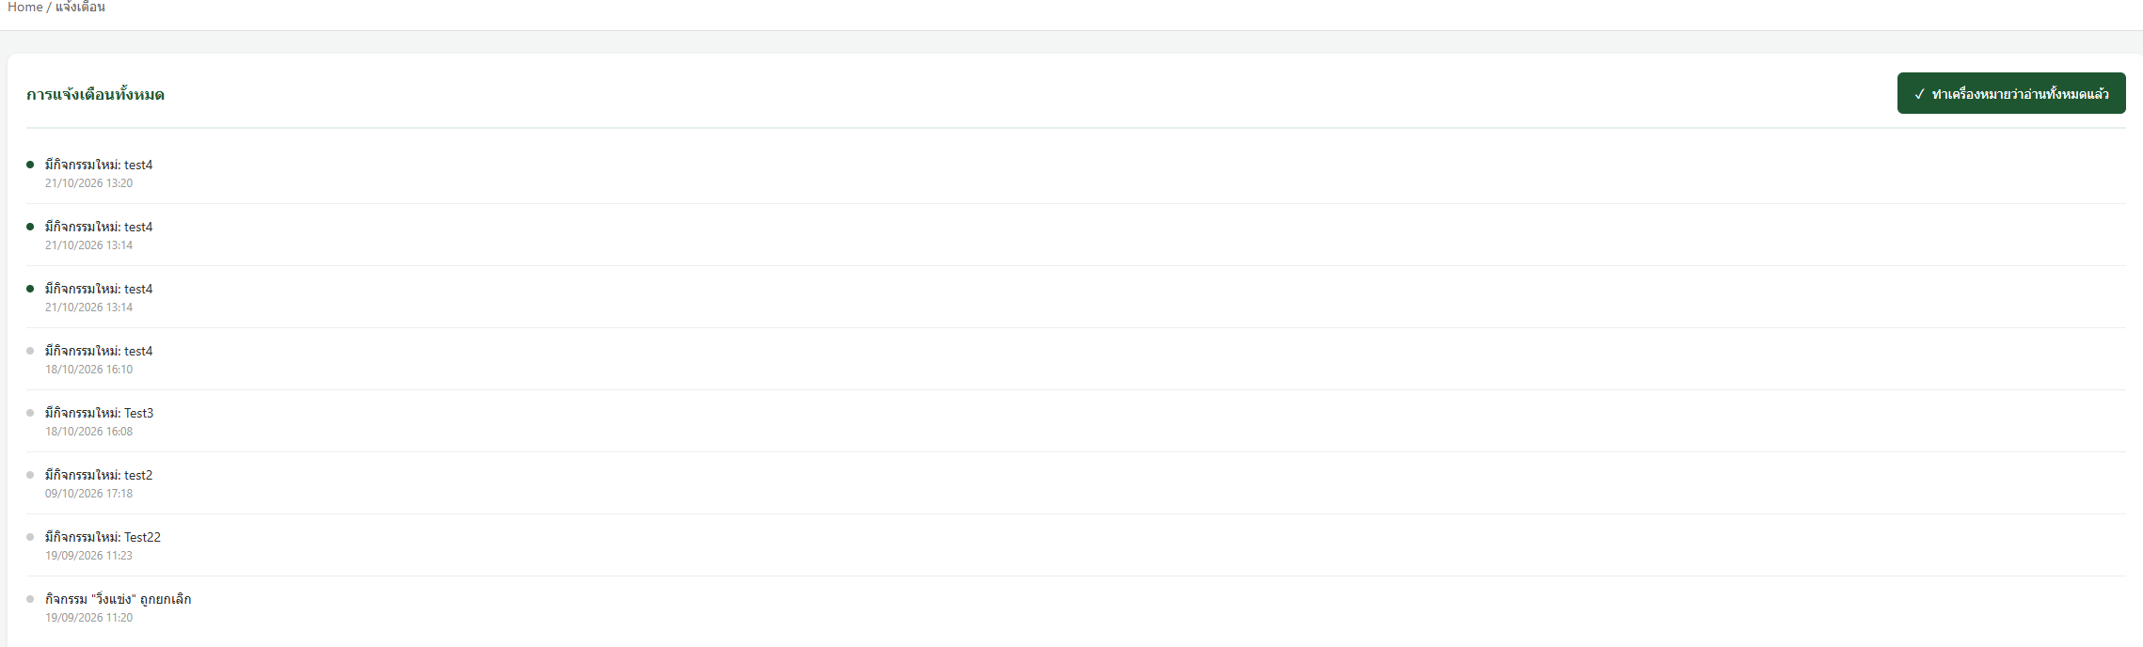
ภาพที่ 6.12 รายการแจ้งเตือนของนักศึกษา
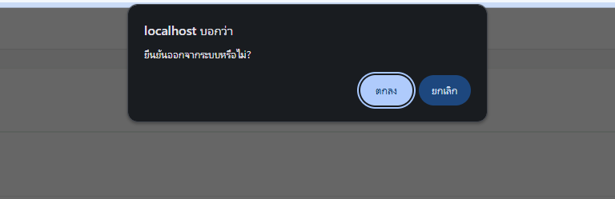
ภาพที่ 6.13 หน้าต่างยืนยันการออกจากระบบ

6.3 วิธีการใช้งานสำหรับผู้ดูแลระบบ

6.3.1 การเข้าสู่ระบบและดูภาพรวม
1. เลือกแท็บ “เข้าสู่ระบบ” กรอกชื่อผู้ใช้และรหัสผ่านของบัญชีผู้ดูแลระบบ แล้วกด “เข้าสู่ระบบ”
2. ตรวจสอบว่าระบบแสดงเมนูสำหรับเจ้าหน้าที่ เช่น “แดชบอร์ด” “ชั่วโมงกิจกรรม” และ “จัดการผู้ใช้”
3. เลือกเมนู “แดชบอร์ด” เพื่อดูจำนวนผู้ใช้ กิจกรรม การลงทะเบียน และสถิติการเข้าร่วม ส่วนเมนู “หน้าหลัก” จะแสดงข้อมูลบัญชีและกิจกรรมที่เกี่ยวข้อง
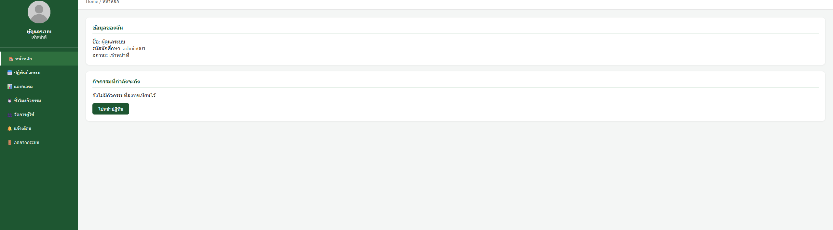
ภาพที่ 6.14 หน้าหลักของผู้ดูแลระบบ

6.3.2 การเพิ่ม แก้ไข และลบกิจกรรม
1. เลือกเมนู “ปฏิทินกิจกรรม” แล้วกด “เพิ่มกิจกรรม”
2. กรอกชื่อกิจกรรม รายละเอียด สถานที่ จำนวนที่นั่ง ชั่วโมงกิจกรรม ชั้นปีที่เข้าร่วมได้ และวันเวลาเริ่มกับสิ้นสุด โดยเวลาสิ้นสุดต้องอยู่หลังเวลาเริ่ม
3. กำหนดรหัสเช็กอิน หรือเว้นว่างให้ระบบสร้างรหัส แล้วกด “สร้างกิจกรรม” เพียงครั้งเดียวและรอผลการบันทึก
4. หากต้องการแก้ไข ให้เปิดรายละเอียดกิจกรรม กด “แก้ไขกิจกรรม” ปรับข้อมูล แล้วกด “บันทึกการแก้ไข”
5. หากต้องการลบ ให้เปิดกิจกรรม กด “ลบกิจกรรมนี้” ตรวจสอบข้อความเตือน แล้วกดยืนยัน หรือกดยกเลิกหากยังไม่ต้องการลบ
หมายเหตุ การลบกิจกรรมจะนำรายการลงทะเบียนและชั่วโมงของกิจกรรมนั้นออกด้วย ผู้ดูแลควรตรวจสอบกิจกรรมให้ถูกต้องก่อนยืนยัน
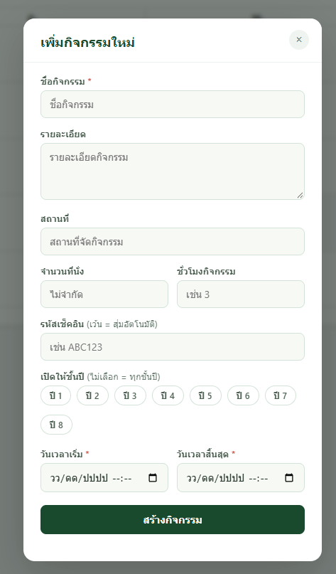
ภาพที่ 6.15 แบบฟอร์มเพิ่มกิจกรรมใหม่
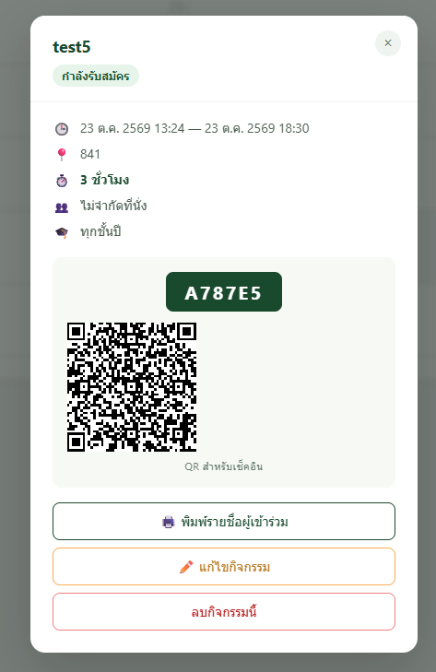
ภาพที่ 6.16 รายละเอียดกิจกรรมและคำสั่งแก้ไขหรือลบ

6.3.3 การดูผู้ลงทะเบียนและรหัสเช็กอิน
1. เปิดรายละเอียดกิจกรรมจากปฏิทิน ระบบจะแสดงรหัสเช็กอินและ QR Code สำหรับกิจกรรมนั้นให้ผู้ดูแลระบบ
2. แสดง QR Code หรือแจ้งรหัสแก่นักศึกษาที่หน้างาน โดยให้นักศึกษาเช็กอินภายในช่วงเวลาของกิจกรรม
3. กด “พิมพ์รายชื่อผู้เข้าร่วม” เพื่อเปิดรายชื่อ ตรวจสอบรหัสนักศึกษา ชื่อ ชั้นปี และสถานะการเข้าร่วม
4. หากต้องการเอกสารรายชื่อ ให้กด “พิมพ์เอกสาร” และเลือกเครื่องพิมพ์หรือบันทึกเป็น PDF
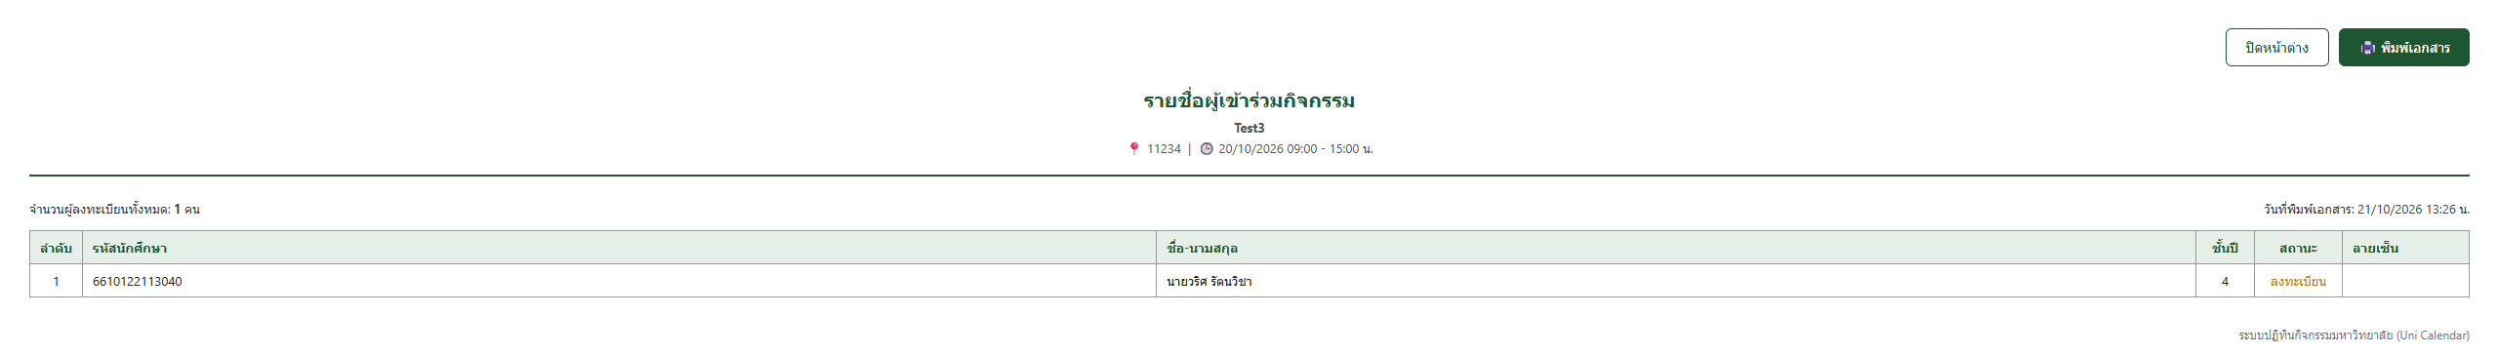
ภาพที่ 6.17 รายชื่อผู้ลงทะเบียนและคำสั่งพิมพ์เอกสาร

6.3.4 การกำหนดเป้าหมายชั่วโมงกิจกรรม
1. เลือกเมนู “ชั่วโมงกิจกรรม” แล้วเลือกปีการศึกษาที่ต้องการ กด “แสดงข้อมูล” หากระบบยังไม่เปลี่ยนปีให้
2. กรอกเป้าหมายชั่วโมงของแต่ละชั้นปีในส่วน “เป้าหมายชั่วโมง” โดยตรวจสอบว่ากำลังแก้ไขปีการศึกษาที่ถูกต้อง
3. กด “บันทึกเป้าหมาย” แล้วตรวจสอบข้อความยืนยันและค่าที่ระบบแสดงหลังบันทึก
หมายเหตุ ค่า 0 หมายถึงยังไม่กำหนดเป้าหมาย ค่าที่บันทึกจะใช้เปรียบเทียบกับชั่วโมงสะสมและแสดงบนใบรับรองของปีการศึกษานั้น
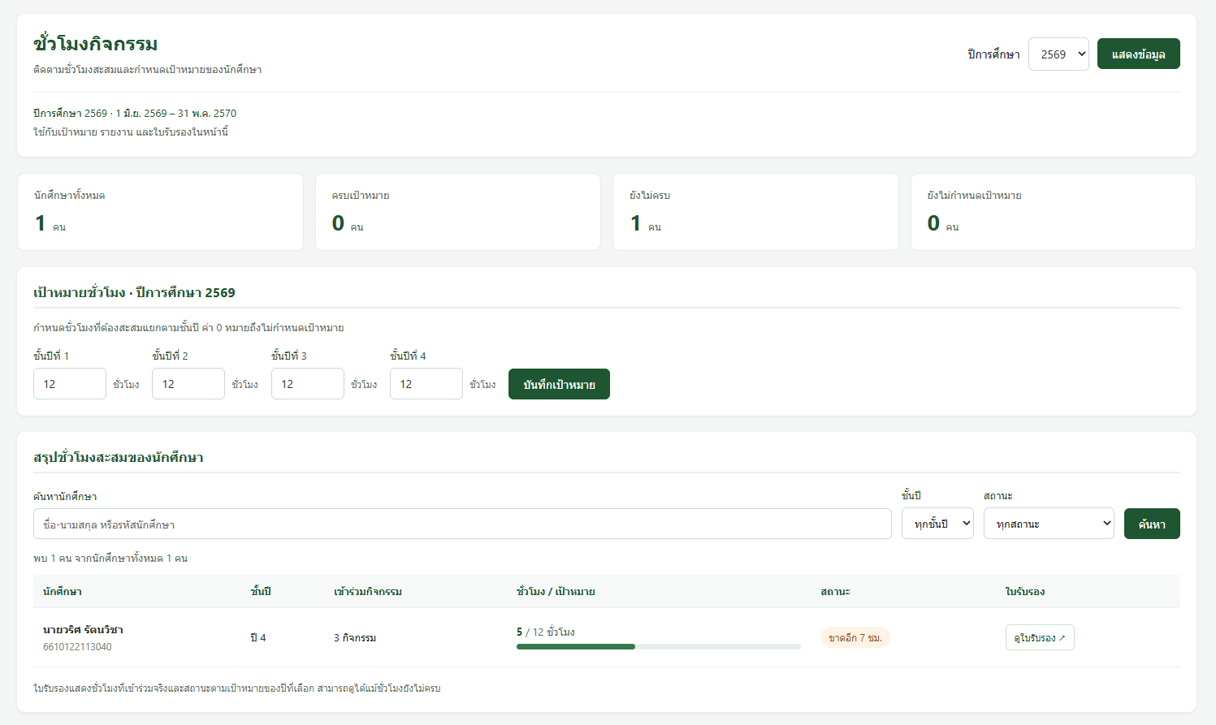
ภาพที่ 6.18 หน้าเลือกปีการศึกษา กำหนดเป้าหมาย และสรุปชั่วโมง

6.3.5 การตรวจสอบชั่วโมงและออกใบรับรอง
1. ในหน้า “ชั่วโมงกิจกรรม” ค้นหานักศึกษาด้วยชื่อหรือรหัสนักศึกษา และเลือกกรองชั้นปีหรือสถานะได้
2. ตรวจสอบจำนวนกิจกรรม ชั่วโมงสะสมเทียบกับเป้าหมาย และสถานะครบหรือยังไม่ครบเกณฑ์ของปีที่เลือก
3. กด “ดูใบรับรอง” ในแถวของนักศึกษา ตรวจสอบข้อมูลบนเอกสาร แล้วใช้ปุ่ม “พิมพ์ / บันทึก PDF” หากต้องการพิมพ์หรือบันทึกไฟล์
หมายเหตุ ระบบแสดงชั่วโมงเข้าร่วมจริงและสถานะตามเป้าหมาย แม้นักศึกษายังสะสมชั่วโมงไม่ครบ จึงควรอ่านสถานะบนเอกสารก่อนนำไปใช้
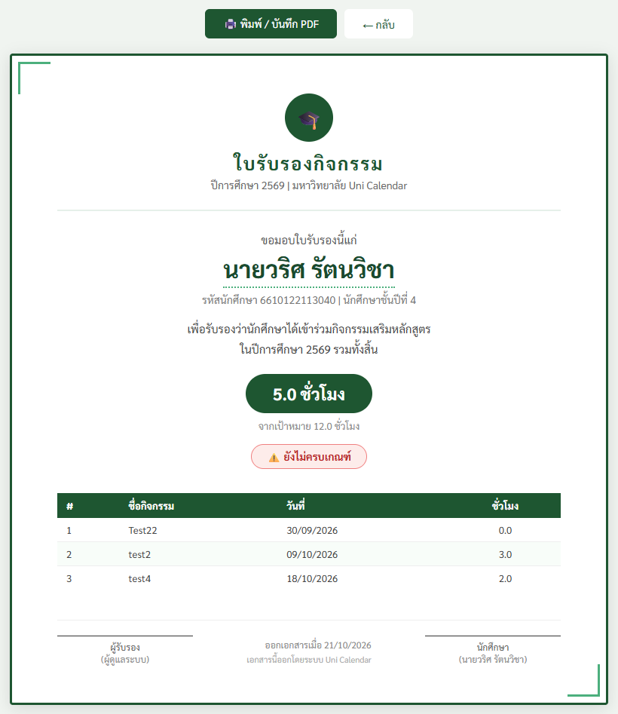
ภาพที่ 6.19 ตัวอย่างใบรับรองสรุปชั่วโมงที่เปิดโดยผู้ดูแล

6.3.6 การค้นหาและจัดการผู้ใช้
1. เลือกเมนู “จัดการผู้ใช้” เพื่อดูบัญชีและรายละเอียดผู้ใช้งาน
2. กรอกชื่อหรือรหัสนักศึกษา เลือกสถานะหรือชั้นปี แล้วกด “ค้นหา”
3. ตรวจสอบบัญชีก่อนใช้คำสั่ง “ลบ” หากต้องการลบ ให้ยืนยันตามข้อความที่ระบบแสดง โดยไม่ลบบัญชีที่ยังจำเป็นต้องใช้งาน
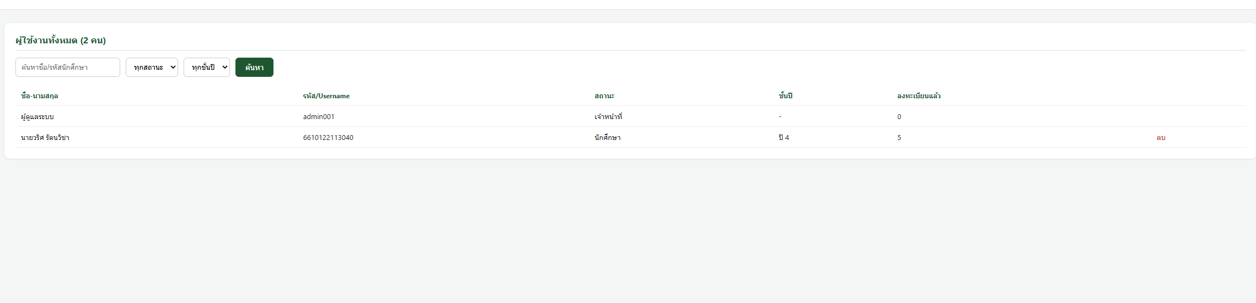
ภาพที่ 6.20 หน้าค้นหาและจัดการผู้ใช้

6.3.7 การพิจารณาหลักฐานและอนุมัติชั่วโมง
1. เลือกเมนู “อนุมัติชั่วโมง” ด้วยบัญชีผู้ดูแลระบบ แล้วค้นหาหรือกรองรายการที่รอตรวจสอบ
2. ตรวจสอบชื่อนักศึกษา กิจกรรม รูปหลักฐาน และคำบรรยายก่อนตัดสินใจ
3. หากหลักฐานถูกต้อง กดอนุมัติและยืนยัน ระบบจึงบันทึกสถานะเข้าร่วมและนำชั่วโมงไปคำนวณในประวัติและใบรับรอง
4. หากหลักฐานไม่ถูกต้อง ให้ระบุเหตุผลแล้วกดปฏิเสธ นักศึกษาจะเห็นผลและสามารถส่งใหม่ได้ภายในกำหนด โดยรายการที่ยังไม่อนุมัติจะไม่ได้รับชั่วโมง
ภาพที่ 6.21 การตรวจรูปหลักฐานและบันทึกผลโดยผู้ดูแลระบบ
เมื่อเลือกอนุมัติ ระบบจะบันทึกผลและแจ้งให้นักศึกษาทราบ หากเลือกไม่อนุมัติ ต้องกรอกเหตุผลในช่องหมายเหตุ นักศึกษาจึงตรวจสอบเหตุผลและส่งรูปใหม่ได้ภายในสองวันหลังสิ้นสุดกิจกรรม โดยไม่เพิ่มชั่วโมงระหว่างรอตรวจสอบ

6.3.8 การอ่านแจ้งเตือนและออกจากระบบ
1. เลือกเมนู “แจ้งเตือน” เพื่อตรวจสอบรายการที่ส่งถึงบัญชีผู้ดูแลระบบ หากไม่มีรายการ ระบบจะแสดงข้อความว่าไม่มีการแจ้งเตือน
2. กด “ทำเครื่องหมายว่าอ่านทั้งหมดแล้ว” เมื่อมีรายการที่ยังไม่อ่าน
3. เมื่อใช้งานเสร็จ เลือก “ออกจากระบบ” และยืนยันในหน้าต่างของเบราว์เซอร์
ภาพที่ 6.22 หน้าแจ้งเตือนของผู้ดูแลระบบ

บรรณานุกรม
ธนพล แย้มทุ่ง และอรอุมา พร้าโมต. (2568). การออกแบบและพัฒนาระบบสารสนเทศกิจกรรมนักศึกษาผ่านเว็บแอปพลิเคชัน กรณีศึกษาสาขาวิทยาการคอมพิวเตอร์ มหาวิทยาลัยราชภัฏพิบูลสงคราม. วารสารก้าวทันโลกวิทยาศาสตร์, 25(1), 63–84. https://li02.tci-thaijo.org/index.php/adscij/article/view/740
มนต์สวรรค์ พลอยมุกดา, ชนกฤต มิตรสงเคราะห์, แพรว พิมพ์โพธิ์ และวรากร ราชธา. (2565). ระบบสารสนเทศจัดการกิจกรรมนักศึกษา กรณีศึกษา มหาวิทยาลัยราชภัฏกาญจนบุรี. วารสารวิชาการมหาวิทยาลัยราชภัฏกาญจนบุรี, 11(2), 274–287. https://so03.tci-thaijo.org/index.php/KRUjournal/article/view/256309
International Organization for Standardization. (2023). ISO/IEC 25010:2023 Systems and software engineering — Systems and software Quality Requirements and Evaluation (SQuaRE) — Product quality model. https://www.iso.org/standard/78176.html
Oracle. (ม.ป.ป.). MySQL documentation. สืบค้น 27 ตุลาคม 2569, จาก https://dev.mysql.com/doc/
The PHP Group. (ม.ป.ป.). PHP manual. สืบค้น 27 ตุลาคม 2569, จาก https://www.php.net/manual/en/

ภาคผนวก ก

ตัวอย่างข้อมูลผู้ทดสอบและแบบประเมินจำลอง
ข้อมูลทั้งหมดในภาคผนวกนี้เป็นข้อมูลจำลอง 30 ราย เพื่อแสดงรูปแบบตารางและวิธีคำนวณเท่านั้น ไม่ใช่รายชื่อหรือคำตอบของนักศึกษาจริง ชั้นปีและคะแนนถูกกำหนดขึ้นเพื่อเป็นตัวอย่าง ไม่มีข้อมูลส่วนบุคคลจริง
คะแนนใช้มาตราส่วน 1–5 โดย 1 หมายถึงน้อยที่สุด และ 5 หมายถึงมากที่สุด ช่อง ด1–ด5 หมายถึงด้านการประเมินตามลำดับในตารางที่ 4.1
ลำดับ | ชั้นปี | ด1 | ด2 | ด3 | ด4 | ด5
1 | 1 | 4 | 5 | 4 | 4 | 3
2 | 2 | 3 | 4 | 4 | 5 | 5
3 | 3 | 5 | 4 | 4 | 5 | 5
4 | 4 | 4 | 5 | 4 | 5 | 4
5 | 1 | 4 | 5 | 4 | 3 | 5
6 | 2 | 5 | 5 | 4 | 4 | 4
7 | 3 | 4 | 4 | 4 | 4 | 4
8 | 4 | 4 | 5 | 5 | 4 | 4
9 | 1 | 5 | 4 | 4 | 4 | 5
10 | 2 | 4 | 4 | 5 | 3 | 4
11 | 3 | 5 | 5 | 4 | 4 | 5
12 | 4 | 4 | 4 | 3 | 3 | 5
13 | 1 | 5 | 5 | 4 | 4 | 5
14 | 2 | 4 | 5 | 4 | 5 | 5
15 | 3 | 5 | 4 | 5 | 4 | 5
16 | 4 | 5 | 4 | 4 | 3 | 4
17 | 1 | 4 | 4 | 5 | 3 | 3
18 | 2 | 4 | 4 | 4 | 3 | 4
19 | 3 | 3 | 5 | 4 | 3 | 4
20 | 4 | 4 | 4 | 4 | 5 | 5
21 | 1 | 4 | 5 | 5 | 4 | 5
22 | 2 | 5 | 4 | 5 | 4 | 4
23 | 3 | 5 | 4 | 4 | 4 | 5
24 | 4 | 4 | 4 | 4 | 4 | 5
25 | 1 | 4 | 4 | 4 | 3 | 4
26 | 2 | 5 | 4 | 3 | 4 | 5
27 | 3 | 4 | 4 | 5 | 4 | 5
28 | 4 | 4 | 4 | 5 | 4 | 4
29 | 1 | 4 | 4 | 4 | 4 | 3
30 | 2 | 5 | 5 | 5 | 3 | 3
หมายเหตุ ต้องแทนที่ข้อมูลจำลองด้วยคำตอบจริงก่อนจัดทำรายงานผลประเมินผู้ใช้งานฉบับสมบูรณ์

